Wordpress – Création de site Web
- CW 41 - Cours

Michel Cabaré / www.cabare.net / michel@cabare.net
Création de site Internet – Wordpress Création de Site Web –
- CW 41 - Cours V6.1 - Janvier 2023

  https://WWW.CABARE.NET © |  | 

 | 

Table des matières
1° connexion à WordPress 7
Connexion à l’administration du site à partir d’un ordinateur : 7
Usage particulier lors de la formation 7
Réglage du Titre et du Slogan 7
Affichage de type Blog 8
Affichage de type site Web 8
Afficher le site comme si vous étiez un visiteur « Normal » 9
Vocabulaire – Navigateur 10
Les navigateurs courants 10
La barre de navigation 10
Afficher le code source 10
Vocabulaire – Les thèmes 11
Les thèmes - Objectifs 11
Expérience 1 11
Expérience 2 12
Revenir au thème par défaut 13
Désinstallation d’un théme 14
Principe 14
Vocabulaire - Les widgets 15
Les widgets - Qu’est-ce que c’est ? 15
Expérience 1 - Enlever un Widget 15
Expérience 2 - Activer un Widget fourni 16
Vocabulaire – les articles / les pages 19
Définitions et différences entre articles et pages 19
Articles 19
Pages 19
Conclusion 19
Vocabulaire - Les extensions 20
Les extensions qu’est-ce c’est ? 20
Vocabulaire – Google 21
Rappels Google 21
Ajout d’extension - Yoast SEO 22
Rappels sur le référencement de pages web 22
Référencement et WordPress 22
Installation/Activation de Yoast seo 22
Création de pages – La page d’accueil 25
Principe 25
Objectif 1 - Création de la page d’accueil 25
Objectif 2 - Définir une page comme Page d’accueil 28
Objectif 3 - Référencement : Ajout du title et de la Méta description de la page d’accueil 29
Référencement : Rappels sur la rédaction des pages/articles 30
Suppression des pages et articles inutiles 31
Objectifs 31
Mise à la corbeille des pages 31
Travaux pratiques 33
Page : Chambéry 1000 ans d’histoire 33
Page : Chambéry en Savoie 34
Page : Savoie en Europe 35
Page : Carrefour Naturel Européen 36
Page : Château des ducs de Savoie 37
Page : Accueil 39
Onglet : L’agglomération 41
Onglet : Localisation 42
Onglet : Bassin chambérien 42
Supprimer une page 44
Désigner la page/article à supprimer 44
Supprimer définitivement la page/article 44
Travaux Pratiques - Les autres pages 46
Objectifs : réalisez les autres pages demandées 46
Gestion des Médias 47
Bibliothèque des médias – Taille des images 47
Vue de l’arborescence - wp-content\uploads 48
Ajout d’images dans la Bibliothèque WordPress 48
Les tailles standards des écrans à prendre en compte sont : 50
Thème Virtue 50
Emulateurs via navigateurs 51
Afficher la bibliothèque 51
Paramétrer les images 53
Insérer une image dans une page 54
Les réglages – Taille de l’image 56
Miniature 56
Moyenne 56
Grande 56
Taille originale 56
Les réglages – Alignement 57
Alignement à gauche 57
Alignement à droite 58
Alignement centré : 58
Grande largeur 58
Pleine largeur 58
Lier à : 59
Galerie d’images 61
Création de la page 61
Création de la galerie 61
Modifier une galerie 66
Supprimer /Changer / Déplacer une image 66
Ajouter une image à la galerie 66
Titre, Légende, Alternatif… 67
Autre possibilité - Advanced Gallery de Kadence Blocks 68
Ajouter la page au menu 68
Extension Easy Fancy box 70
Recherche d’une extension light box 70
Problème de lightbox 73
Plugin navigateur Measure-it - Page Ruler 74
Objectif 74
Installation 74
Utilisation de measure-it 75
Page Ruler 76
Redimensionner et Recadrer une image 77
Redimensionnement d’une image 77
Recadrage – Avec contrainte de taille 79
Recadrage 79
Ajouter une vidéo dans une page 81
Ajouter une vidéo dans WordPress 81
Réglages pour la vidéo 82
Mettre une vidéo provenant d’un site de partage 83
Raison 83
Recherche vidéo Youtube 83
Insertion dans une page WordPress 83
Ajouter un PDF dans une page 85
Principe 85
Extension Gutenberg PDF viewer block 87
Ajoutez une carte Google dans une page 88
Objectif 88
Création de la carte Google map 88
Intégration dans une page WordPress 89
Menu d’icônes 91
Menu d’icônes sur la page d’accueil 91
Permettre l’affichage du menu d’icônes et création 91
Exemple : Menu d’icônes placé au-dessus du titre de la page 92
Les Widgets 94
Widgets 94
Suppression de Widget 95
Affichage ou pas des Widgets 95
Réglage de l’affichage ou pas de la barre latérale sur les pages – réglage par défaut 95
Réglage de l’affichage ou pas de la barre latérale sur la page d’accueil 95
Réglage des dispositions de Pied de page 96
Réglage de l’affichage ou pas de la barre latérale sur les pages – réglage ponctuel 96
Afficher un Widget dans une page/un article 96
Widget Texte - HTML 97
Extension – widget Slideshow 99
Objectif 99
Recherche, Installation et activation 99
Créer un diaporama 99
Ajouter ce widget dans une position : exemple en pied de page 102
Options des styles du Widget Slideshow CK 105
Les options 107
Utilisation dans une Page/Article 108
Autre diaporama – Smart Slider 108
Site map et OVH 109
Recherche du site outils du webmaster – Partie Google 109
Inscription d’un site 110
Ajouter un sitemap 114
Sitemap pour moteurs – Partie WordPress 116
Référencement 118
Conseil 1 : Pensez N.A.T. 118
Conseils 2 : Pensez mots clés prioritaires 118
Recherche de mots clés - Utilisation de Google - Suggestions de recherche 118
Google adwords – Outil de planification Google Adwords 119
Recherche de l’outil de planification 119
Accès jusqu’à l’outil de planification 119
Analyse de page 120
Google my business 122
Présentation 122
Mise en œuvre 122
Générateurs de mentions légales 123
Liste des obligations 123
1. SubDelirium https://www.subdelirium.com/generateur-de-mentions-legales/ 123
2. Orson.io https://fr.orson.io/1371/generateur-mentions-legales 123
3. Generer-mentions-legales.com https://www.generer-mentions-legales.com/generateur-mentions-legales.html 123
4. Generateur-de-mentions-legales.com http://generateur-de-mentions-legales.com/generateur/ 123
5. CreaNico https://www.creanico.fr/generation-des-mentions-legales/ 124
RGPD avec Orson.io https://fr.orson.io/1371/generateur-mentions-legales 125
Extension Sauvegarde – All in one WP 131
Principe 131
Migration 131
Etape 1 : exportation 131
Augmenter la taille du téléchargement 132
Etape 2 : Importation d’une sauvegarde 133
Extension Site en construction – maintenance 136
Installation de l’extension 136
Extension Favicon 137
Objectif 137
Installation 137
Utilisation 137
Widget Social Buttons 139
Widget – Social Warfare 139
Configuration 140
Les Rich Snippets 144
Les rich snippets c’est quoi ? 144
Installation de l’extension kk Star Ratings 144
Utilisation 145
Utilisation au coup par coup 148
Supprimer la référence au droit d’auteur 149
Changement Nom administrateur/Mot de passe 150
Sécurisation du nom d’administrateur et du mot de passe 150
Suppression de l’ancien administrateur 151
Changer l’adresse de connexion à l’administration 153
htaccess 154
Redirection d’un site web vers un autre 154
http vers https 155
Installation d’une extension 155

1° connexion à WordPress

Connexion à l’administration du site à partir d’un ordinateur :
Dans un navigateur veuillez taper : https://votre-URL/wp-admin/
Dans le cas présent :
Exemple : pour voir le site : https://www.lallias-formation.com
Pour voir accéder à l’administration du site : http://www.lallias-formation.com/wp-admin et vous devez taper votre Nom d’utilisateur et le Mot de passe
- Ici : Nom d’utilisateur/Identifiant : admin et Mot de passe : formation
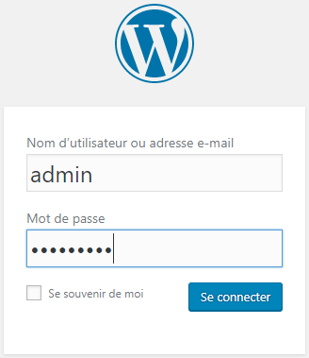

Usage particulier lors de la formation
Dans le cadre de la formation vous allez devoir choisir.

Réglage du Titre et du Slogan
Le Titre du site et le Slogan du site se règlent dans Réglages>Général
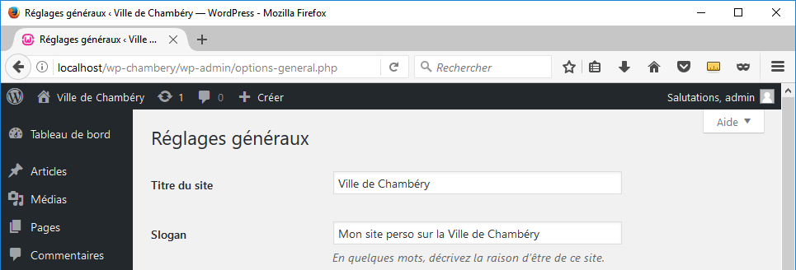

Affichage de type Blog
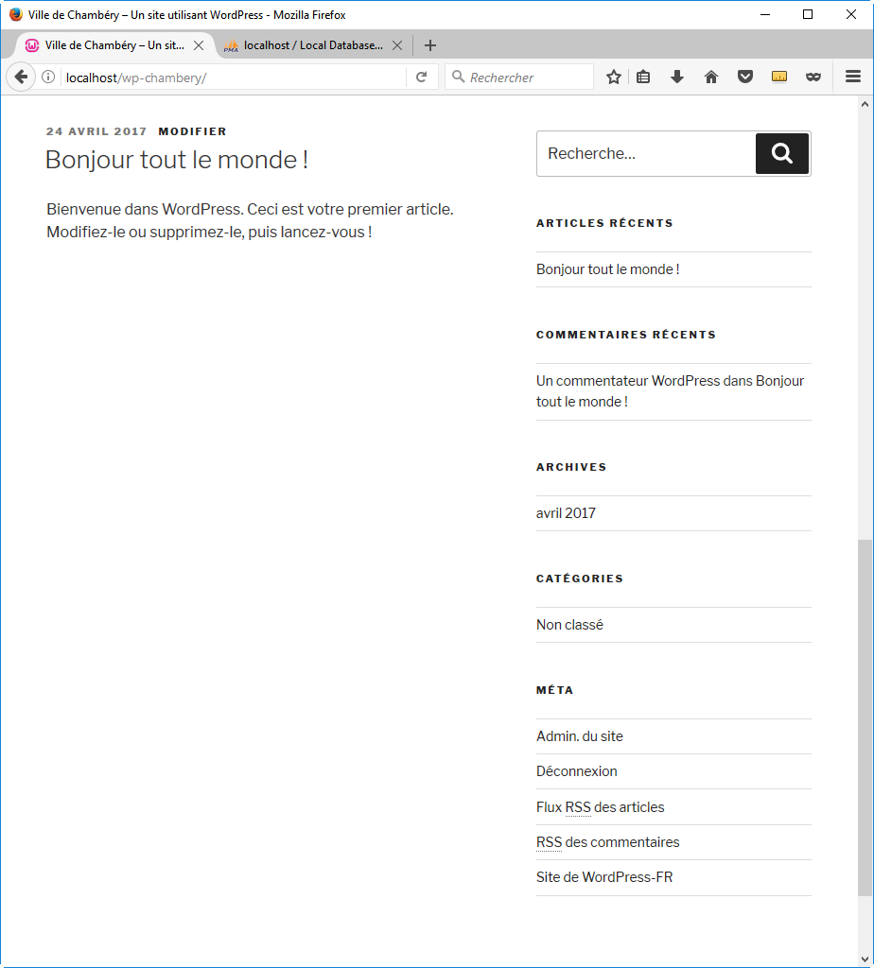
Article(s) du site
Widgets
Ils apparaissent dans la Sidebar/Barre latérale

Affichage de type site Web
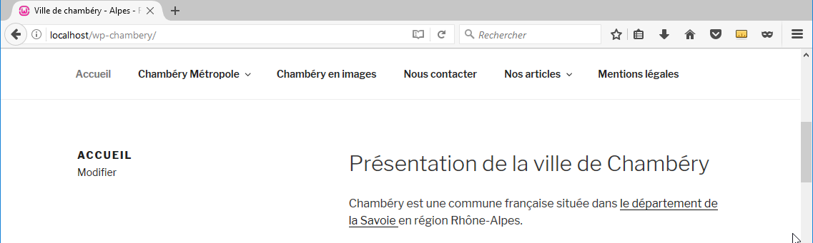
Page(s) du site

Ce choix se fait dans Réglages / La page d’accueil affiche
Et on demande page statique si on veut un site web
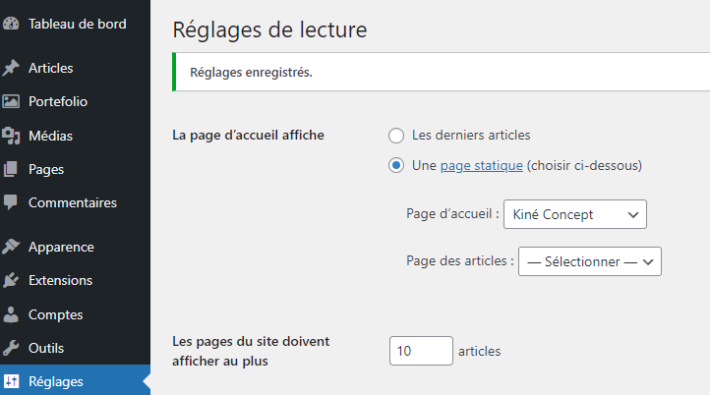

Afficher le site comme si vous étiez un visiteur « Normal »
- Utilisateurs>Votre profil et décochez Afficher la barre d’outils lorsque vous visitez le site
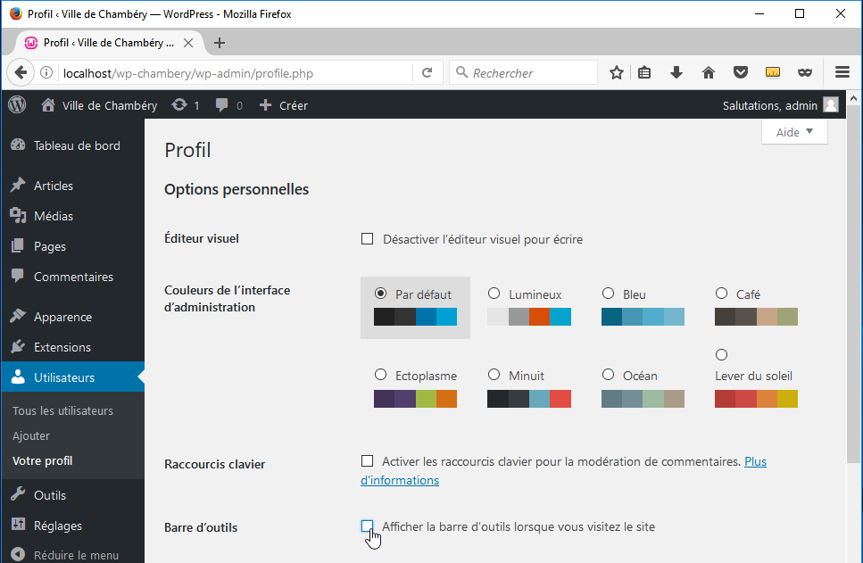
- Cliquez sur (tout en bas de la page)

Vocabulaire – Navigateur

Les navigateurs courants
Mozilla Firefox, Google Chrome, Microsoft Edge, Internet Explorer (à éviter)

Se ressemble désormais tous !

La barre de navigation
Onglet
Title de la page
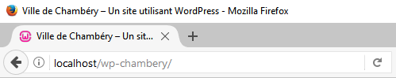
URL de la page
Ajout d’onglet
Actualisation de la page

Version plus récente
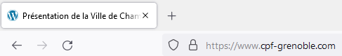

Afficher le code source
Cliquez bouton droit dans la page, puis choisissez « Code source »  Ou ALT + F11 | 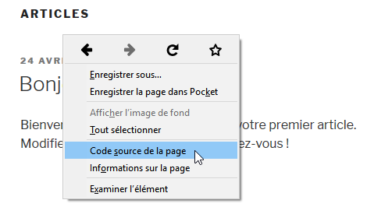

Vocabulaire – Les thèmes

Les thèmes - Objectifs
Un thème gère l’apparence d’un site, c’est lui qui détermine :
- L’aspect du texte (police, taille, couleur…)
- L’aspect des titres (police, taille, couleur…)
- La position et le nombre de Colonne(s) latérale(s) (nommées aussi sidebar, pied de page 1…)
Vous pouvez bien évidemment :
- Utiliser le thème fourni par défaut par Wordpress (Twenty Nineteen)
- Utiliser l’un des autres thèmes proposés par Wordpress
- En chercher, télécharger et installer d’autres…

Expérience 1
Apparence>Thèmes et venez cliquer sur Activer du thème Twenty Seventeen
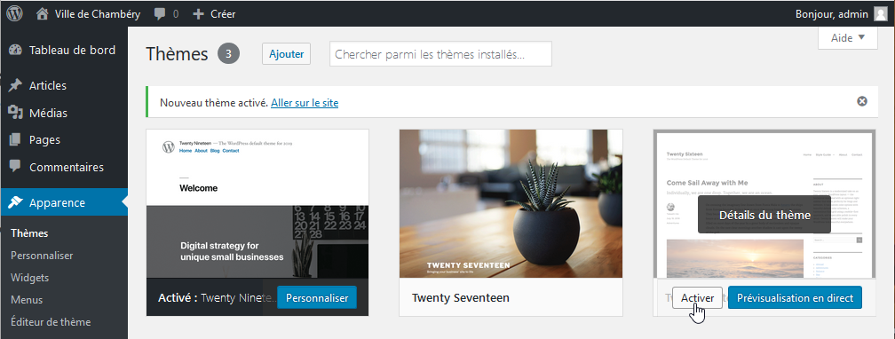
Widgets
dans la sidebar
Le site vu par les internautes devient :  Articles/Pages | 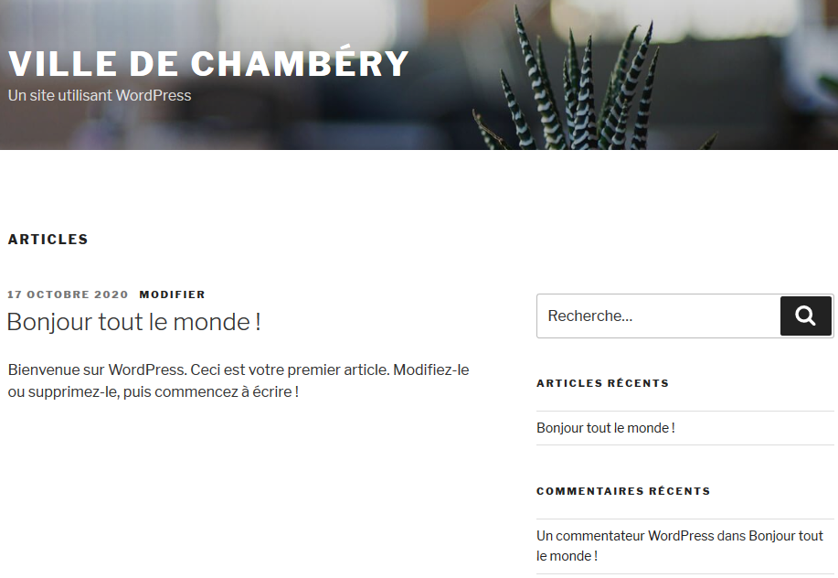

Expérience 2
Apparence>Thèmes et venez cliquer sur Ajouter un thème
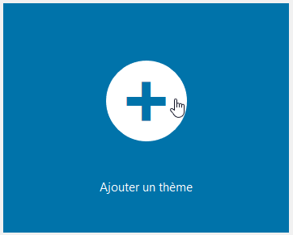, puis choisissez le thème BlueGray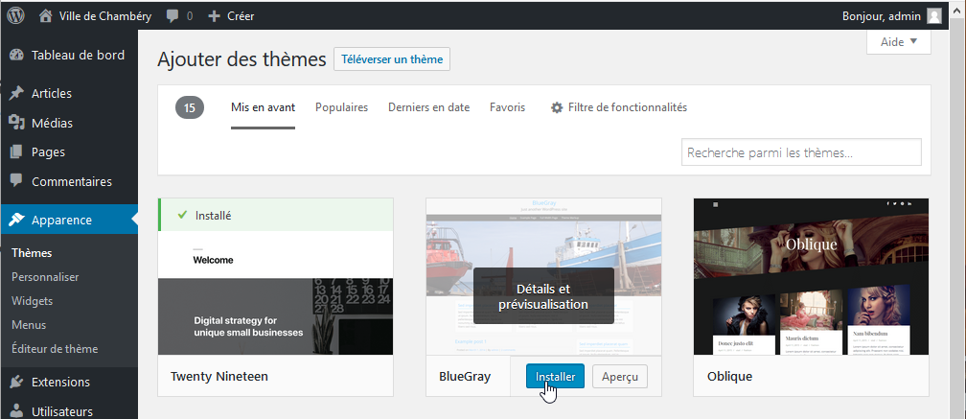
Cliquez sur Installer puis sur Activer
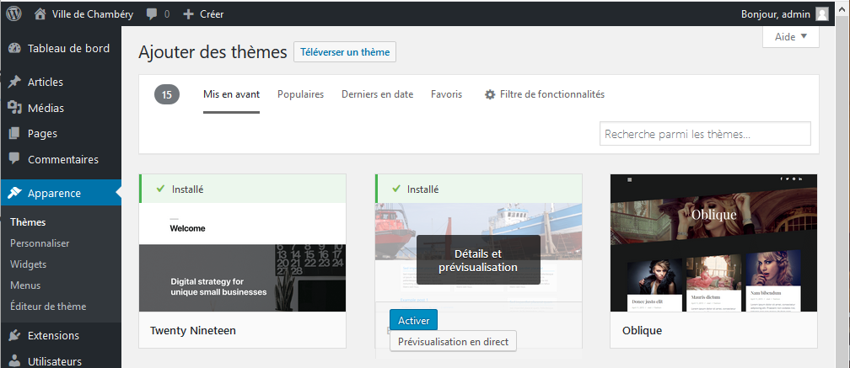
Le site vu par les internautes devient :  Articles ou Pages  Ici un article | 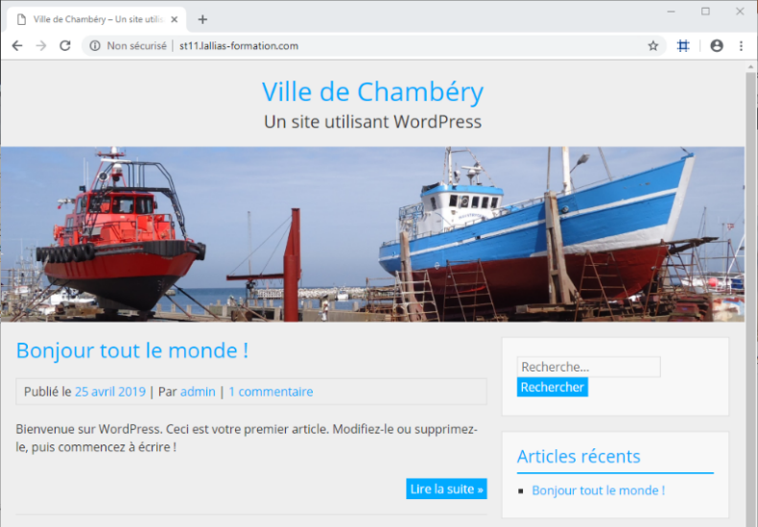

Revenir au thème par défaut
Apparence>Thèmes et venez cliquer sur le bouton Activer du thème Twenty…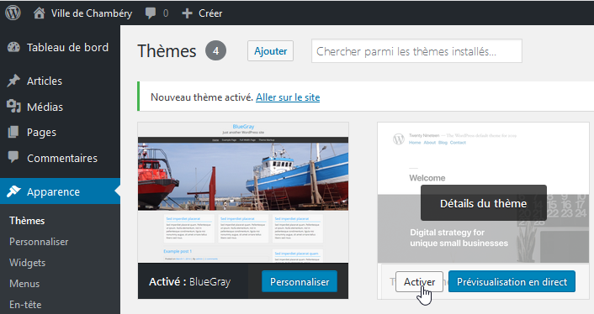

Désinstallation d’un théme
- Commencez par installer et/ou activer un autre thème
Apparence>Thème>Ajouter
- Désactivez le thème à supprimer
- Cliquez sur Détails du thème du thème à supprimer
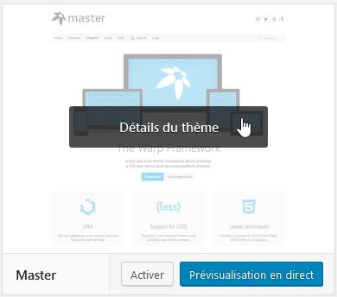
- Cliquez sur Supprimer (en bas à droite)
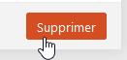

Vocabulaire - Les widgets

Les widgets - Qu’est-ce que c’est ?
Widget est un mot valise formé à partir de Windows et Gadget. Les widgets augmentent l’interactivité et accroissent les fonctionnalités de votre site en ajoutant dans des zones prévues à cette effet (la barre latérale – sidebar, les pieds de page…) de nouvelles possibilités telles l’affichage de catégories, l’affichage de la liste des commentaires, l’affichage d’un champ de recherche, l’affichage d’un calendrier, l’affichage d’un menu, l’affichage d’un diaporama (slider) etc.
Dans les versions récentes de WordPress, vous pouvez ajouter n’importe quel bloc en widget.
Vous pouvez bien évidemment :
- Télécharger et installer d’autres Widgets…

Expérience 1 - Enlever un Widget
Dans l’administration : Apparence>Widgets puis cliquez sur puis Retirez le bloc
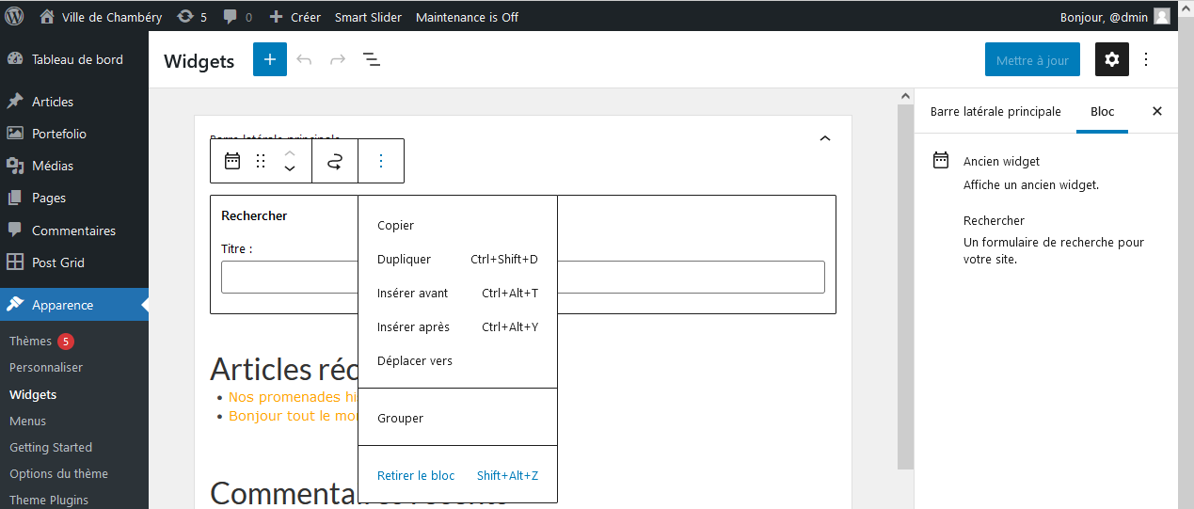

Expérience 2 - Activer un Widget fourni
Dans l’administration : Apparence>Widgets puis cliquez sur +
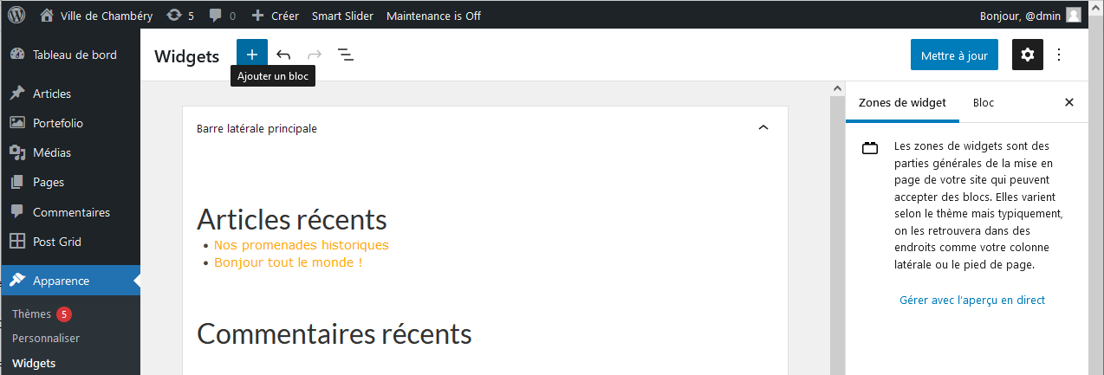

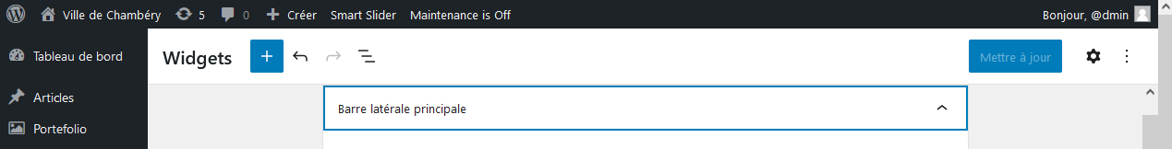
Choisisssez dans quelle zone de widget vous désirez faire apparaitre le Widget (ici Barre latérale)

Dans la Zone Widget venez cliquer sur le Widget désiré (ici Recherche)
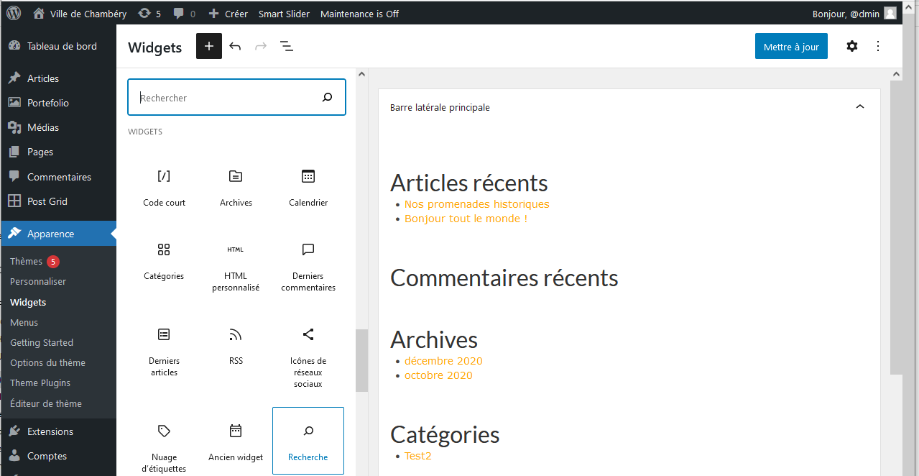
Vous pouvez le déplacer en utilisant pour Monter ou Descendre
Pour activer un widget, il vous suffit de faire glisser le widget de votre choix dans la barre latérale ou dans un des pieds de page (en fait dans une zone de Widgets)… Les possibilités dépendent du thème utilisé
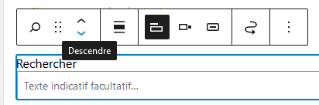
Actualisez le site vu par les internautes (ici avec le thème Twenty Seventeen)
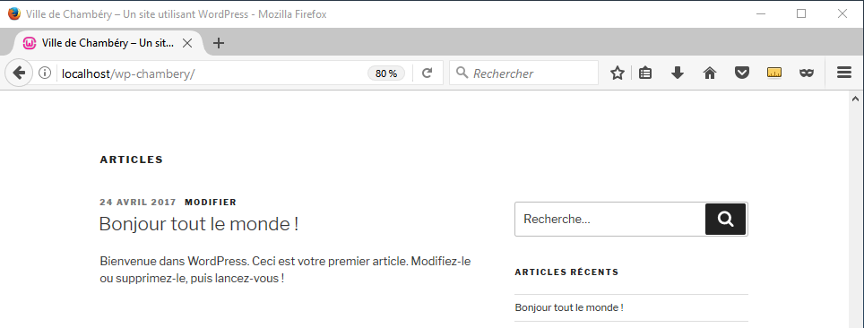
Widget ajouté

Vocabulaire – les articles / les pages

Définitions et différences entre articles et pages
Les articles et les pages correspondent à la partie rédactionnelle de votre site. WordPress fait une différence (subtile) entre articles et pages

Articles
Un article correspond à ce que l’on pourrait appeler « l’actualité chaude », c’est-à-dire l’information mise à jour ou ajoutée régulièrement
Typiquement, rédiger des articles permet de constituer un blog ou un fil d’actualité. Ils possèdent :
- Une date de publication afin d’être affichés du plus récent au plus ancien (ou le contraire).
- Un auteur,
- Une ou plusieurs catégories. En cliquant dessus, vous afficherez la liste des articles classés dans cette catégorie du plus récent au plus ancien.
- Éventuellement des mots clés. . En cliquant dessus, vous afficherez la liste des articles ayant le même mot clé.
- Un fil de commentaires pour inciter les lecteurs à la discussion.

Pages
Une page correspond à ce que l’on pourrait appeler « l’actualité froide », c’est-à-dire l’information qui ne change pas ou pas souvent. Leur contenu est plus « statique ».
C’est le cas par exemple des pages de contact, des pages à propos, des pages de mentions légales, des conditions générales de vente et de la page d’accueil.
Contrairement aux articles, les pages ne peuvent pas être classées par catégories, ni identifiées par des mots-clés. Les commentaires n’y sont (généralement) pas activés par défaut.

Conclusion
Il va de soi que ces deux types de contenus peuvent cohabiter au sein d’un site. Vous n’êtes pas obligé de choisir entre l’un et l’autre, les articles et les pages sont complémentaires.
Un blog utilisera les articles pour diffuser des articles et des pages pour communiquer des informations relatives au site.
Un site vitrine pourra néanmoins choisir de ne pas utiliser les articles s’il n’a rien à publier périodiquement (articles de blogs ou actualités). Dans ce cas, les pages se chargeront de présenter les informations nécessaires aux visiteurs.

Vocabulaire - Les extensions

Les extensions qu’est-ce c’est ?
Nommées aussi plugin, les extensions vont donner un supplément de fonctionnalités à l’administration de votre site web. Nous utiliserons des extensions pour :
- Modifier notre éditeur de pages/articles
- Améliorer le référencement
- Créer un formulaire de contact
- Sauvegarder et exporter le site web
- Etc.

Vocabulaire – Google

Rappels Google

Recherche Google

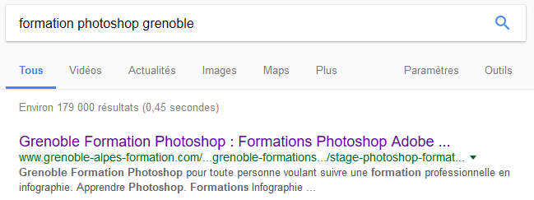
Correspond au Title de la page appelé Meta titre dans WordPress
Correspond à la méta description de la page

Correspond à l’url de la page appelée slug dans WordPress

Sur la nouvelle version de Google
Correspond à l’url de la page appelée slug dans WordPress
Correspond au Title de la page appelé Meta titre dans WordPress

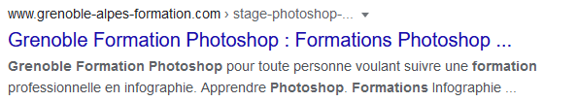
Correspond à la méta description de la page

Une page de résultats de recherche (également appelée SERP)

Ajout d’extension - Yoast SEO

Rappels sur le référencement de pages web
Lorsque vous faites une recherche sur un moteur de recherche tel que Google

Vous obtenez
Title de la page
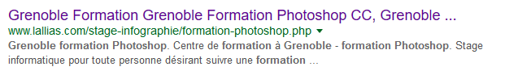
Url de la page
Meta description de la page

Référencement et WordPress
Par défaut, il n’est rien prévu dans WordPress pour gérer les title et meta description des pages que vous allez concevoir.
Cela signifie qu’en termes de référencement votre création de site est mal partie…
Il est donc important d’ajouter une extension qui va gérer cet aspect des choses. Vous allez par conséquent installer et activer une extension permettant de gérer le title et la meta description de vos pages (articles).

Installation/Activation de Yoast seo
Extensions>Ajouter
a) Tapez yoast seo
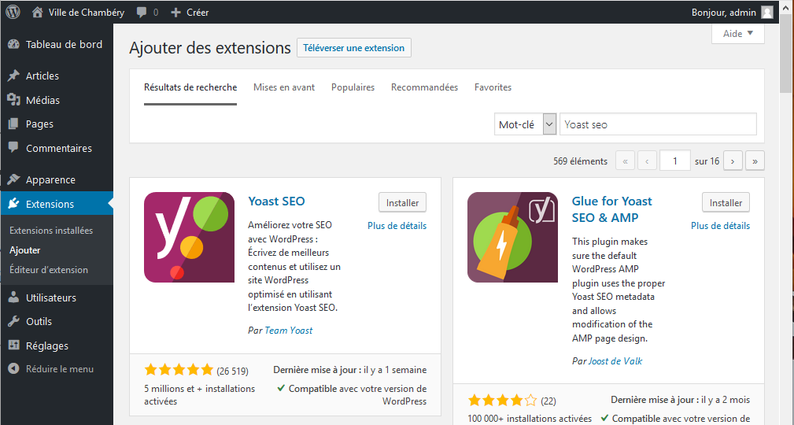
b) Cliquez sur Installer/Installer maintenant)

c) Cliquez sur Activer
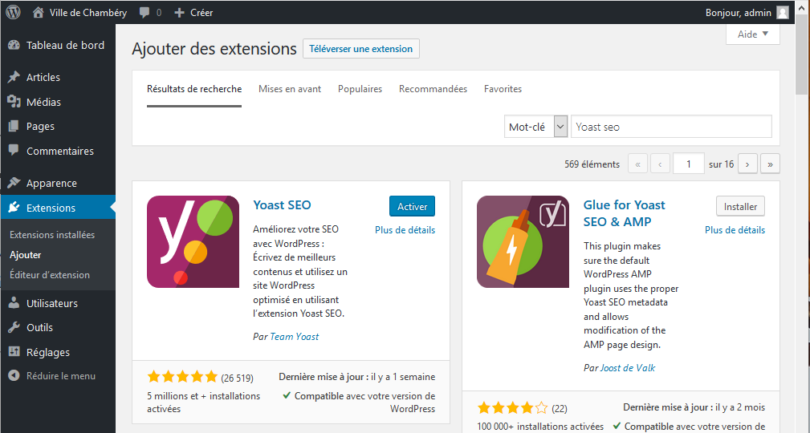

Création de pages – La page d’accueil

Principe
Pour créer une page d’accueil sur un site WordPress il faut :
- Commencer par créer la page, mais celle-ci ne s’affichera pas dans le site car par défaut WordPress est un blog et non un site web
- Définir que WordPress doit se comporter comme un site web et afficher des pages et notamment la page d’accueil (voir Définir une page comme Page d’accueil page 28)
- Se poser sérieusement la question du référencement et par conséquent rédiger le title et la méta description de cette page (voir Ajout du title et de la Méta description de la page d’accueil page 29)
- Prévoir éventuellement un Lire la suite, si le texte est trop long

Objectif 1 - Création de la page d’accueil
Pages>Ajouter
a) Tapez le nom de votre page
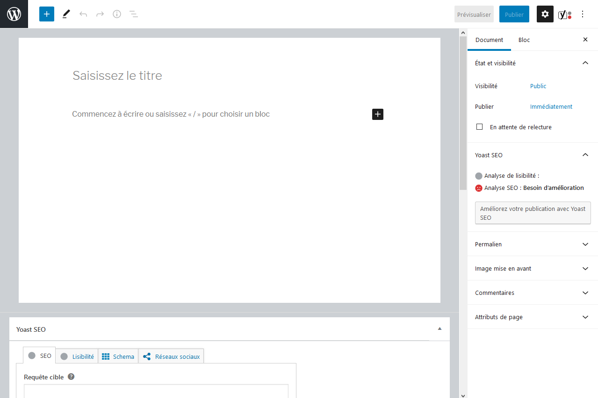
b) Dans cet éditeur vous pouvez donc écrire le texte de votre page. Vous pouvez aussi le copier/coller, si ce texte a déjà été tapé.

c) Quand le texte est tapé et mis en forme, cliquez sur Publier
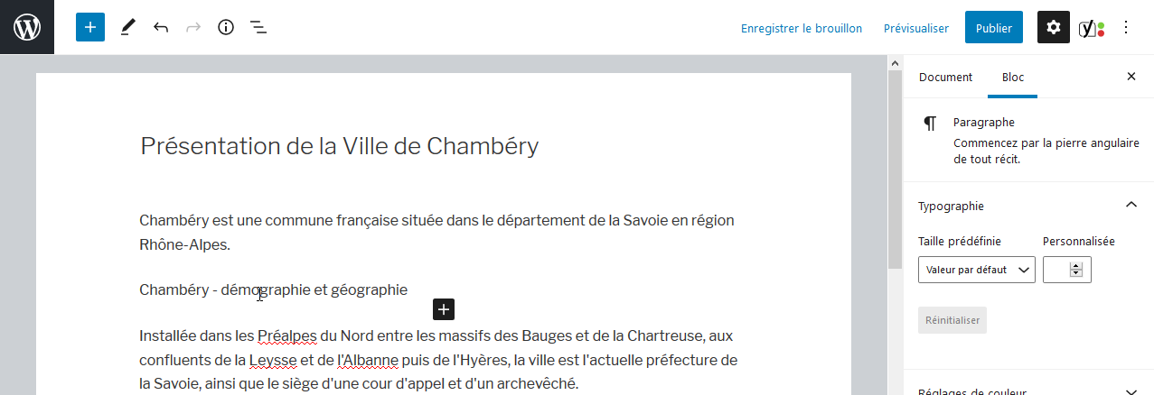
Titre de votre page
Dans le cadre de notre site tous les textes sont déjà écrits. Il suffira donc de les copier/coller.
Ici vous devez copier le contenu du fichier Page d’accueil-01.docx

d) Cliquez de nouveau sur Publier

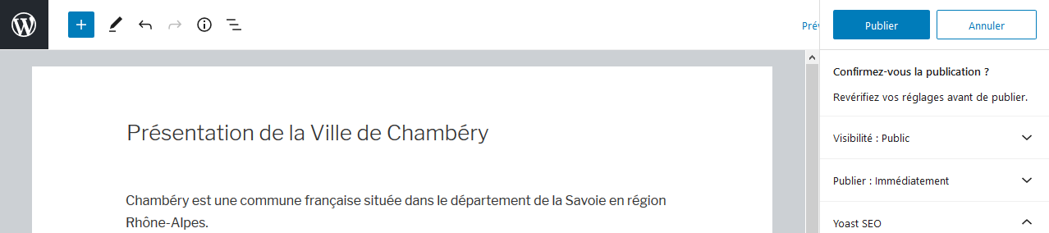

Comme vous pouvez le constater la page ne s’affiche pas dans le site…
En effet, par défaut WordPress est réglé pour afficher des Articles (de blog) et non des Pages de site web
Vous pouvez visualiser la page créée en cliquant sur Voir la page
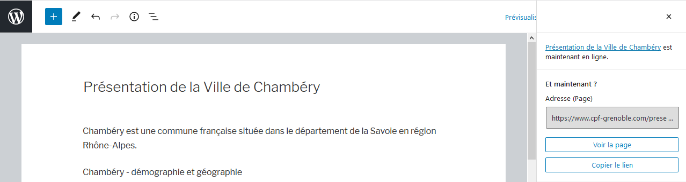
Pour retrouver l’administration de votre site, venez cliquer ici

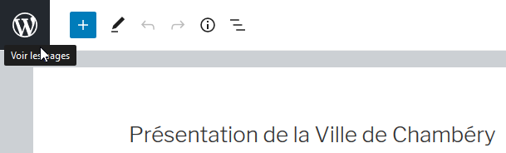

Objectif 2 - Définir une page comme Page d’accueil
Nous n’allons plus afficher Wordpress en mode Blog, mais en mode site Web.
Réglages>Lecture
2) Choisissez la page concernée
ici c’est la page que vous venez de créer
1) Choisissez une page statique
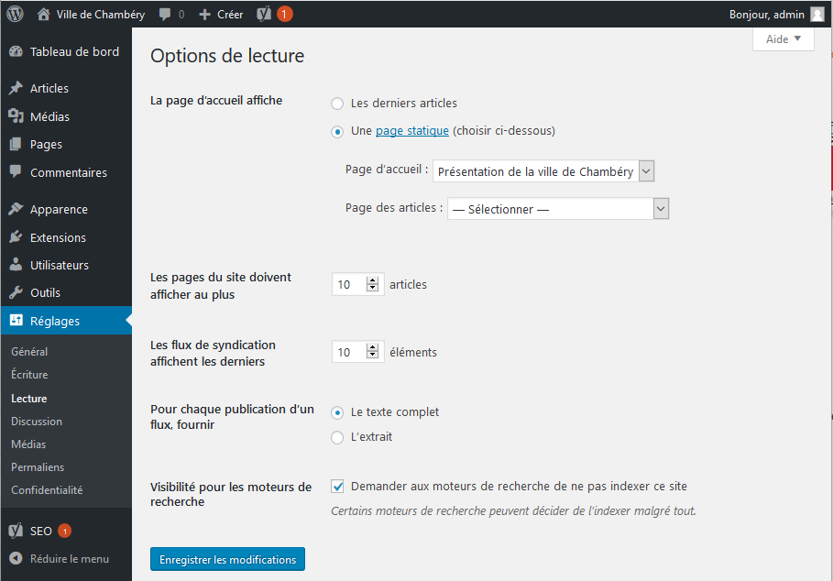
3) Cliquez sur
Si vous affichez la page d’accueil dans votre navigateur suivant le thème utilisé
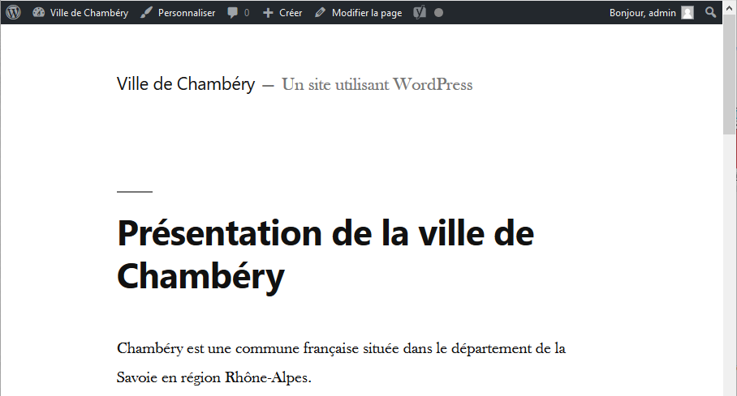 | 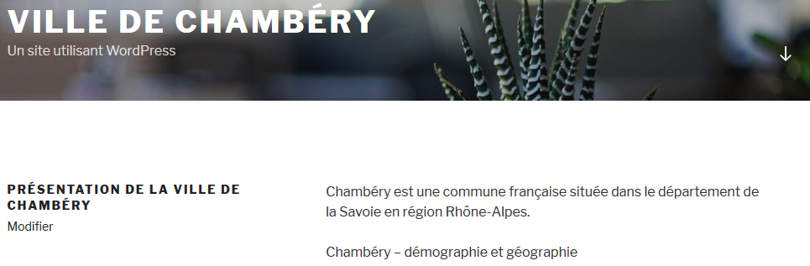

Objectif 3 - Référencement : Ajout du title et de la Méta description de la page d’accueil
Vous êtes de retour dans la page d’accueil
Pages>Clic sur la page Accueil
Pour le moment votre Title/Méta titre ressemble à cela
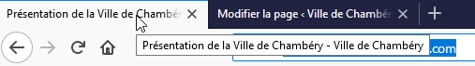
Il a été construit automatiquement à partir du titre de votre page suivi d’un séparateur suivi du titre de votre site
1) Déplacez-vous vers le bas de la page affichée
2) Cliquez dans cette zone, supprimez ou complétez ce qui est déjà écrit
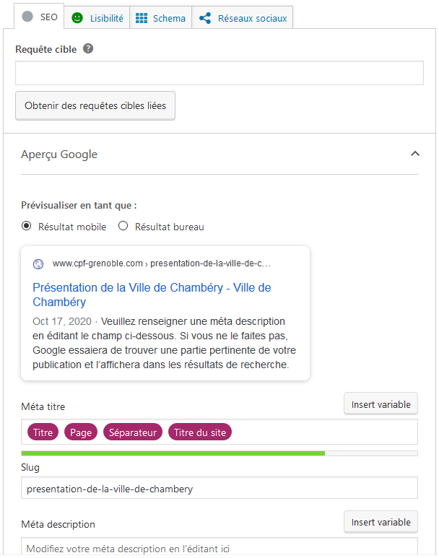

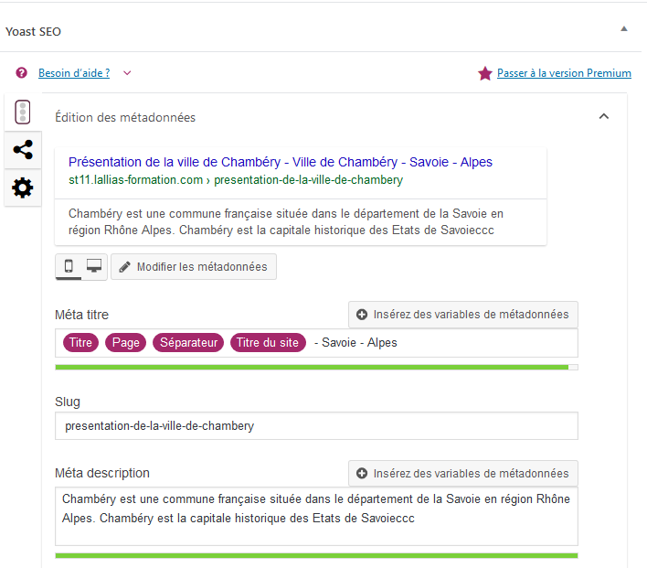
3) Tapez un Méta titre/Title, 70 caractères maxi
4) Tapez une Méta description. Environ 150 caractères

RQ : Le Slug correspond à l’url de votre page. Pour la page d’accueil cela n’a pas d’importance.

Référencement : Rappels sur la rédaction des pages/articles
- Etablissez une liste de 4 à 5 mots clés principaux + quelques mots secondaires (par page)
- Pensez à donner un Méta titre de page composé de mots clés (70 caractères max)
On parle aussi du Title de la page
- Pensez à rédiger des titres (h1, h2…) reprenant ces mots clés
- Pensez à écrire régulièrement ces mots clés dans le contenu de la page
- Pensez à mettre ces mots clés dans des liens
- Pensez à composer une méta description résumant l’article en reprenant ces mots clés dans des phrases. 150 caractères

Pour terminer le travail pensez à Mettre à jour
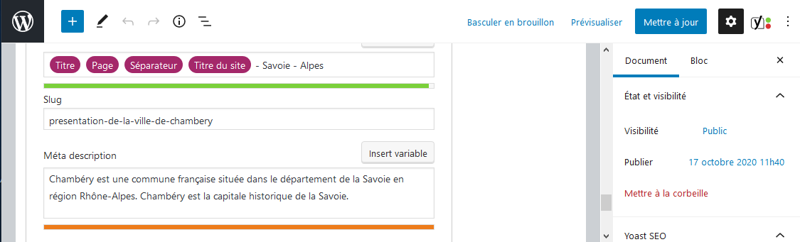

Suppression des pages et articles inutiles

Objectifs
Wordpress est livré avec des pages et des articles d’exemples. Ils ne servent à rien autant les supprimer tout de suite.

Mise à la corbeille des pages
a) Cliquez sur Pages puis survolez la page à supprimer (ici Page d’exemple)
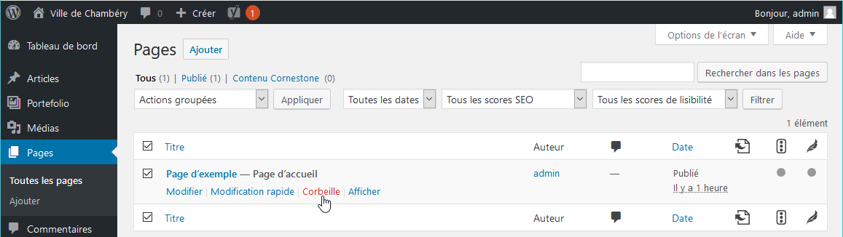
b) Lors du survol ce menu apparait, cliquez sur Corbeille
Cette page n’est pas véritablement supprimée… elle est dans la corbeille.
c) Cliquez sur Corbeille
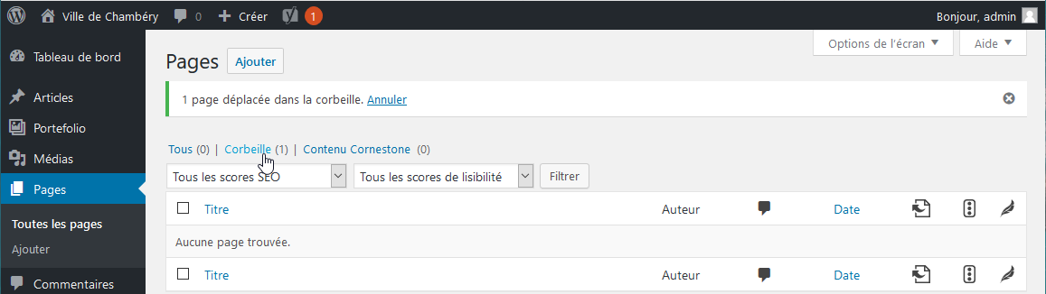
d) Survolez de nouveau la page à supprimer puis cliquez sur Supprimer définitivement
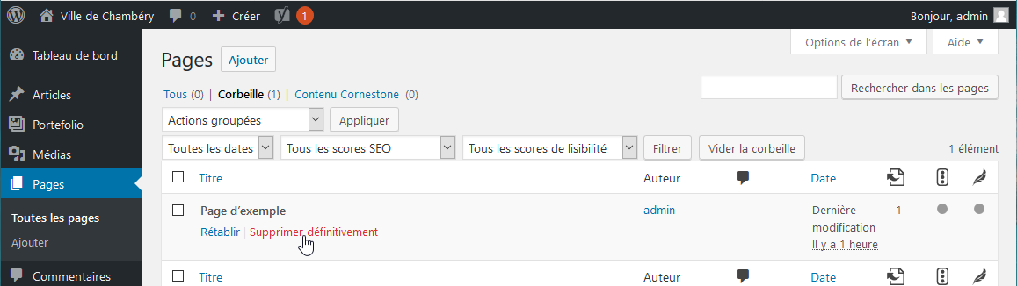
Autre solution : cliquez sur Vider la corbeille

Travaux pratiques

Page : Chambéry 1000 ans d’histoire
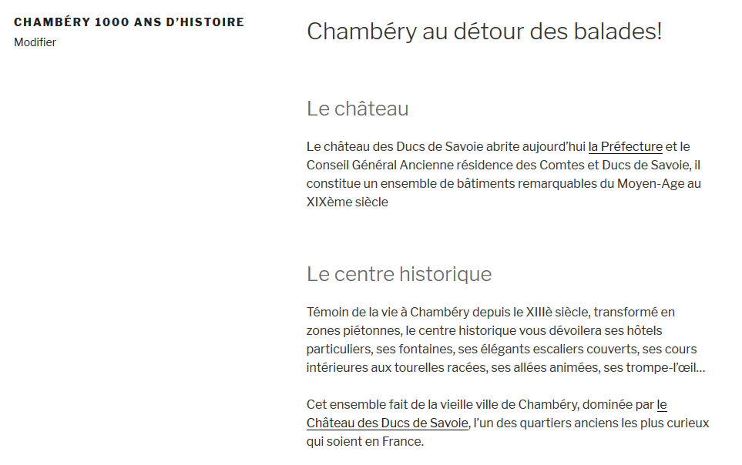
Lien vers la page Château des ducs de Savoie
Lien vers
la page Wikipédia qui concerne le château (s’ouvre dans un nouvel onglet de navigateur)
Lien vers
la Préfecture de Savoie
(s’ouvre dans un nouvel onglet)
Titre 2 : aussi appelé h2
Titre 3 : aussi appelé h3

Page : Chambéry en Savoie
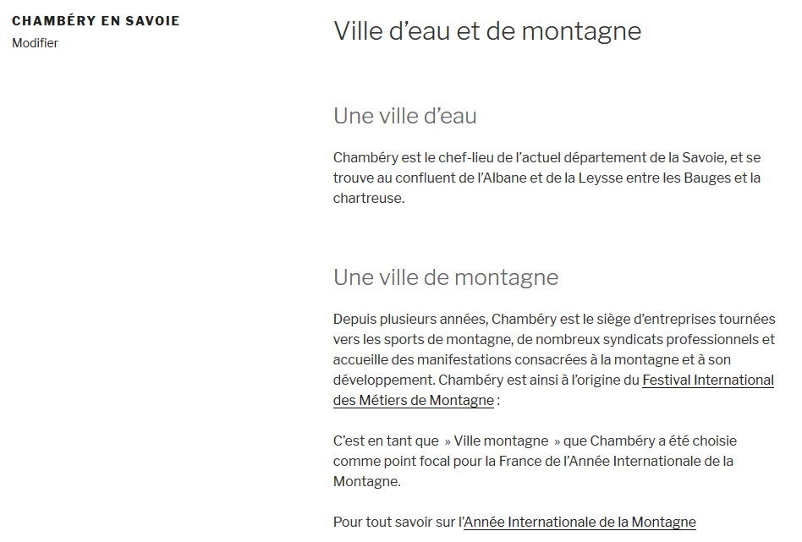
Titre 2 : aussi appelé h2

Titre 3 : aussi appelé h3

Titre 3 : aussi appelé h3

Lien vers
festival international des métiers de montagne
metiersmontagne.org/
(s’ouvre dans un nouvel onglet du navigateur)
Lien vers
année internationale de la montagne
un.org/fr/observances/mountain-day
(s’ouvre dans un nouvel onglet du navigateur)

Page : Savoie en Europe
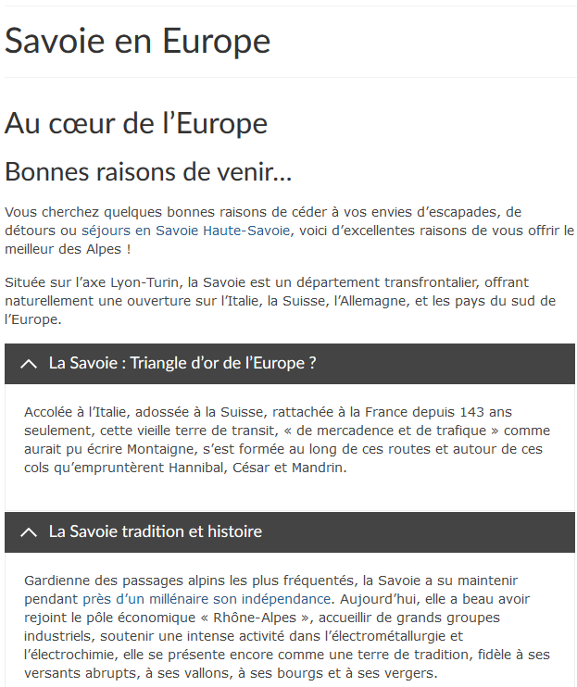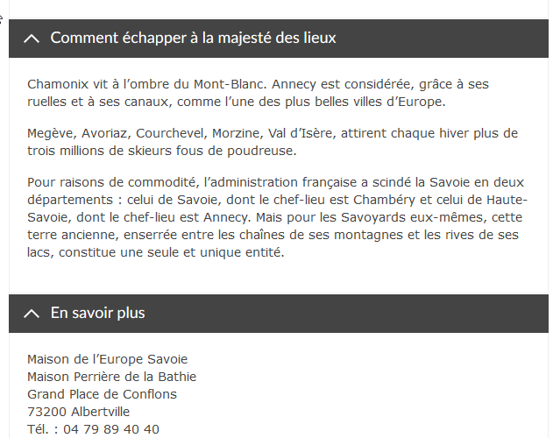
Titre de la page. Automatiquement en Titre 1 h1

Titre 2 : aussi appelé h2

Titre 3 : aussi appelé h3

Lien vers page
Chambery en Savoie
Lien vers page
Chambéry 1000 ans d’histoire

Page : Carrefour Naturel Européen
Titre de la page. Automatiquement en Titre 1 / h1

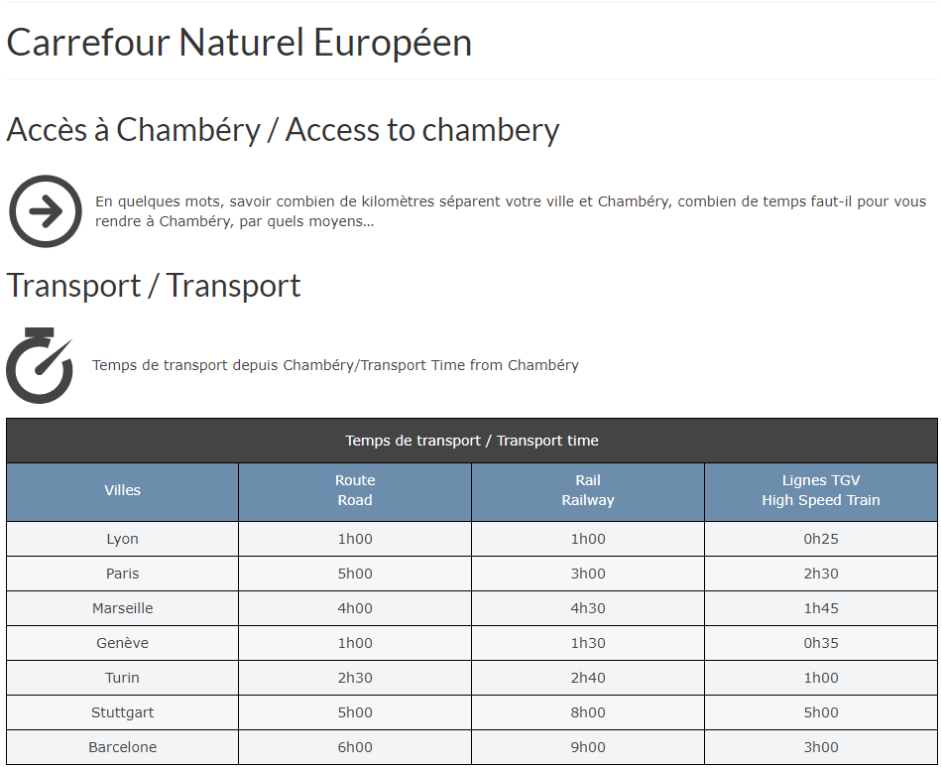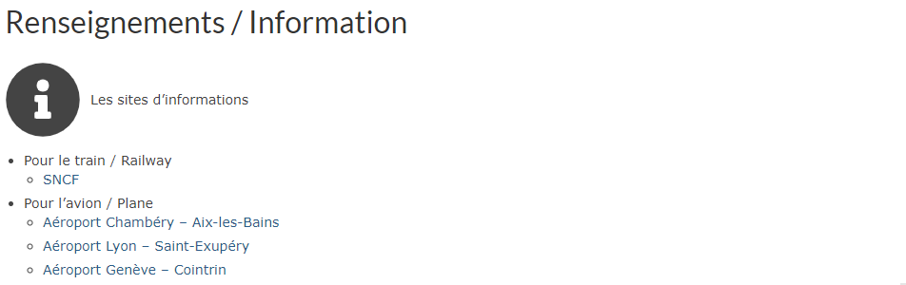
Icon list
Icon list
Titre 2 : aussi appelé h2

Icon list
Titre 2 : aussi appelé h2

Advanced table
Titre 2 : aussi appelé h2

Liens vers les différents
sites nommés

Page : Château des ducs de Savoie
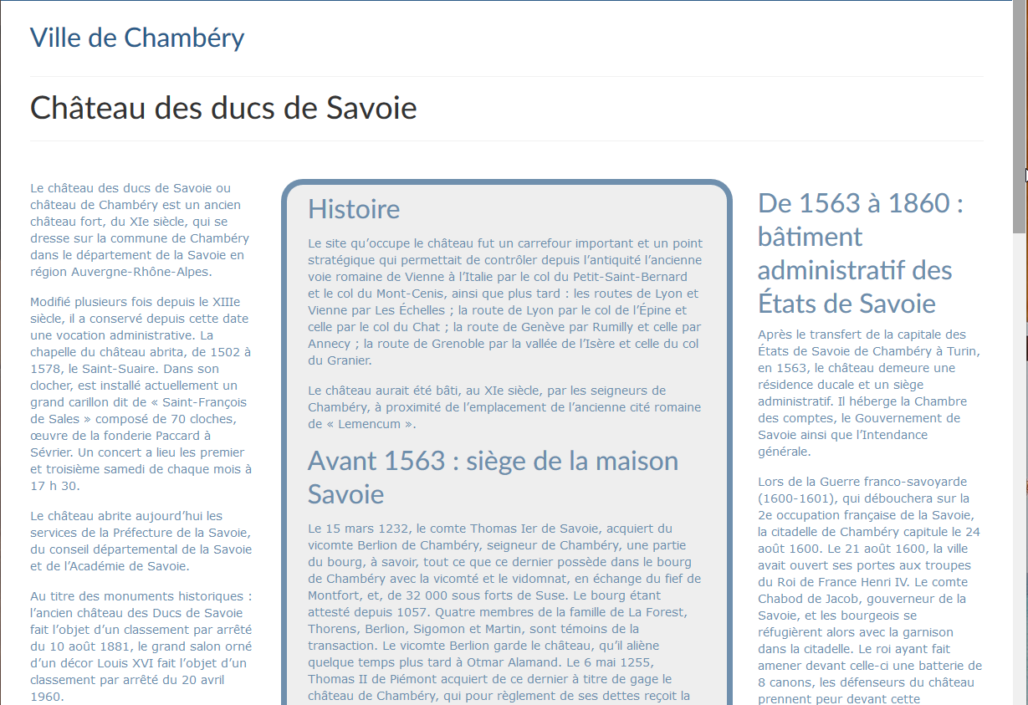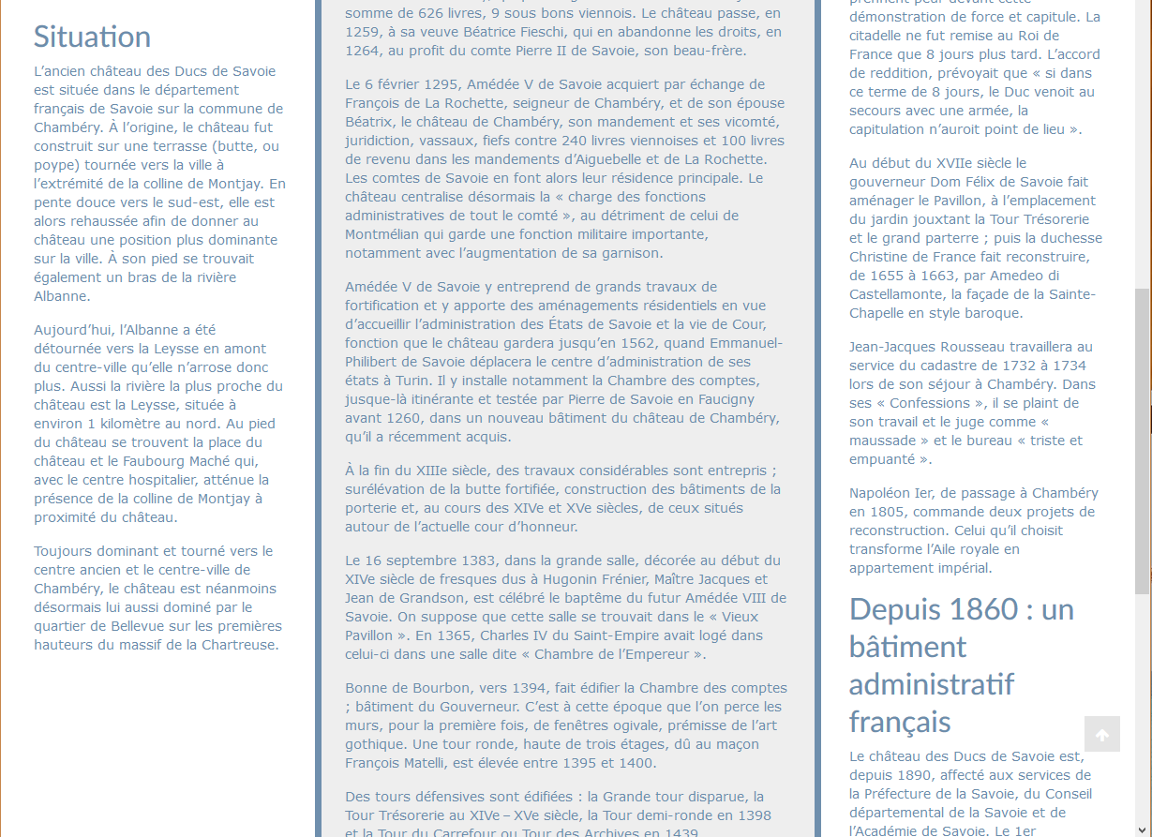

Page : Accueil
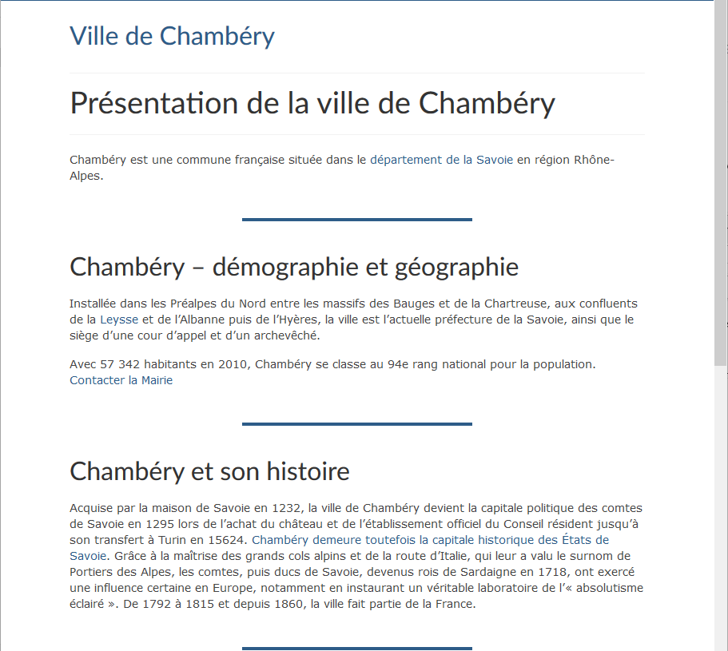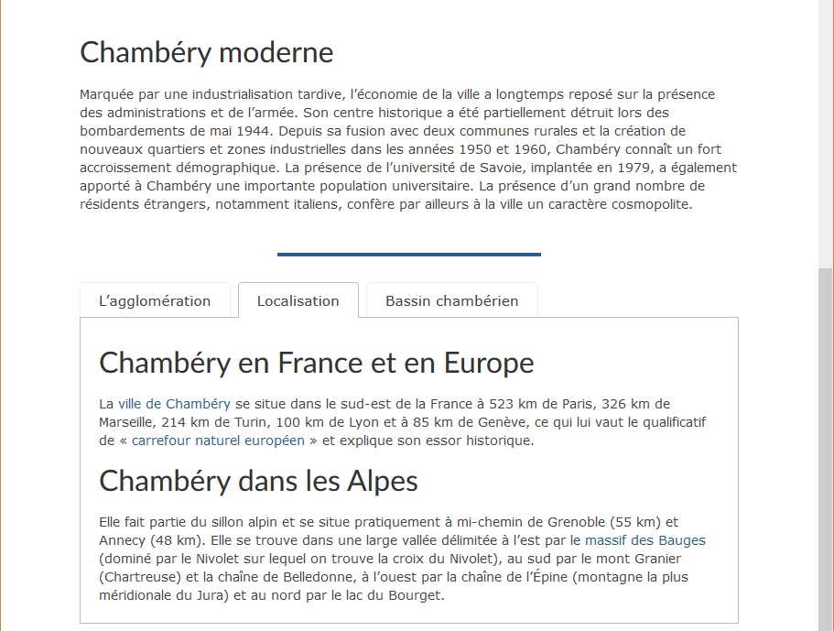
Lien téléphone 0400767676
Titre 2 : aussi appelé h2

Titre 2 : aussi appelé h2

Titre 2 : aussi appelé h2

Lien vers Restauration des berges de la Leysse
Liens vers
Chambéry en Savoie
Lien vers site
Département de la Savoie
Lien vers page
Chambéry 1000 ans d’histoire
Lien vers
Carrefour naturel européen
Lien vers
La Savoie en Europe

Onglet : L’agglomération
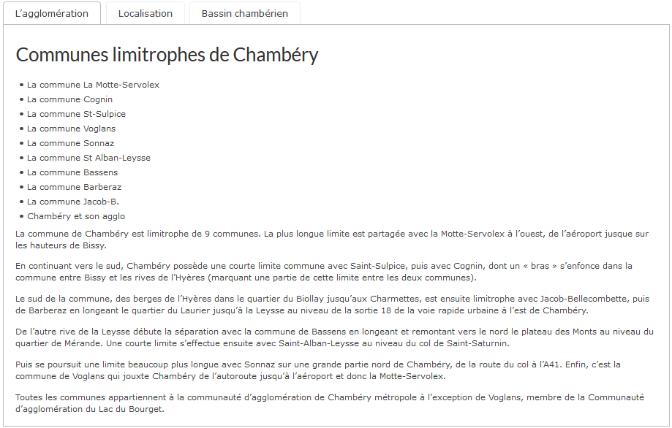
Titre 2 : aussi appelé h2

Onglet : Localisation
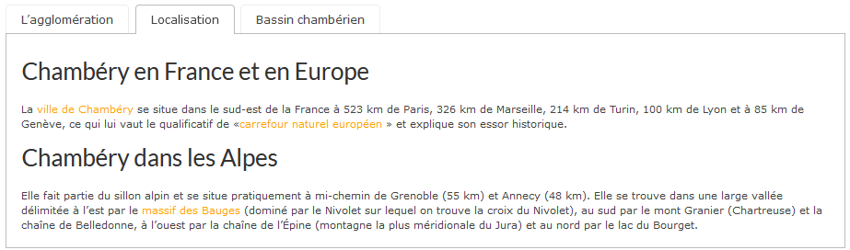
Titre 2 : aussi appelé h2

Onglet : Bassin chambérien
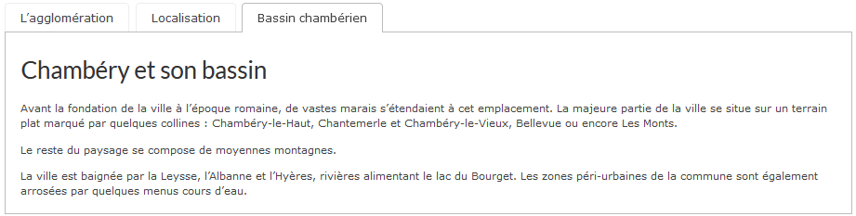
Titre 2 : aussi appelé h2

Accueil
Château des Ducs de Savoie
Chambéry 1000 ans d’Histoire
Chambéry en Savoie
Savoie en Europe
Carrefour Naturel Européen

Supprimer une page

Désigner la page/article à supprimer
Pages>Toutes les pages
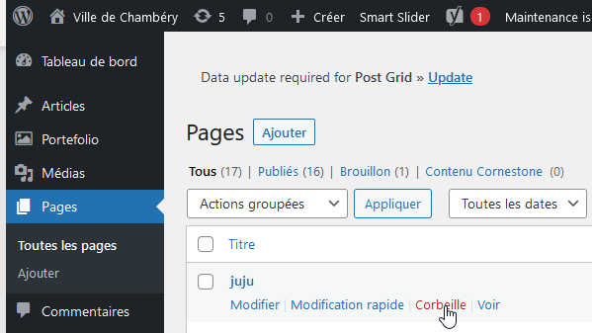
Amenez votre souris sous le nom de la page/article à supprimer et des options apparaissent.
Venez cliquer sur Corbeille
Votre page/article n’est pas réellement supprimé(e).

Supprimer définitivement la page/article
Pages>Toutes les pages et cliquez sur Corbeille
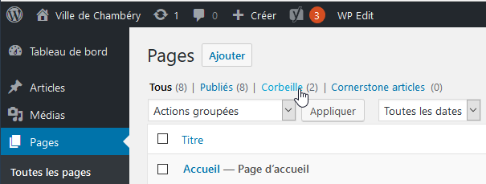

1° solution : Vous videz la corbeille (Supprime toutes les pages de la corbeille)
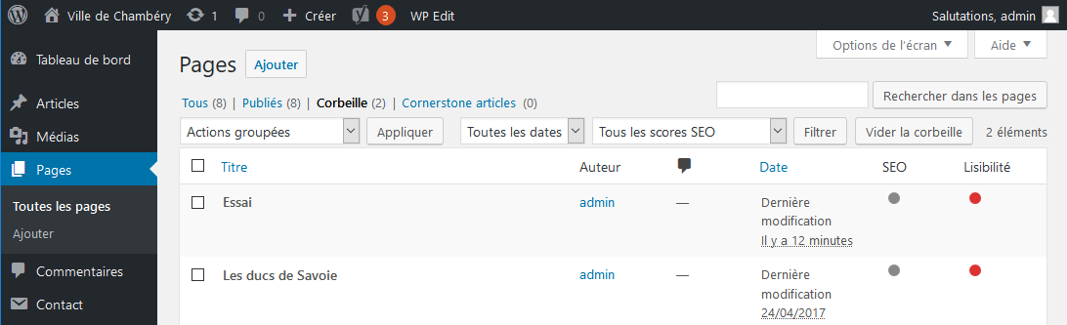

2° solution : lorsqu’il y a plusieurs pages à supprimer mais pas toutes
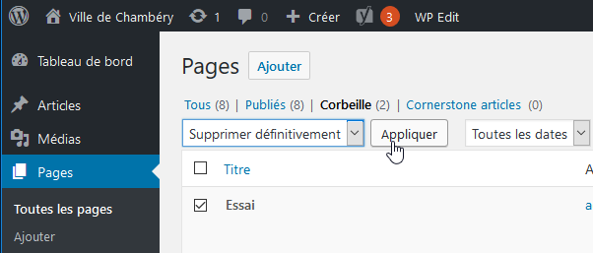
c) Vous cliquez sur Appliquer
b) Vous choisissez Supprimer définitivement
a) Vous cochez les pages que vous voulez
supprimer définitivement

3° solution : lorsqu’il y a une seule page à supprimer
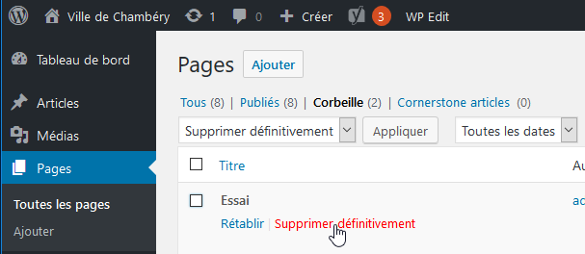
Amenez votre souris sous le nom de la page/article à supprimer et des options apparaissent. Venez cliquer sur Supprimer définitivement

Travaux Pratiques - Les autres pages

Objectifs : réalisez les autres pages demandées
Vous devez réaliser les différentes pages suivantes :
- L’Intercommunalité (Chambéry Métropole)
- Service des eaux
- Gestion des déchets
- Mentions légales
Lorsque ces pages seront réalisées nous concevrons un menu

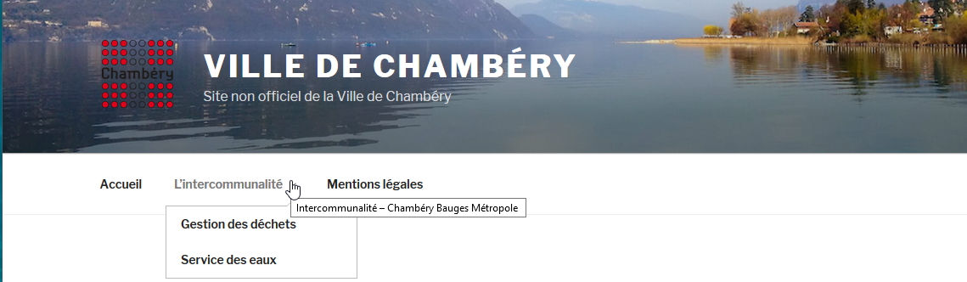

Gestion des Médias

Bibliothèque des médias – Taille des images
Lorsqu’une image est importée dans la Bibliothèque de Médias de Wordpress, un jeu de plusieurs images avec différentes tailles est automatiquement créé. Les valeurs de ces tailles générées sont réglables dans le menu Réglages>Médias
Réglages>Médias
Si vous cochez Recadrer, pour Taille des miniatures, cela « retaille » au lieu de redimensionner »… comme pour les autres dimensions.
Taille moyenne et Grande taille, c’est bien un redimensionnement qui est effectué. Le redimensionnement sera proportionnel pour atteindre soit la largeur maximale indiquée soit la hauteur maximale indiquée
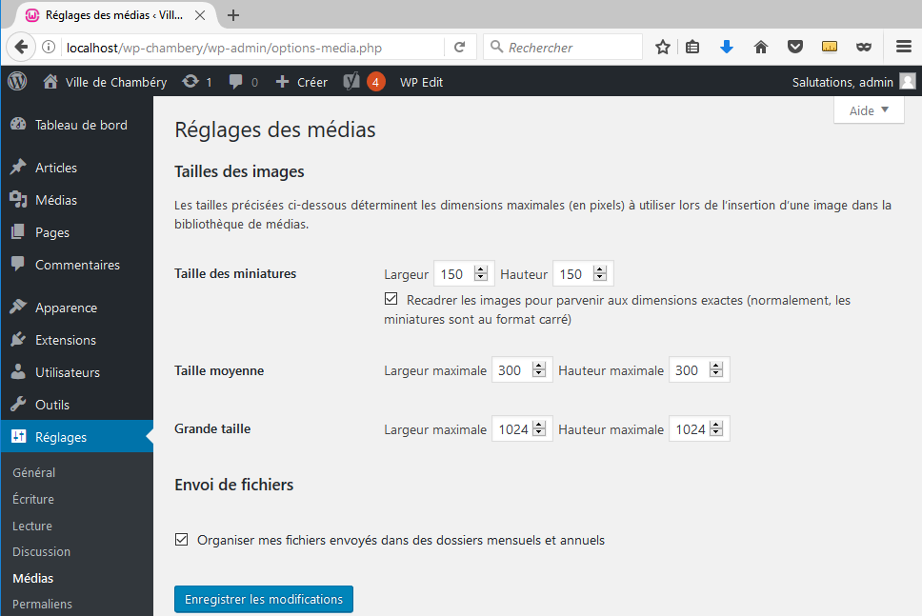
Si vous cochez Organiser mes fichiers envoyés… les fichiers seront stockés dans un dossier nommé wp-content\uploads, dans une arborescence année par année et mois par mois.
Si vous décochez, les images seront stockées en vrac dans le dossier wp-content\uploads

Vue de l’arborescence - wp-content\uploads
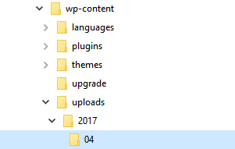

Ajout d’images dans la Bibliothèque WordPress
Médias > Ajouter | 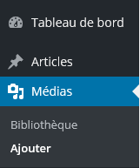
Deux techniques sont possibles 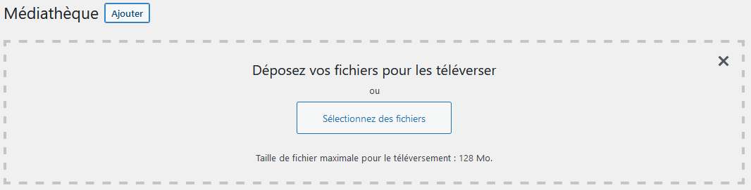Exemple :
Téléchargez l’image chambery.jpg (2000px x 1329px) que vous trouverez dans le dossier images-savoie-chambery
Glissez directement vos fichiers dans ce cadre
Ou cliquez sur 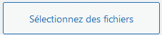
Si vous visualisez l’arborescence du site (avec filezilla par exemple) vous pouvez voir dans le dossier wp-content\uploads… que Wordpress a généré plusieurs images
Vous pourriez vous attendre à n’avoir qu’une seule image : l’original (taille originale), mais en fait WordPress a créé plusieurs images 80x50, 768x510, 150x150 (miniature), 300x199 (moyenne), 1024x680 (grande) or le thème utilisé a besoin d’autres formats et les a donc générés.
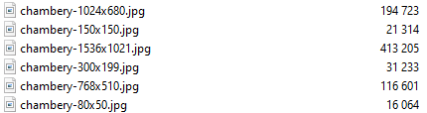
Vous constaterez que ces diverses tailles seront disponibles lors de l’insertion d’un média dans une page.
Autre exemple chambery-belledonne-savoie.jpg 4228x1964
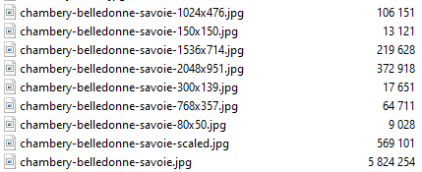

Attention : Ces recadrages sont possibles si les images sont suffisamment grandes. Une image de 150px ne pourra pas être recadrée avec une largeur de 2000px…

Exemple : si vous téléchargez le fichier petits-commerce.jpg (220px x 165px). WordPress ne créé que 2 fichiers supplémentaires
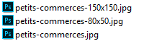

Les tailles standards des écrans à prendre en compte sont :
- De 480 à 720 px pour les téléphones mobiles.
Exemples :
  - Iphone 6/7/8 : 375px sur 667px
  - Galaxy S9 : 360px sur 740px
  - Note 9 : 414px sur 846px
- De 768 à 900 px pour les tablettes en mode portrait. De 900 à 1024 px pour les tablettes en mode paysage.
  - Ipad : 768px sur 1024px
- De 1024 à 1920 px pour un ordinateur fixe ou portable. De nombreux écrans ont une résolution de 1920px de large (sur maxi 930px de haut. La hauteur dépend des infos que comporte le navigateur)

Thème Virtue
Le thème Virtue occupe 1140px de large sur un max de 930px de haut
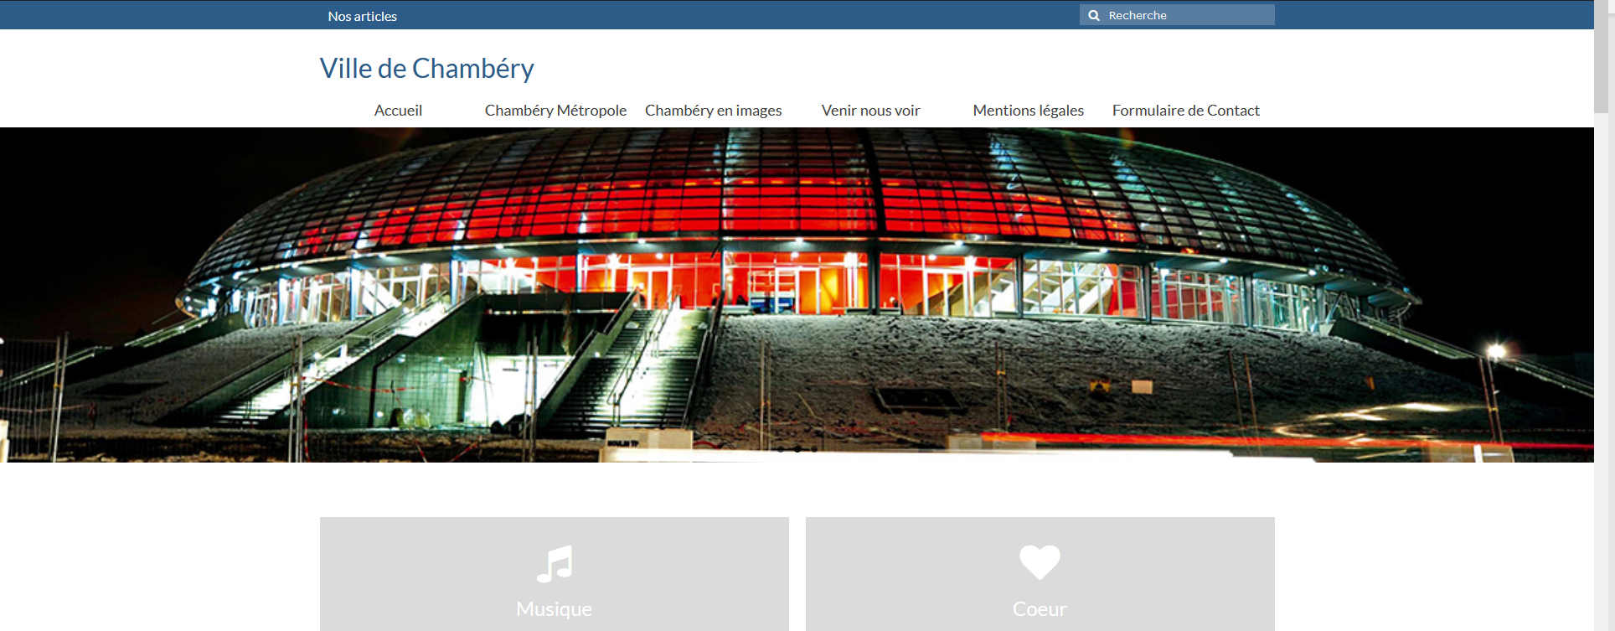
1920px
1140px

Emulateurs via navigateurs
Les navigateurs tel que Google Chrome ou Firefox propose de simuler une expérience mobile et tablette grâce à un outil intégré nativement dans le navigateur.  On appelle cela un émulateur.  Vous pouvez y accéder en appuyant sur la touche F12 de votre clavier puis cliquer sur l'icône responsive | 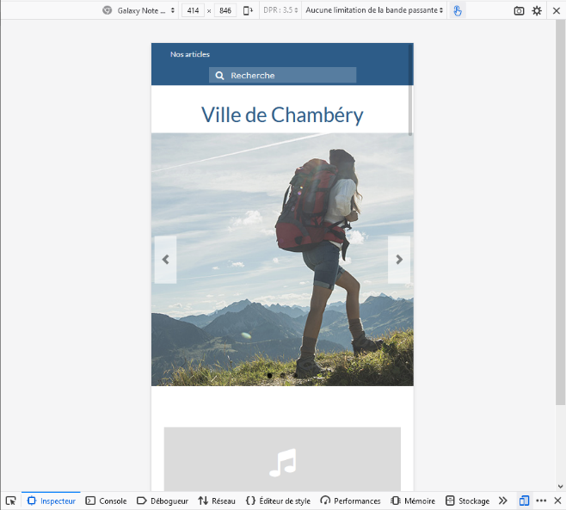

Afficher la bibliothèque
Médias>Médiathèque (ex Bibliothèque)
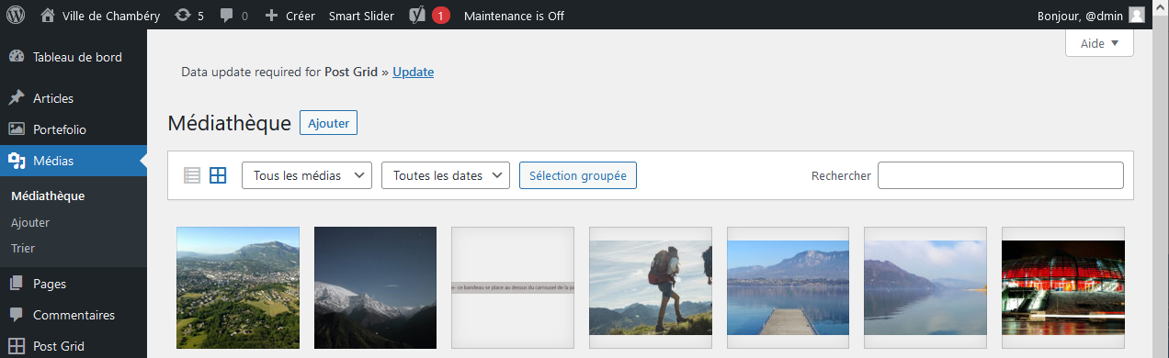
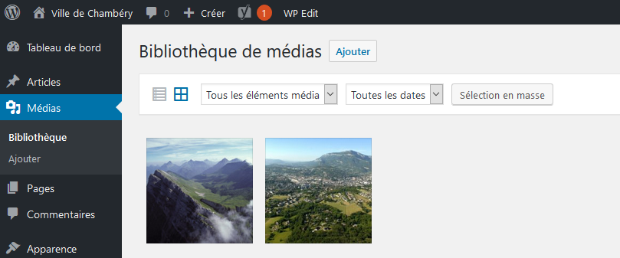
Ou suivant l’affichage
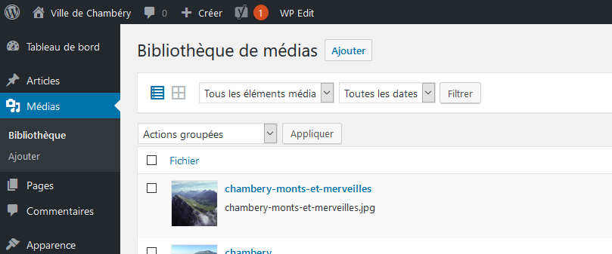

Paramétrer les images
Médias>Médiathèque (ex Bibliothèque)
1) Affichez les images en mode Grille
- Cliquez sur l’image que vous voulez paramétrer
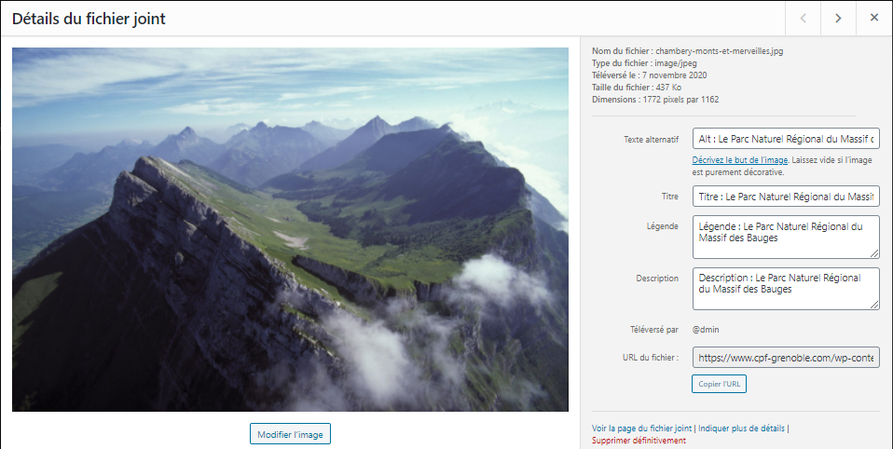
Le texte alternatif (attribut alt) : le texte lu par les moteurs de recherche (donc primordial en référencement)
Le titre de l’image s’affiche avec l’option Pièce jointe
La légende de l'image : le texte affiché sous l'image. Dépend du thème.
La description : la description longue de votre image (non lue par les moteurs de façon directe, elle sert en revanche pour les pages jointes). Dépend du thème.

Insérer une image dans une page
1) Ouvrez (ou créez) la page concernée (ici la page d’accueil)
2) Venez cliquer sur 4) dans la rubrique Médias choisissez Image
5) Cliquez sur Médiathèque
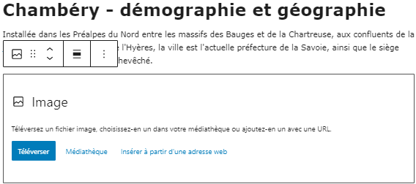

- Cliquez sur Médiathèque
- Choisissez l’image

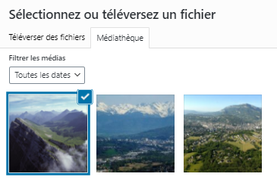8) 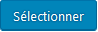

Vous obtenez
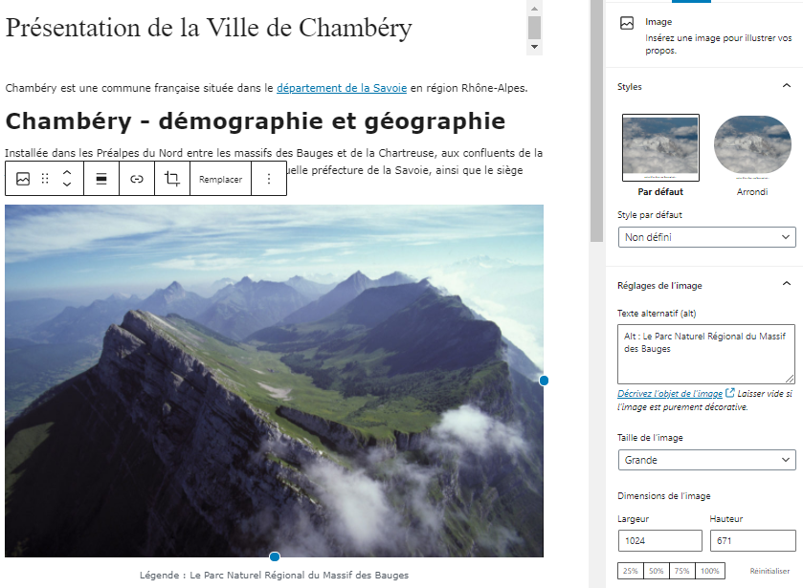
Vous pouvez :
- Changer la taille de l’image
- Changer l’habillage de l’image
(réduisez la taille pour visualiser les alignements Gauche et droite)
- Changer les réglages de lien

Les réglages – Taille de l’image
1) Cliquez sur l’image insérée  2) Choisissez la taille | 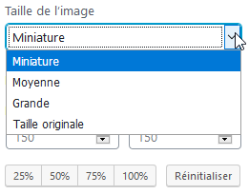

Miniature
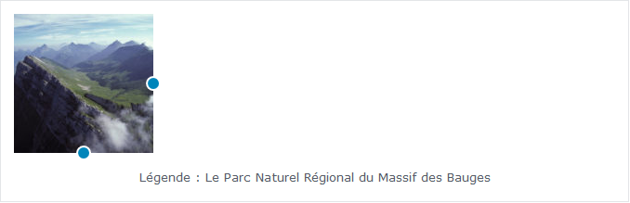
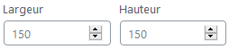

Moyenne
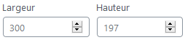
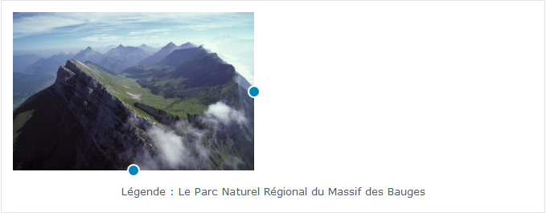

Grande
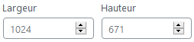

Taille originale
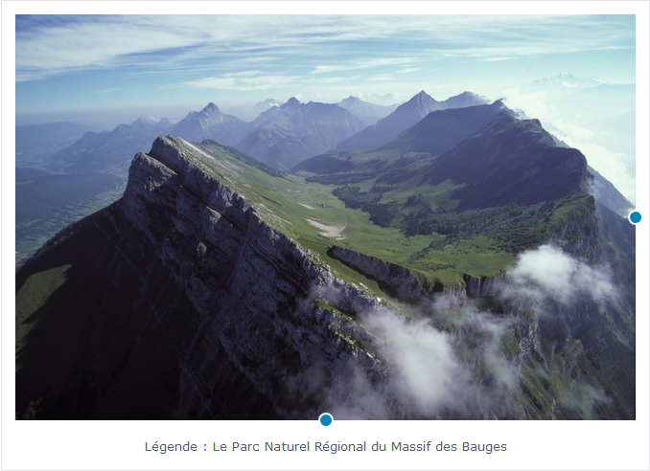
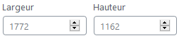
L’image occupera toute la largeur de la page (si sa taille le permet)
Dans notre site l’image occupera 1140px de large

Les réglages – Alignement
1) Cliquez sur l’image insérée (elle ne doit pas occupée toute la largeur de la page. Ici réglée sur Moyenne)
2) Choisissez l’alignement
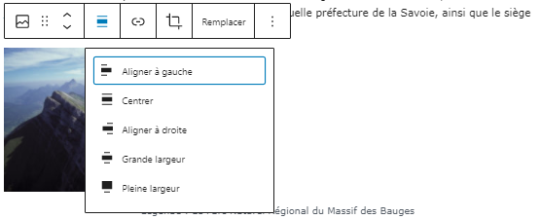
ATTENTION : pour enlever un alignement vous devez cliquer de nouveau sur le même bouton

Alignement à gauche
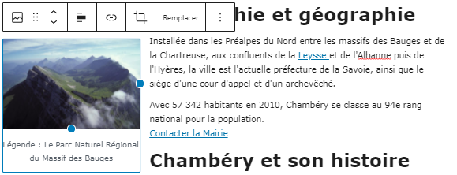

Alignement à droite
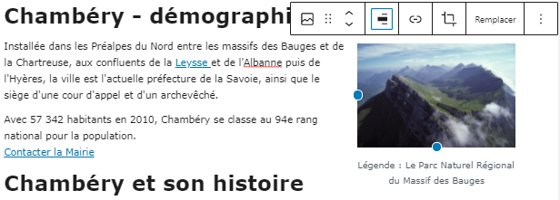

Alignement centré :
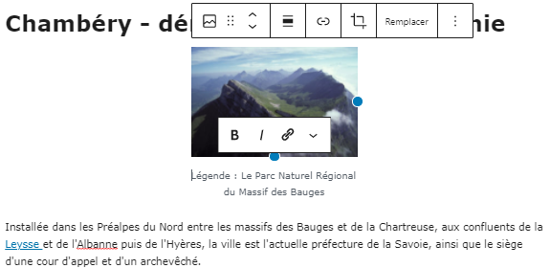

Grande largeur


Pleine largeur


Lier à :
Fichier média | Page du fichier joint | 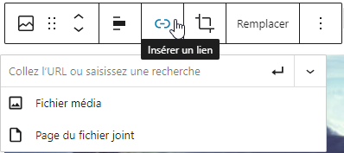
Lorsque vous cliquez sur l’image, celle-ci s’affiche dans sa plus grande taille. | Permet d’afficher l’image dans un autre onglet…
Exemple : Fichier média
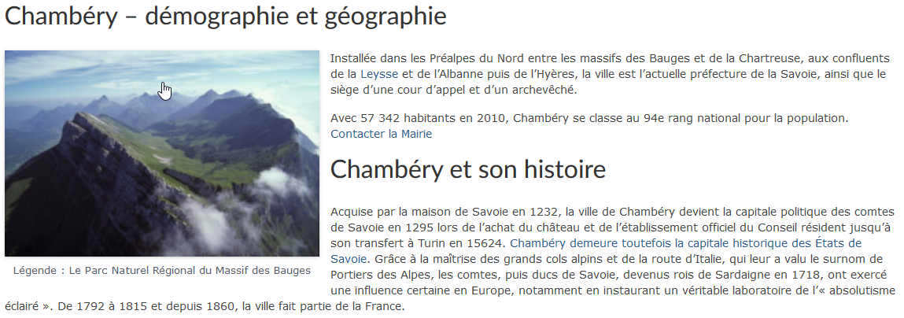
Si vous cliquez sur l’image, celle-ci s’affiche dans sa taille originale (il serait judicieux que cette image soit un peu grande)
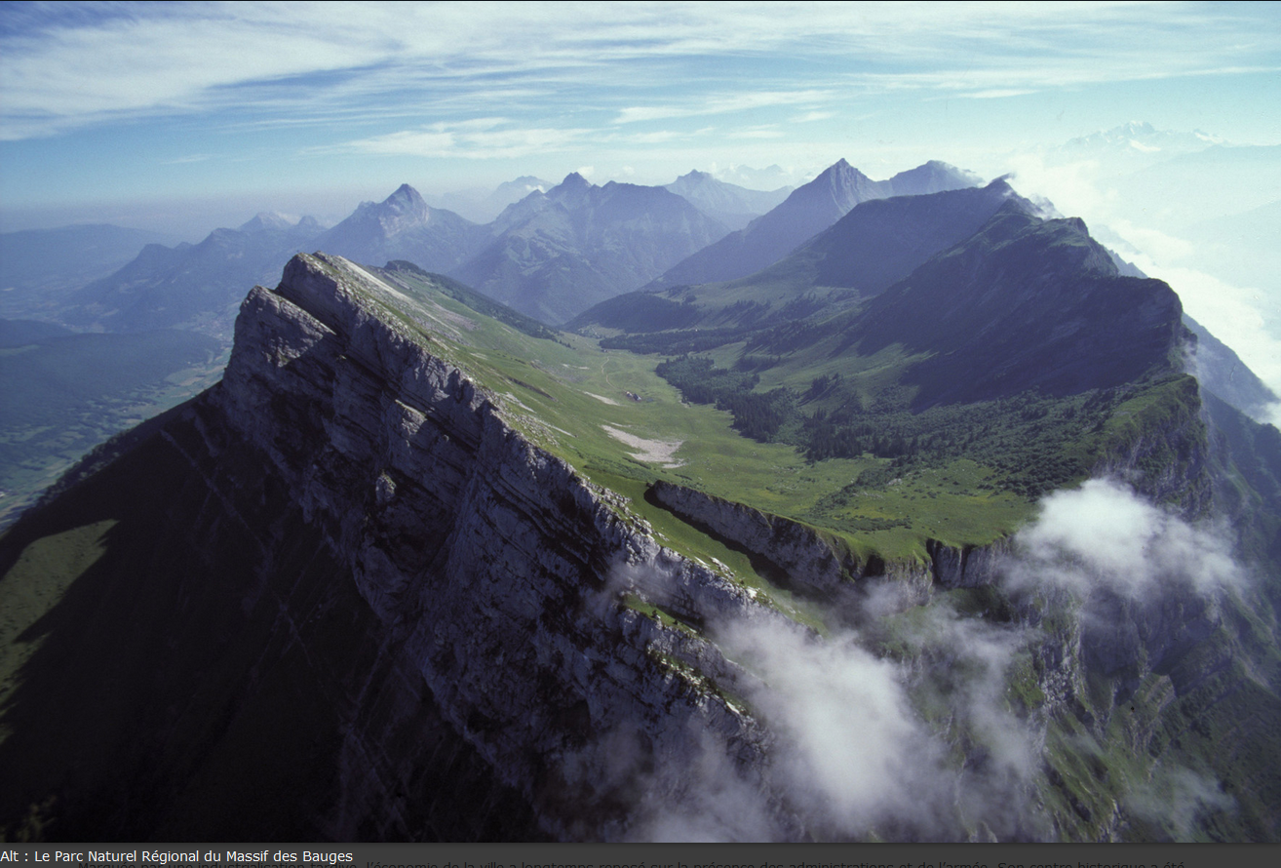
Le paramètre Alt apparait à cette occasion

Galerie d’images
Il est fortement conseillé de retravailler vos images en amont (Photoshop/Gimp) de manière à avoir une uniformité de présentation. Pensez aussi à nommer intelligemment vos images.
C’est maintenant qu’il est conseillé d’importer les images dans la bibliothèque de médias car un dossier sera conçu et contiendra les images importées
Pensez à remplir l’ensemble des champs concernant chaque image (alternatif, description, légende…). Les images prévues sont dans le dossier images-galerie-chambery.

Création de la page
Vous allez créer une nouvelle page (nommée Chambéry en images) et y mettre une galerie photos
Pages>Ajouter
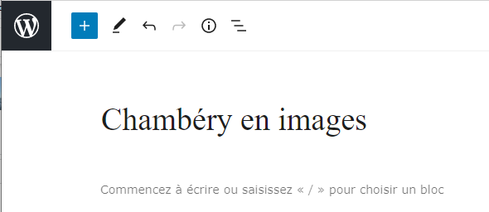

Création de la galerie

1) Cliquez sur  2) Dans la section Média 3) Cliquez sur Galerie

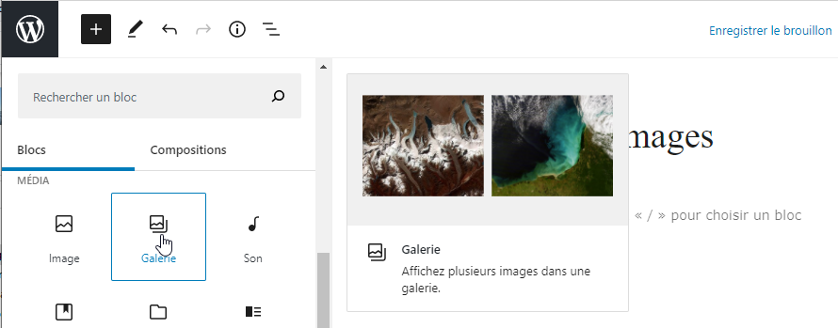

4) Cliquez sur Médiathèque
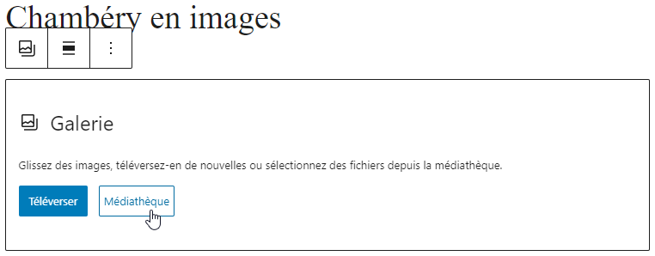
5) Sélectionnez les images et cliquez sur Créer une nouvelle Galerie
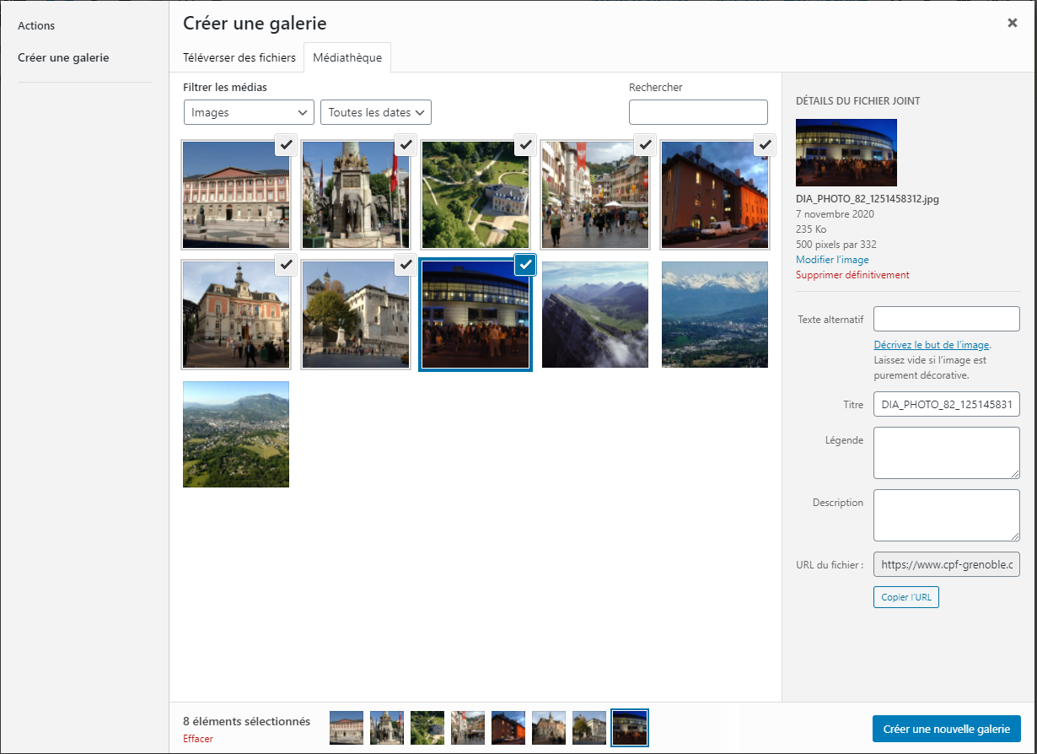

Vous obtenez
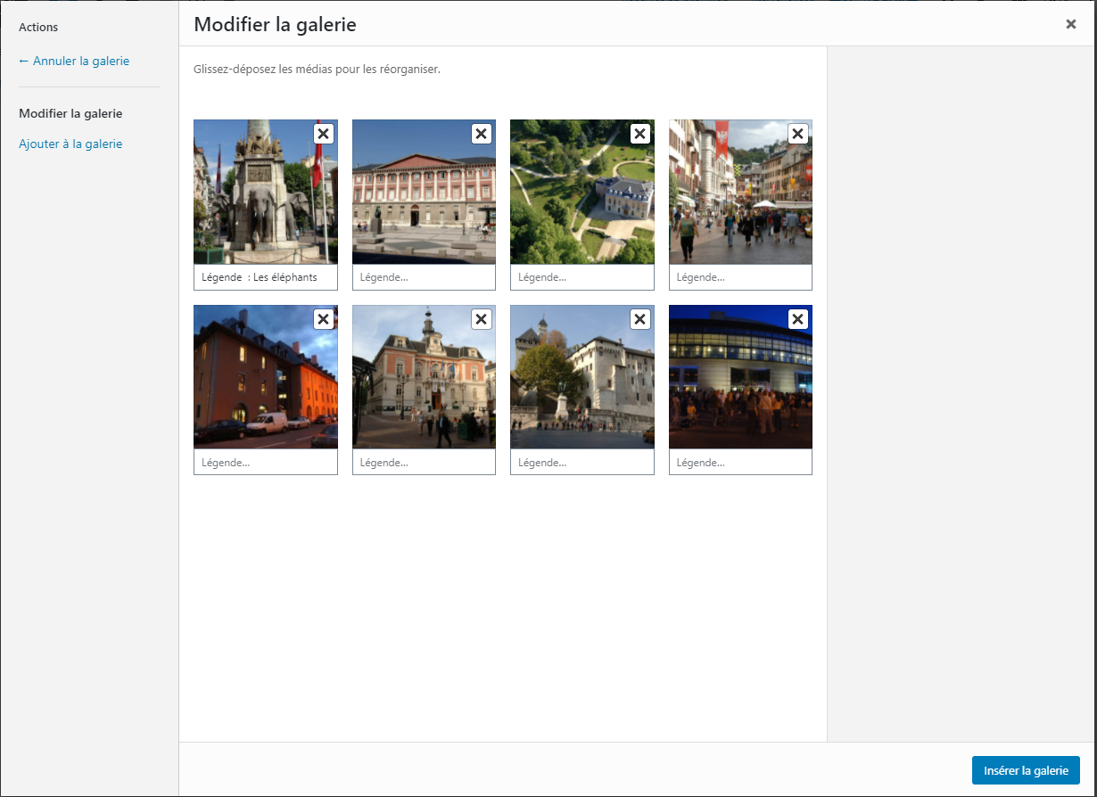
6) Vous pouvez changer l’ordre des images, modifier les légendes… cliquez sur Insérer la galerie

- Pensez à Lier aux fichiers média  8) Vous êtes de retour dans votre page, pensez à Publier ou Mettre à jour si vous avez déjà publié | 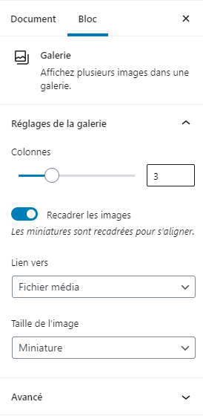

Modifier une galerie

Supprimer /Changer / Déplacer une image
Lorsque vous êtes dans la page, cliquez sur une des images de la galerie et cliquez sur le Crayon afin de pouvoir changer/supprimer l’image de la galerie.
Cliquez sur 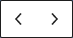 pour déplacer les images
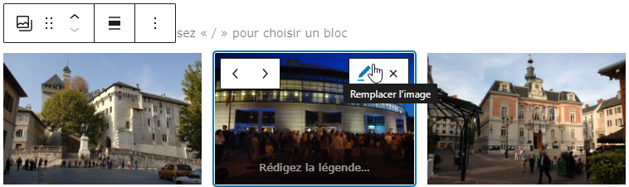
Pour enlever une image, venez cliquer sur
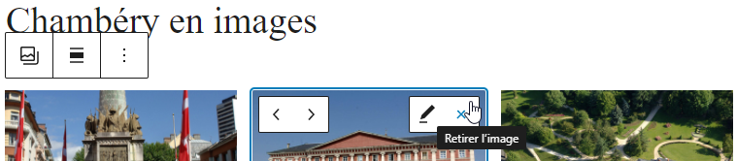

Ajouter une image à la galerie
Pour ajouter une ou plusieurs images à la galerie, venez cliquer en dessous de la galerie sur Téléverser ou Médiathèque
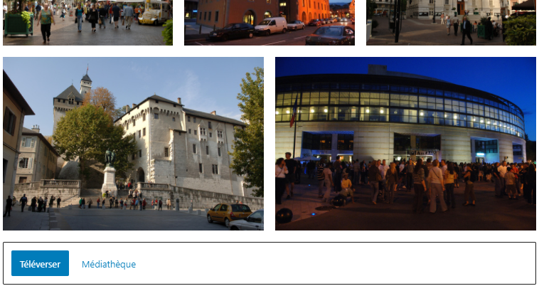
Choisissez l’image

Titre, Légende, Alternatif…
Pensez si cela n’a pas déjà été fait à remplir les paramètres de l’image
1) Cliquez sur Le crayon 2) Cliquez sur l’image 3) Remplissez les champs
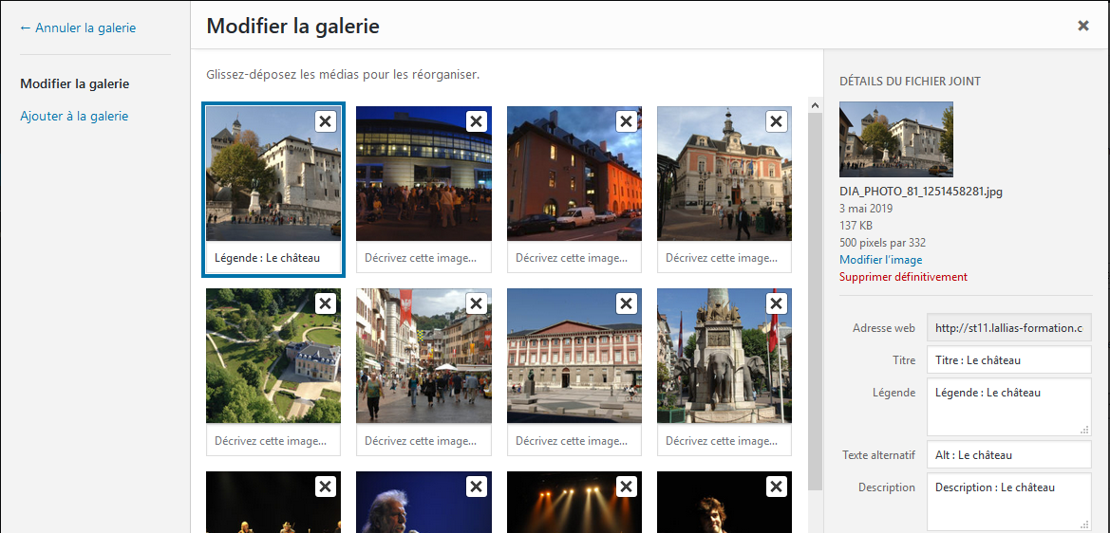
- Répétez la manipulation pour chaque image 5) Mettre à jour la galerie
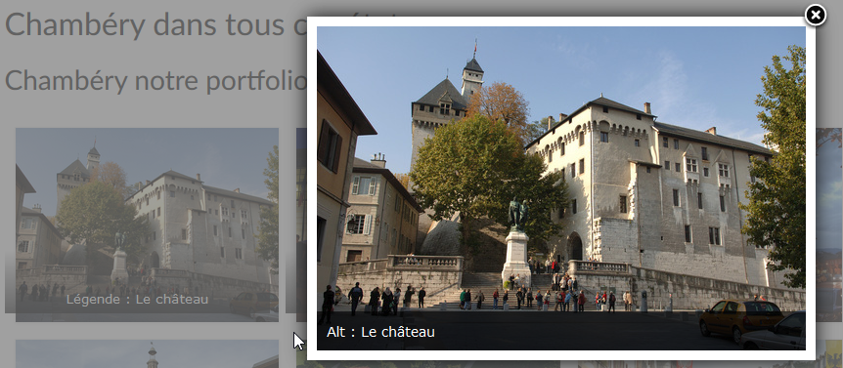

Autre possibilité - Advanced Gallery de Kadence Blocks
Du fait que vous ayez ajouté Kadence block à votre site web, vous pouvez donc utiliser le bloc Advanced Gallery de Kadence Blocks. | 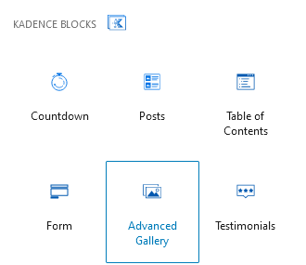
Cela résout le problème de l’ombre sur les images de la galerie « traditionnelle » et vous permet de choisir d’autres dispositions pour votre galerie | 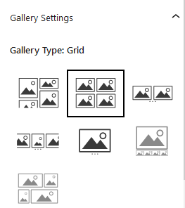

Ajouter la page au menu
Apparence>Menus 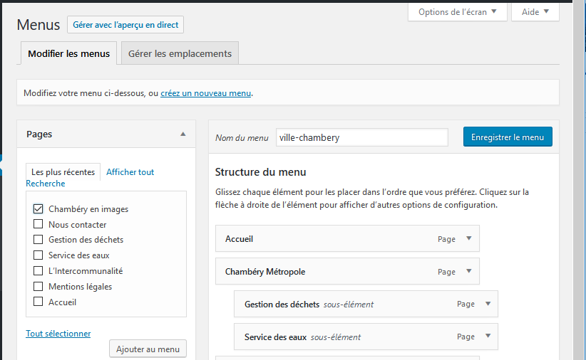

1) Cochez la page 2) Ajouter au menu. Eventuellement gérez l’ordre des liens
Vous obtenez, cliquez sur Enregistrer le menu
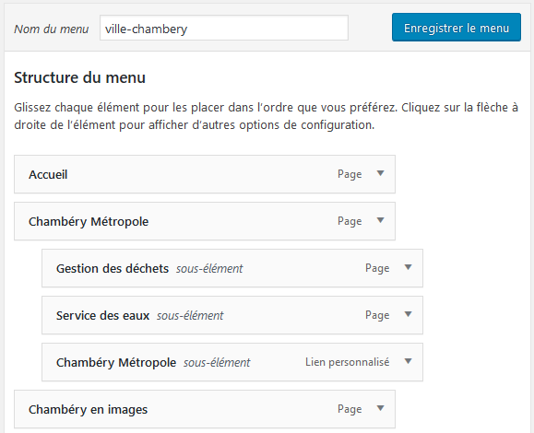

Extension Easy Fancy box

Recherche d’une extension light box
Extensions>Ajouter puis tapez Easy Fancybox
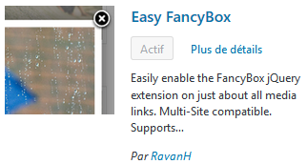
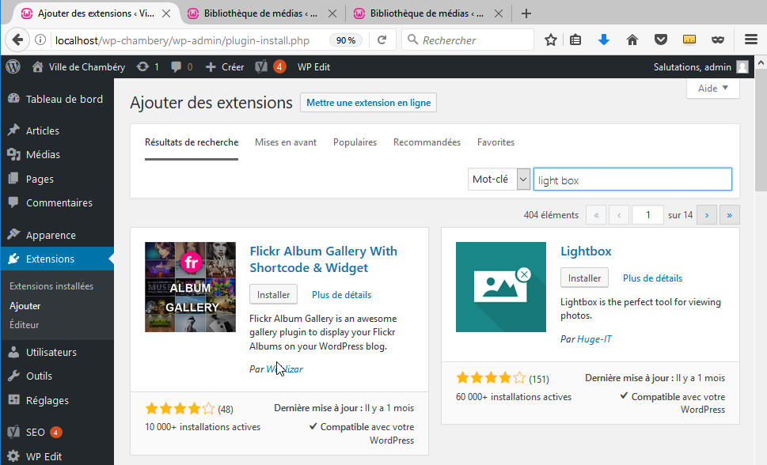
fancybox
Cliquez sur Installer
Puis sur Activer
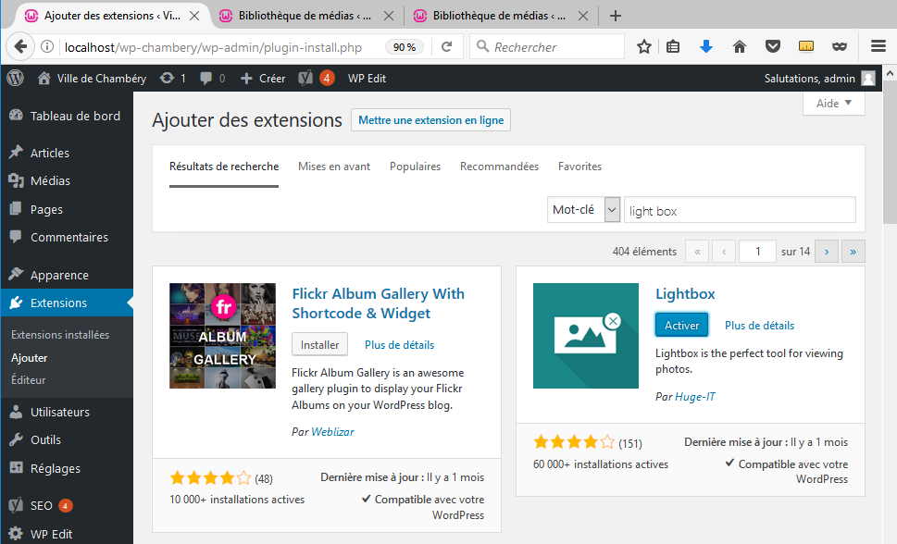
Quand vous cliquez sur une image de la galerie
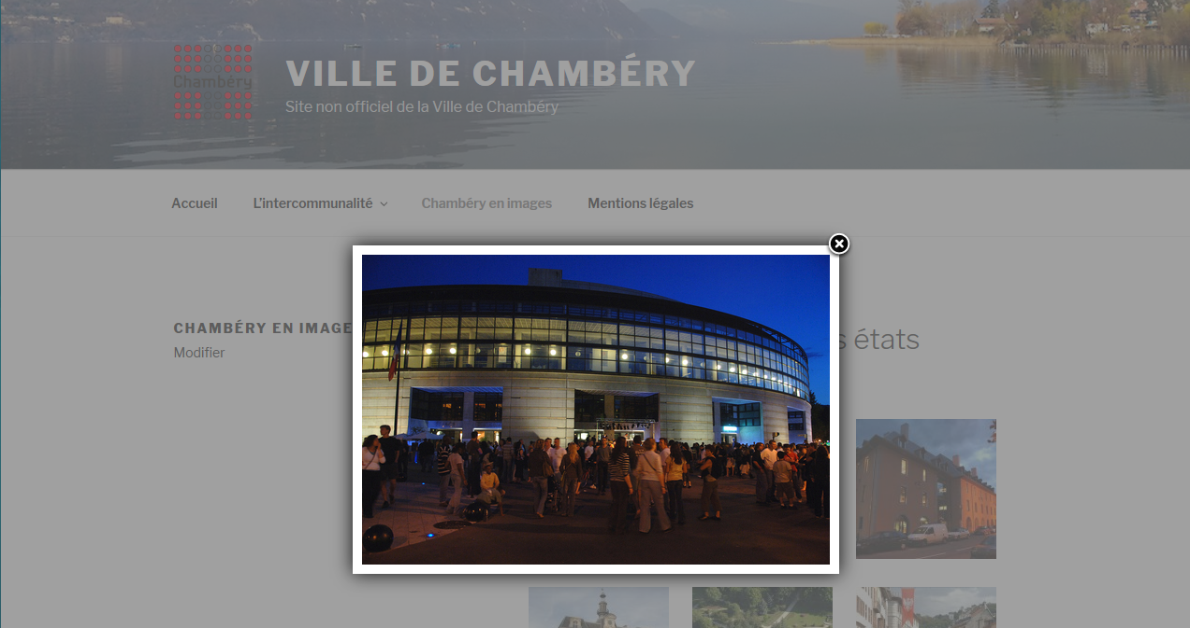

Cette extension (et la désactivation des 2 autres) permet de résoudre le problème de l’affiche du fichier média.
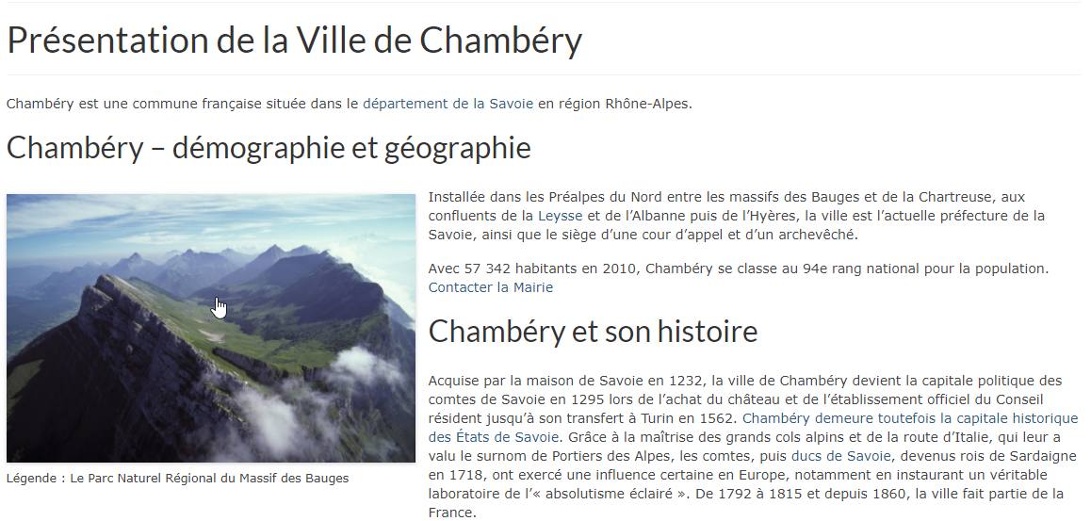

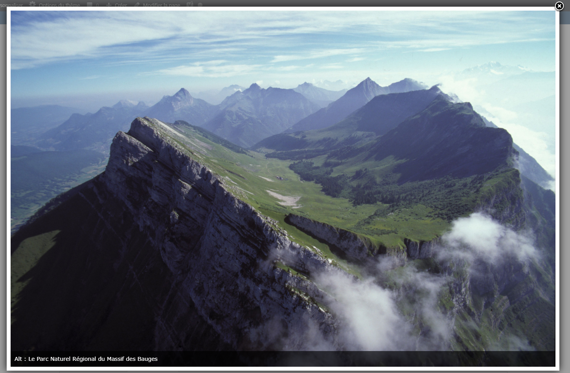

Problème de lightbox
Easy fancyBox et le thème Virtue ne font pas bon ménage. Les images s’affichent avec un double light box
Apparence>Options du thème>Réglages divers
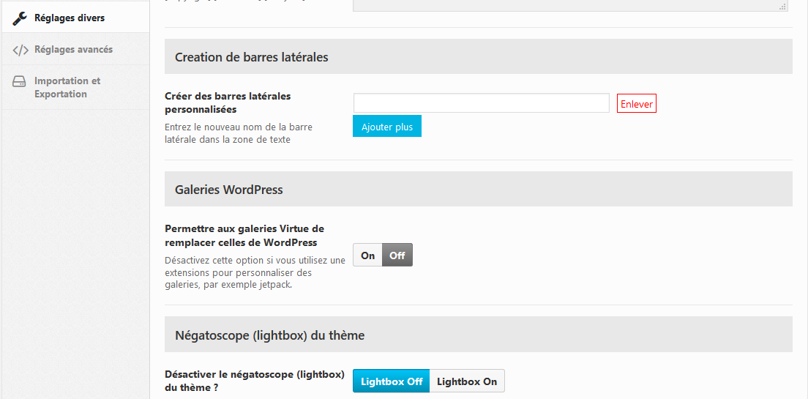
Désactivez
Easy fancyBox et Adv. Gutenberg ne font pas bon ménage. Les images s’affichent avec un double light box
Adv. Gutenberg>Configuration
Désactivez
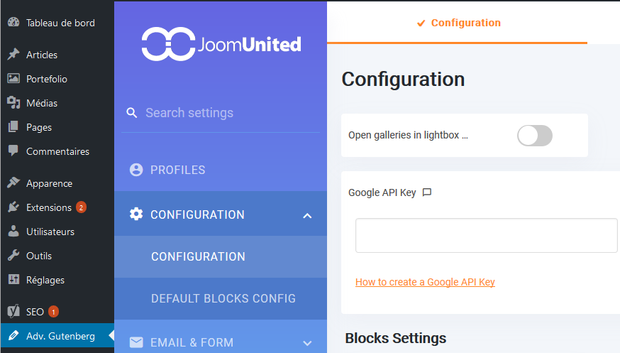

Plugin navigateur Measure-it - Page Ruler

Objectif
Measure it et Page ruler sont des petits additifs (plugin) de navigateurs qui permettent de mesurer des éléments sur une page/article

Installation
Ce plugin existe pour Firefox (vieille version) et Chrome
1) Démarrez votre navigateur (si cela n'est pas déjà fait)
2) Faites une recherche de Measure it
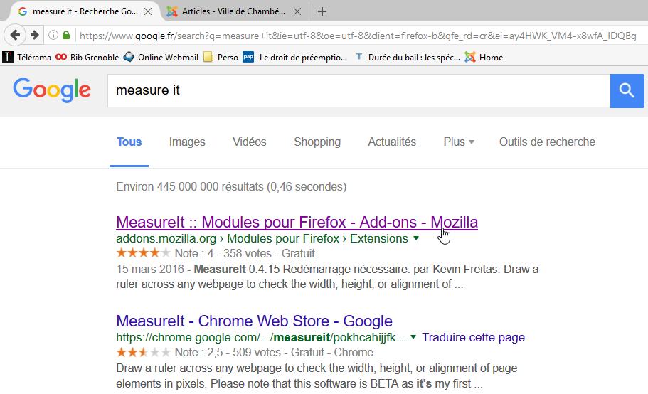

3) Faites un clic sur le lien qui vous concerne
4) Cliquez sur le lien qui permet d'ajouter ce plugin (ici dans Chrome)
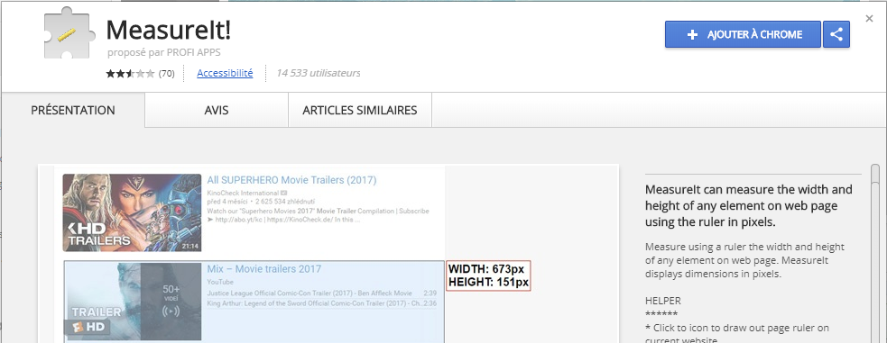

Confirmer l’installation
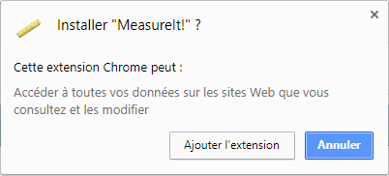
5) redémarrez le navigateur

Utilisation de measure-it
1) Venez cliquer sur l'outil qui s'est ajouté
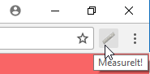
2) Dans la page venez cliquer, maintenir et glisser afin de mesurer un élément
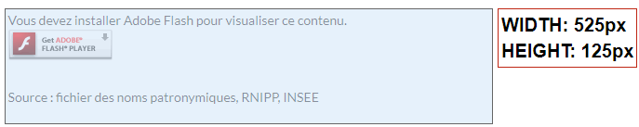

Page Ruler
Même principe de recherche et d’installation et d’utilisation
1) cliquez ici

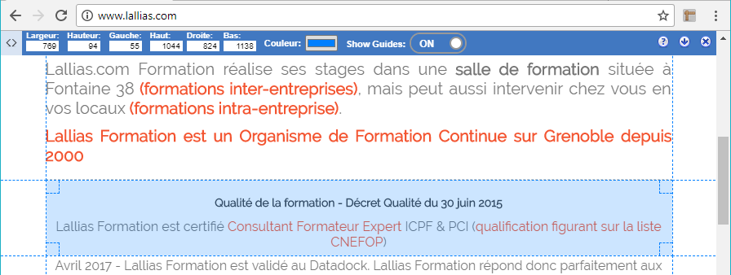
2) cliquez glissez

Redimensionner et Recadrer une image

Redimensionnement d’une image
Attention, ce réglage changera les dimensions de l’image.
1) Téléchargez l’image (via-ferrata.jpg, 6903x2943 pixels) dans la médiathèque WordPress (Médias>Ajouter)
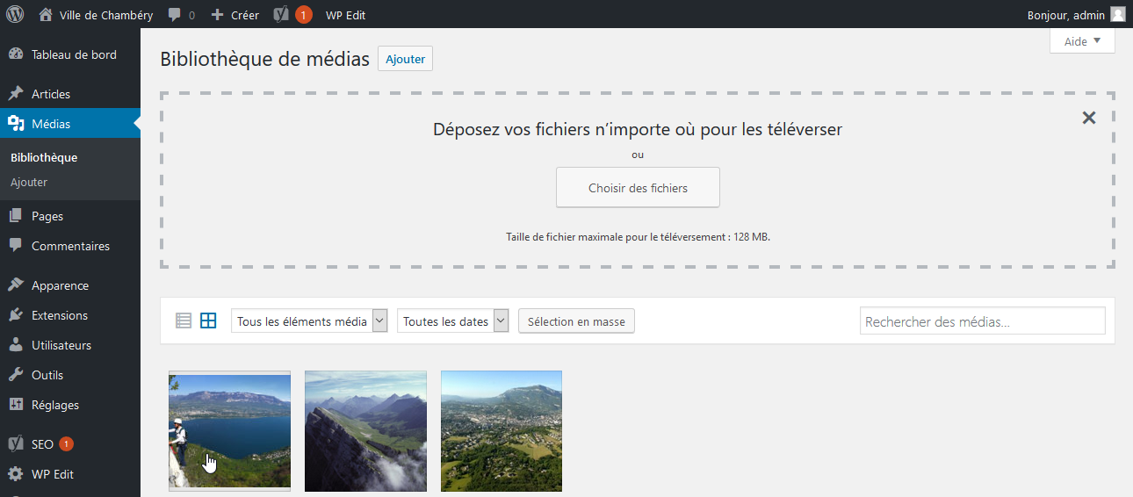
2) Cliquez ensuite sur l’image. Elle fait 2560 x 1091 pixels Elle a été redimensionnée automatiquement car trop grande.
3) Cliquez sur 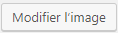
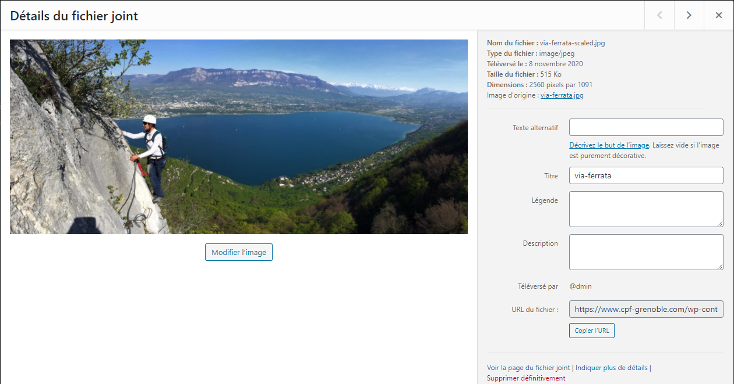

Ici notre image mesure 2560 px de large nous allons la réduire à 1000 px
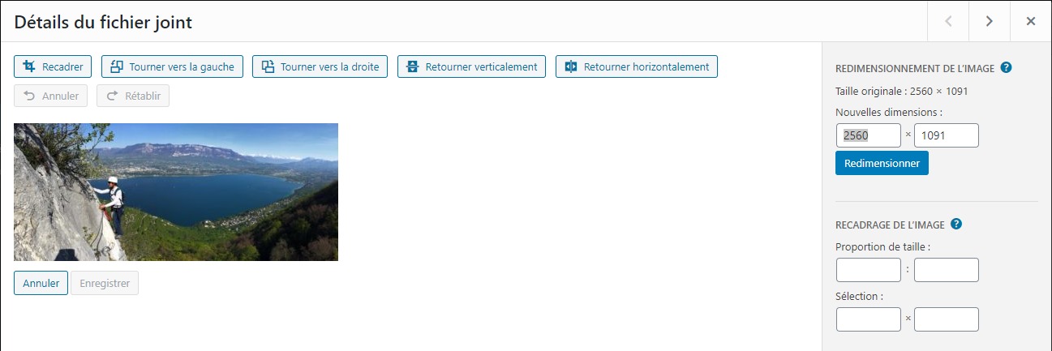
4) Venez taper 1000 ici
Vous obtenez. 5) Cliquez sur Redimensionner
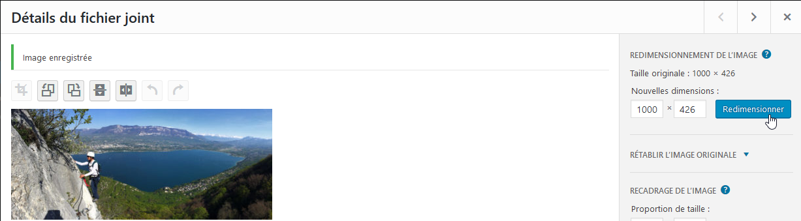
Votre image fait maintenant 1000px sur 426px. Elle a été redimensionnée proportionnellement.
6) Cliquez sur 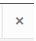 pour mettre fin à la manipulation.

Recadrage – Avec contrainte de taille
Vous ne voulez conserver qu’une partie d’une image.
1) Téléverser votre image (via-ferrata.jpg, 6903x2943 pixels)

Recadrage
2) Cliquez ensuite sur l’image. Elle fait 2560 x 1091 pixels Elle a été redimensionnée automatiquement car trop grande.
3) Cliquez sur

4) Cliquez, glissez afin de délimiter la partie à garder
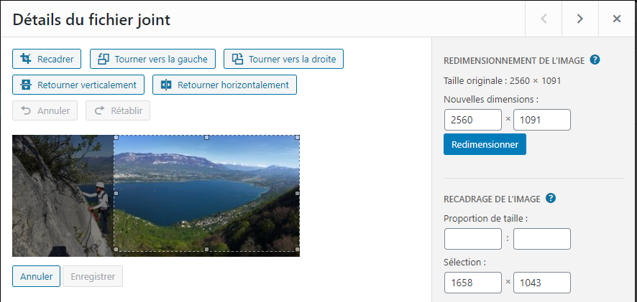
Vous pouvez encore déplacer la zone, la redimensionner.
5) Quand cela est fini, cliquez sur . 6) Cliquez sur
Vous obtenez, 7) Cliquez sur

Ajouter une vidéo dans une page

Ajouter une vidéo dans WordPress
1) Ouvrez la page/article dans laquelle vous voulez afficher la vidéo (ici page l’intercommunalité)
2) Placez-vous là où elle doit s’afficher.
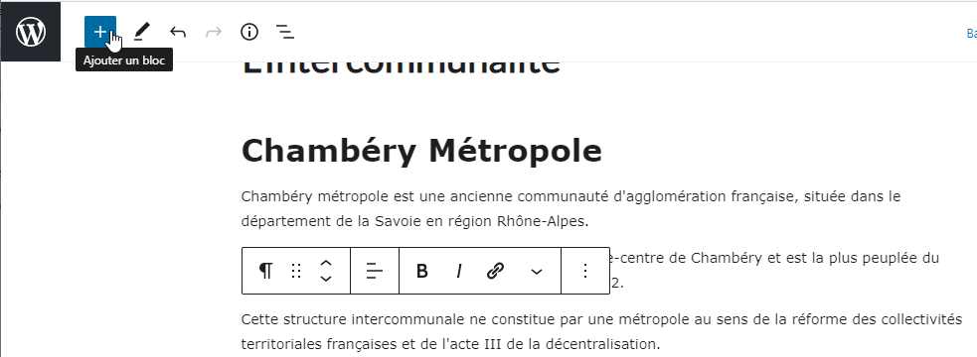
3) Cliquez sur Ajouter un bloc
4) Dans la rubrique MEDIA cliquez sur Vidéo
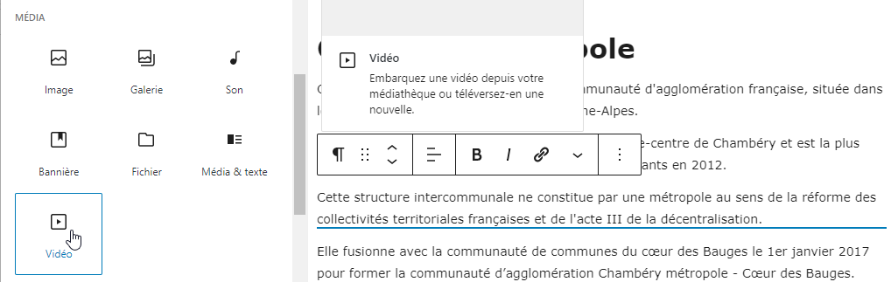
5) Cliquez sur Téléverser (afin de télécharger la vidéo sur votre site)
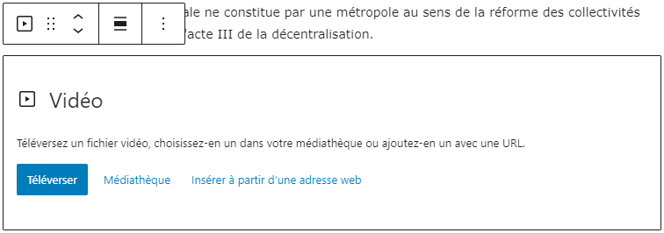
6) Téléchargez le fichier vidéo. Ici chambery-ville-et-conseil-general.mp4

Réglages pour la vidéo
Cliquez sur le bloc vidéo, sur la droite apparaissent les divers réglages possibles.
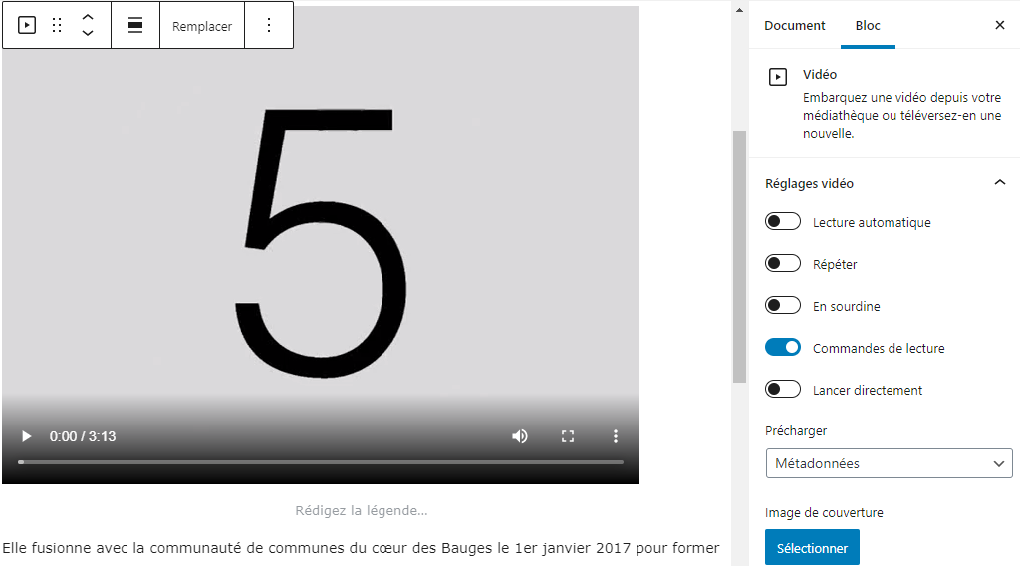

Mettre une vidéo provenant d’un site de partage

Raison
Pourquoi utiliser les services tiers comme Youtube ou Vimeo, simplement pour ne pas manger toute votre bande passante

Recherche vidéo Youtube
1) Faites votre recherche sur youtube

2) Quand vous avez trouvé votre vidéo, clic bouton droit dessus puis Copier l’url de la vidéo (copiez directement l’url de la vidéo)
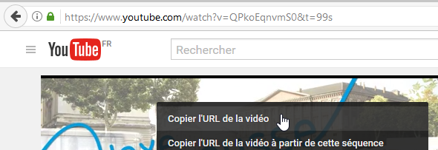

Insertion dans une page WordPress
1) Ouvrez la page concernée (ou l’article) ici page sur l’intercommunalité
2) Placez-vous là où elle doit s’afficher.
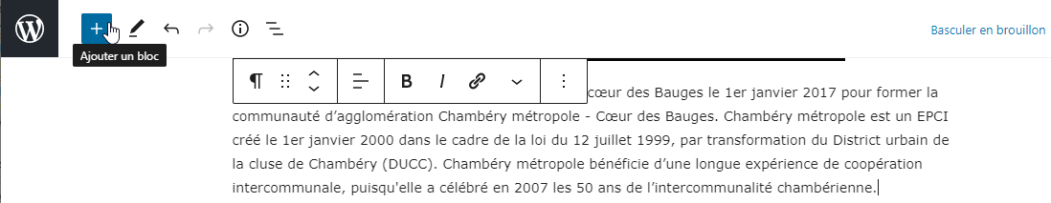
3) Cliquez sur Ajouter un bloc
4) Dans la rubrique MEDIA cliquez sur Vidéo
5) Cliquez sur Insérer à partir d’une adresse web
6) Copiez l’url de la vidéo dans la zone de lien qui est apparue
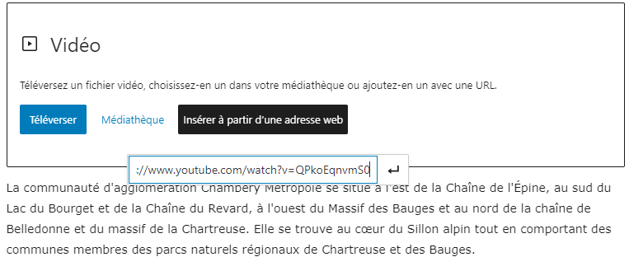

Ajouter un PDF dans une page

Principe
1) Téléversez le fichier intercommunalite.pdf dans la bibliothèque des médias (vous trouverez le fichier pdf concerné dans le dossier video-pdf )
2) Dans la médiathèque, cliquez sur le fichier
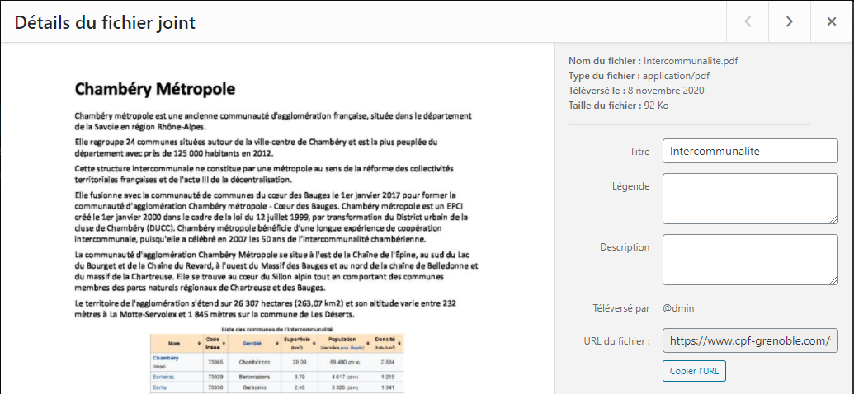
3) Cliquez sur Copier l’url
4) Retournez dans la page concernée (ici page intercommunalité) et sélectionnez un texte/image
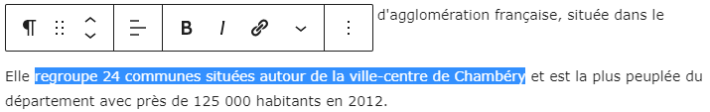
- Cliquez sur l’outil Lien et collez le lien
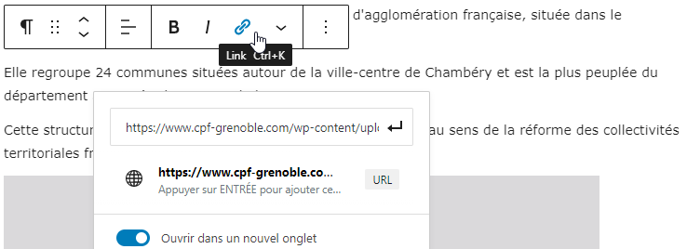
6) Pensez à Ouvrir dans un nouvel onglet, validez

Extension Gutenberg PDF viewer block
Installer et activer l’extension
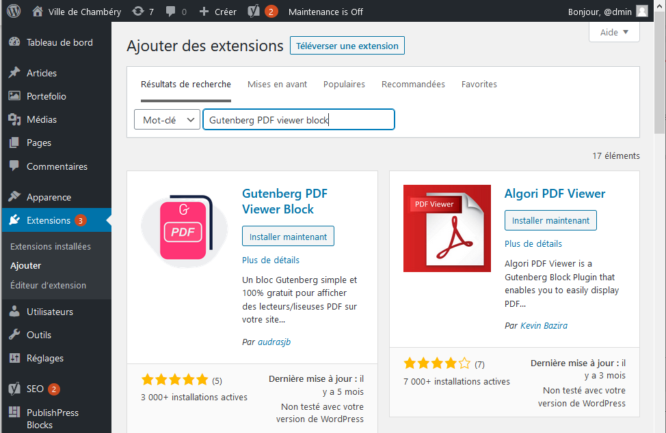
Dans une page vous trouvez le bloc Pdf viewer dans les Contenus embarqués | 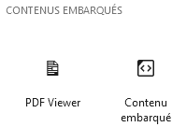
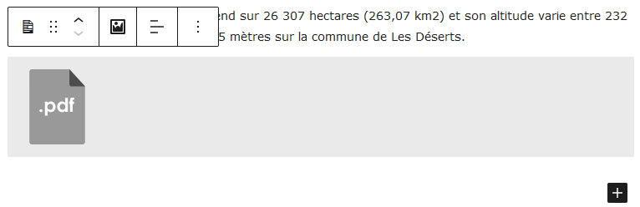

Ajoutez une carte Google dans une page

Objectif
Ajout d’une carte Google dans une page (sans API google)

Création de la carte Google map
1) Allez sur Google map (https://www.google.fr/maps) et réalisez votre recherche. Lorsque la carte est affichée
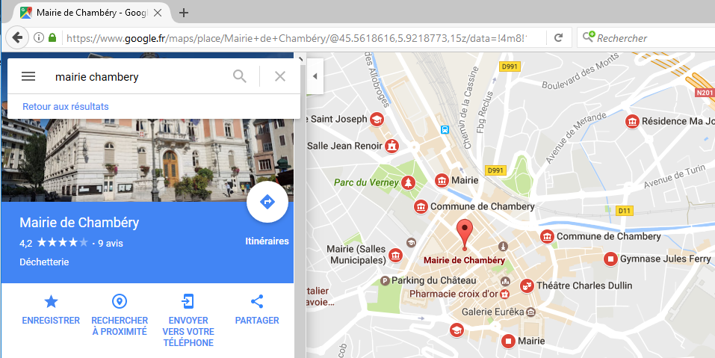
2) Cliquez sur Partager
3) Cliquez sur Intégrer la carte
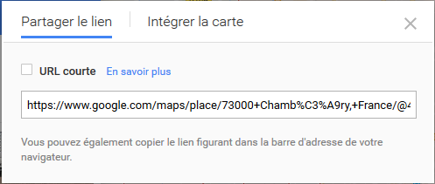 Vous obtenez
4) Choisissez la taille de la carte. Prenez Personnalisé
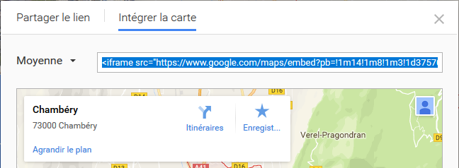
5) Sélectionnez ceci, copiez

Intégration dans une page WordPress
Pages>Ajouter, tapez un titre 2) Tapez le texte de votre page
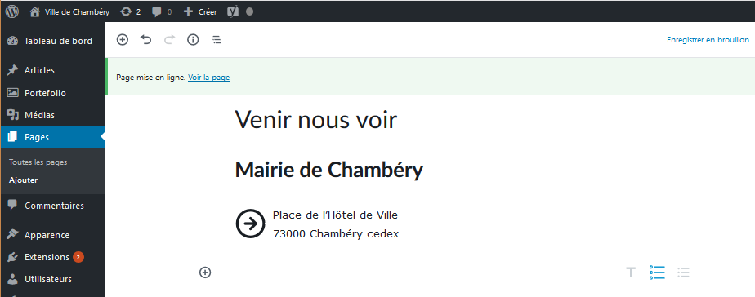
3) Venez cliquez sur  et demandez HTML personnalisé dans la rubrique Widgets
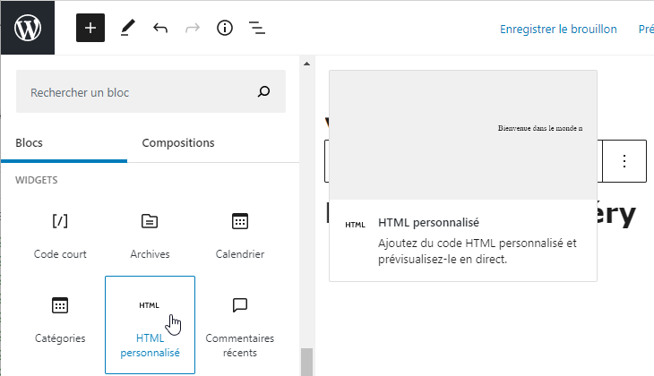
4) Collez l’url copiée sur Google map
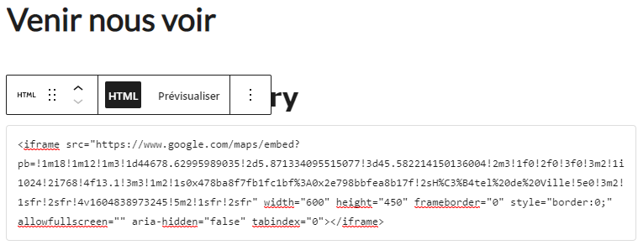
5) Pensez à gérer, le title, la méta description, le méta keywords, l’url
6) Pensez à Publier
7) Pensez à ajouter cette page au menu

Menu d’icônes

Menu d’icônes sur la page d’accueil
Apparence>Options du thème>Disposition de la page d’accueil

Permettre l’affichage du menu d’icônes et création
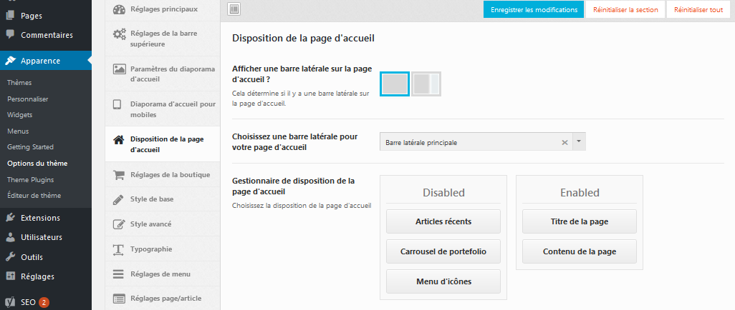
1) Glissez le bouton Menu d’icônes dans la zone Enabled au-dessus ou au-dessous du titre de la page (éventuellement vous pouvez aussi placer ce menu en dessous du contenu de la page
2) Ajoutez les icônes  3) Tapez un Titre  4) Tapez une description  5) Précisez un lien  nécessite d’afficher la page et de copier l’url.  Vous pouvez aussi mettre des images plutôt que des icônes. Il faut cliquer sur Téléverser  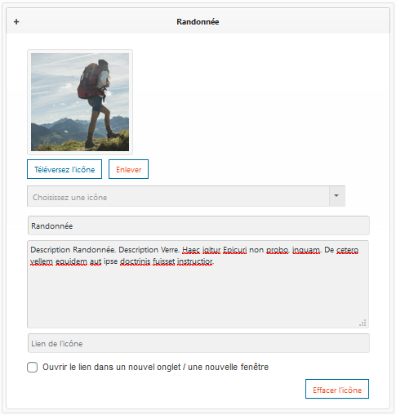 | 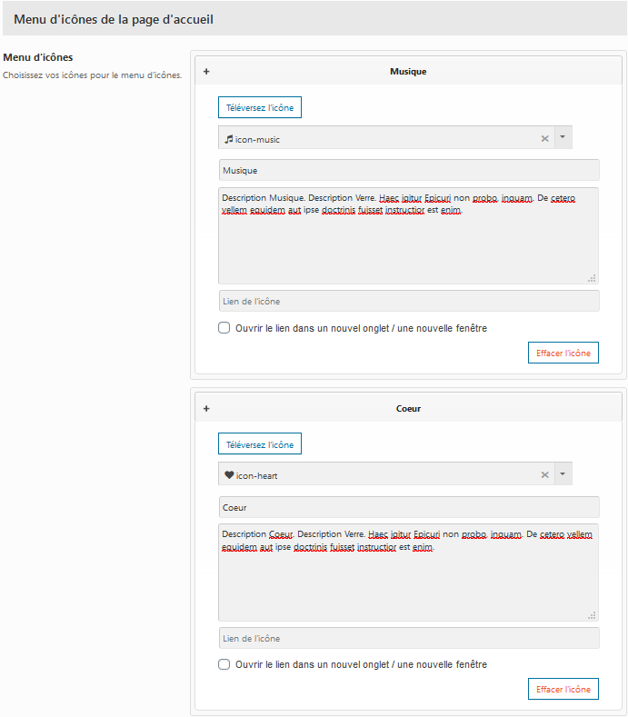

Exemple : Menu d’icônes placé au-dessus du titre de la page
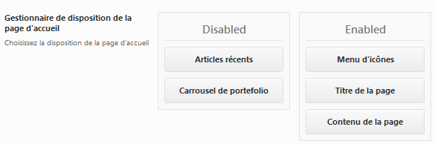
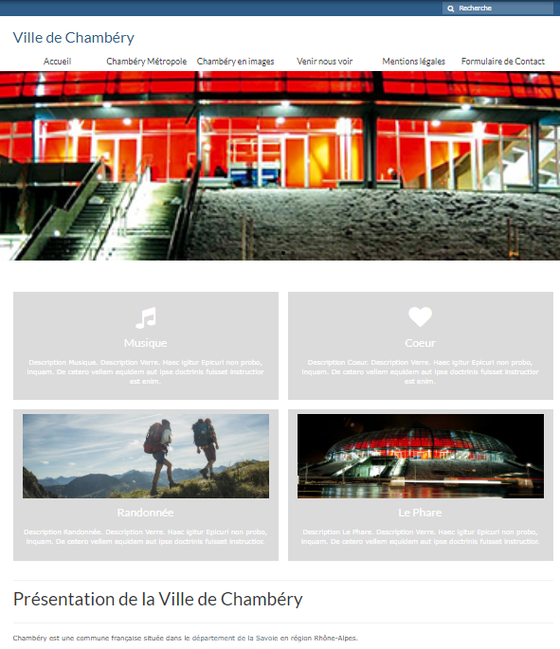
Menu d’icônes
Titre de la page

Les Widgets

Widgets
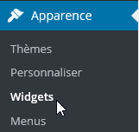
On nomme Widgets dans Wordpress des modules permettant d’afficher sur le site un certain nombre de fonctionnalités… comme
- la liste des derniers articles, catégories ou commentaires,
- un moteur de recherche…
- un bloc HTML de votre cru
- et en fait depuis quelques temps n’importe quel bloc…
On y accède via Apparence > Widgets
Plusieurs zones d’affichage sont possibles
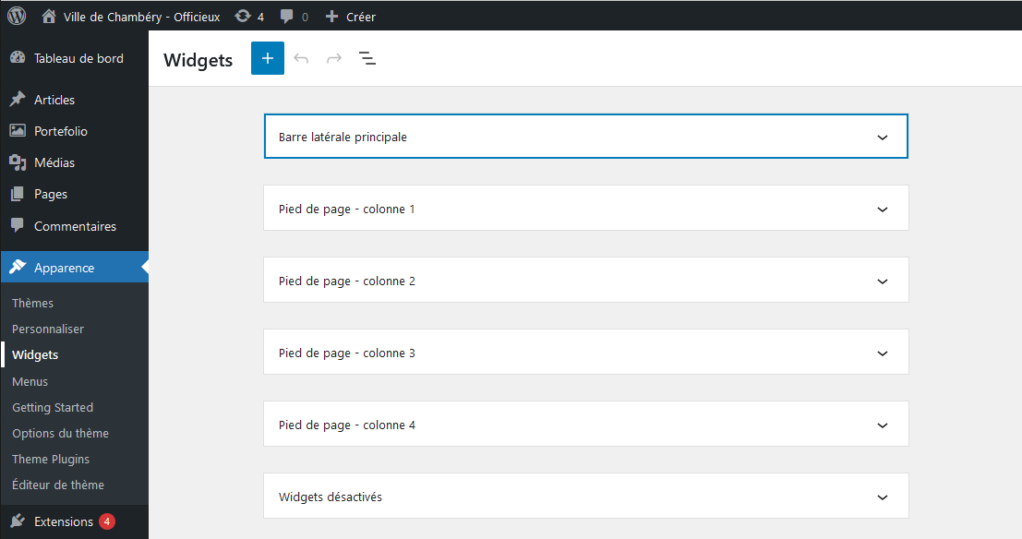
Pour ajouter un widget dans l’une des positions existantes (le nombre de positions dépend du thème)
On se place dans une des positions prédéfinies possibles (ici dans la barre latérale principale).
On clique sur le  et on choisit le bloc désiré…

Suppression de Widget
Placez-vous sur le bloc puis
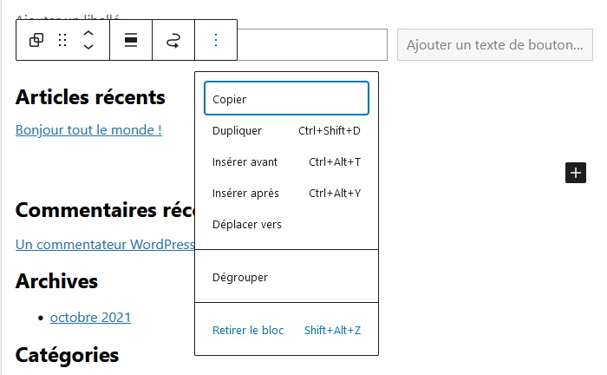

Affichage ou pas des Widgets
La manière dont s’affichent les widgets dépend du thème. Certains thèmes permettent d’afficher des pages et des widgets, d’autres n’affichent les widgets que lorsque des articles s’affichent…
Avec Virtue pas de problèmes…
Il suffit de régler

Réglage de l’affichage ou pas de la barre latérale sur les pages – réglage par défaut
Apparence>Options du thème>Réglages page/article> Default Page Template - Sidebar Default

Réglage de l’affichage ou pas de la barre latérale sur la page d’accueil
Apparence>Options du thème>Disposition de la page d’accueil> Afficher une barre latérale sur la page d'accueil ? | 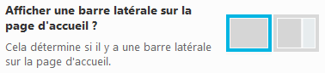
+

Réglage des dispositions de Pied de page
Apparence>Options du thème>Réglages principaux>Disposition du widget de pied de page | 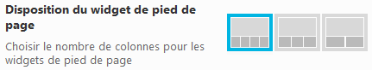

Réglage de l’affichage ou pas de la barre latérale sur les pages – réglage ponctuel
Lorsque vous êtes dans une page ou un article vous pouvez demander ou pas l’affichage de la barre latérale.
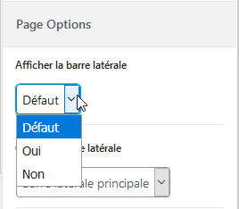

Afficher un Widget dans une page/un article
- Être dans la page/article concerné(e)
- Demandez l’ajout d’un bloc
- Dans la catégorie Widget, demandez le widget désiré.
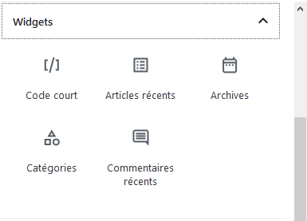
Si le Widget n’est pas prévu, il faudra passer par le Code court. Voir exemple avec Slideshow CK

Widget Texte - HTML
L’objet de ce Widget est de pouvoir créer une très petite page Texte qui apparaitra dans l’une des positions possibles de votre site WordPress
Exemple : Vous allez créer un widget texte permettant d’afficher les horaires d’ouverture de la Mairie. Ce widget sera placé en pied de page 1
Apparence>Widgets
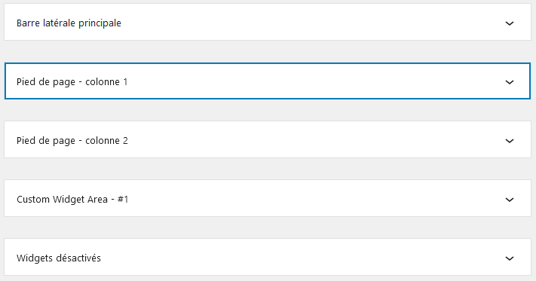
1 Cliquez sur Pied de page colonne 1

Cliquez sur Texte

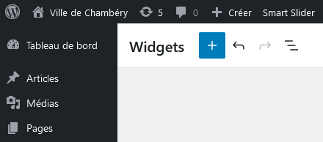
2 Cliquez sur Ajouter le widget et ajoutez un bloc titre, puis 2 blocs paragraphes

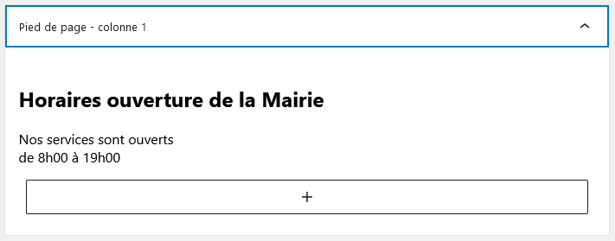

Extension – widget Slideshow

Objectif
Ajouter un diaporama. Ici SlideShow CK

Recherche, Installation et activation
Extensions>Ajouter, tapez slideshow
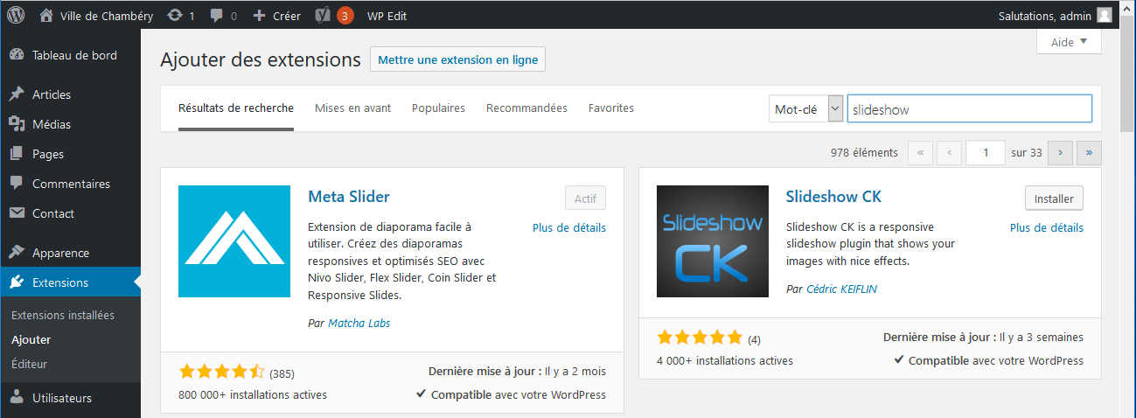
Tapez Installer
Tapez Activer
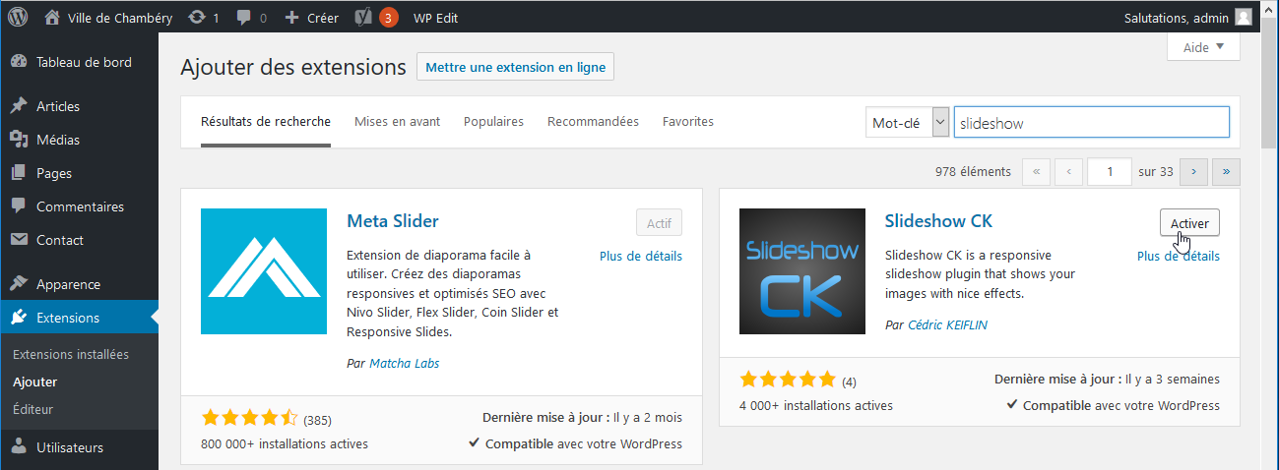

Créer un diaporama
Préparez et rassembler vos images
Slideshow CK>Créer nouveau
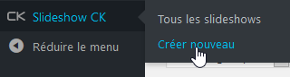

Vous obtenez. Tapez un nom et cliquez sur Ajouter un slide
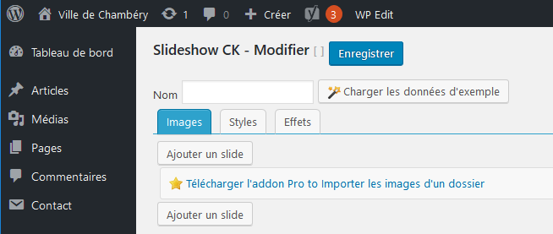
Venez cliquer sur Sélectionner, afin de sélectionner votre première image
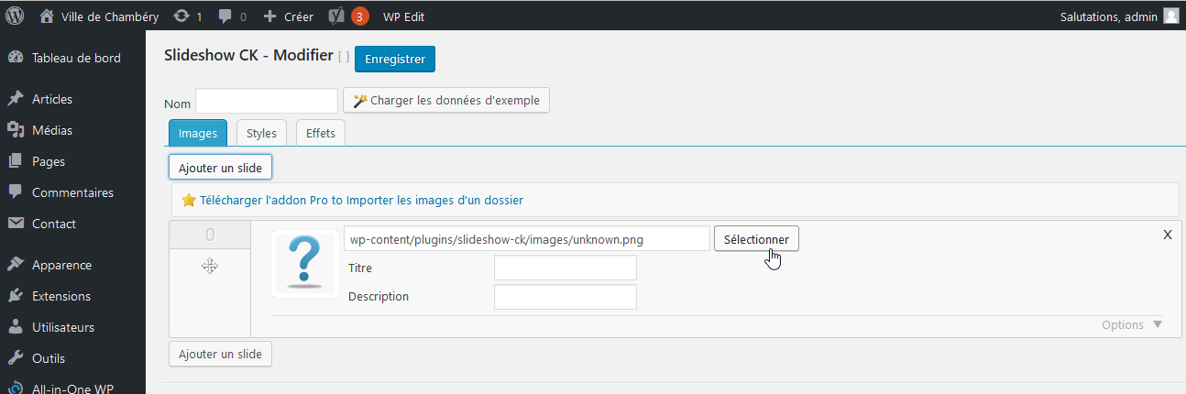
Eventuellement téléchargez votre image puis sélectionnez-la
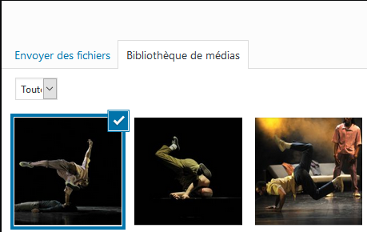 Cliquez sur Sélectionner
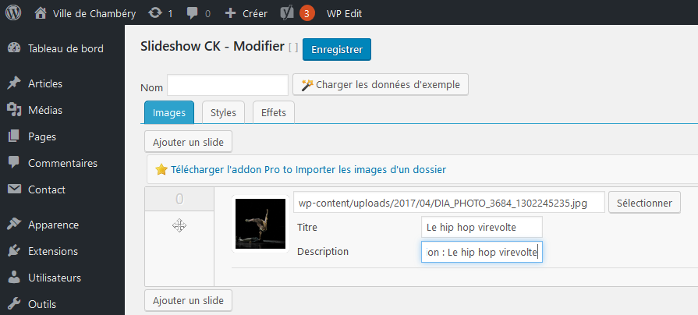
Cliquez sur Ajouter un slide pour mettre votre seconde image
Tapez un titre et une description
Après avoir ajouté quelques slides vous obtenez
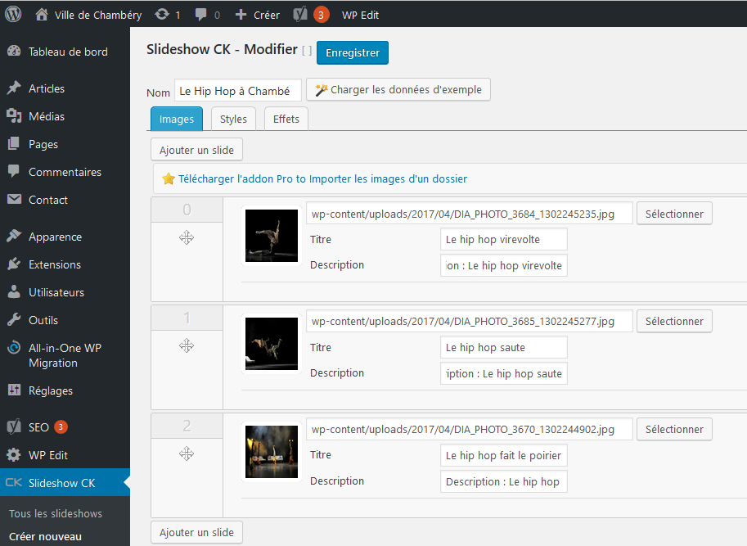
Enregistrez

Ajouter ce widget dans une position : exemple en pied de page
Apparences>Widgets
1) Choisissez la position
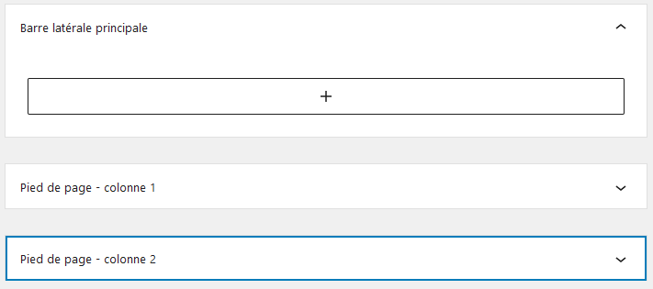

2) Cliquez sur 
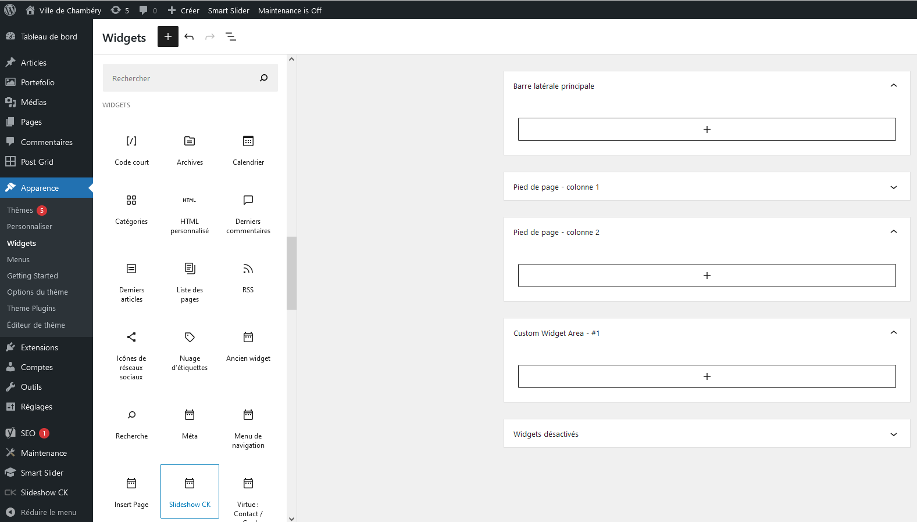
Choisissez le widget Slideshow CK
3) Cliquez sur
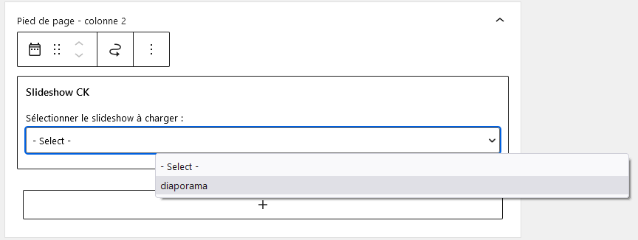
- Cliquez sur

Options des styles du Widget Slideshow CK
Slideshow CK>Tous les slideshows, puis cliquez sur le diaporama créé
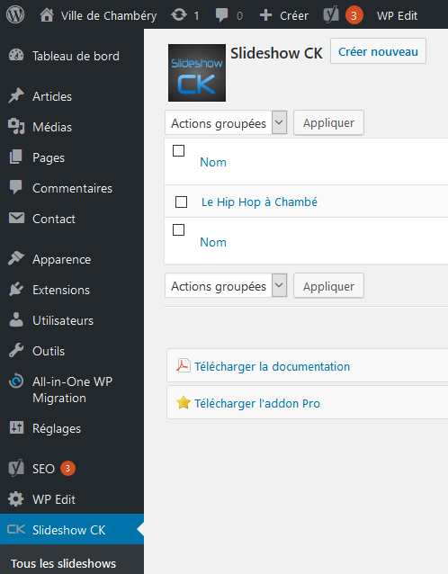

Vous obtenez, cliquez sur Styles
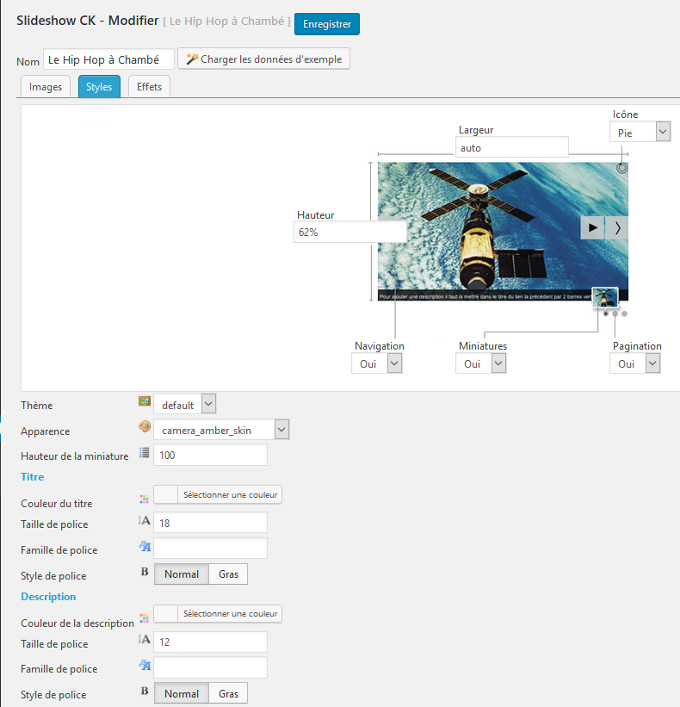
Affichage ou pas de la pagination
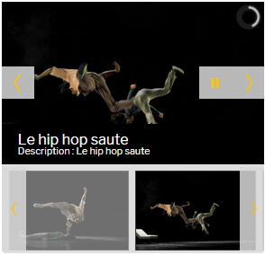
Affichage ou pas des flèches de navigation
Affichage ou pas des miniatures
Choix de l’icône de chargement

Les options
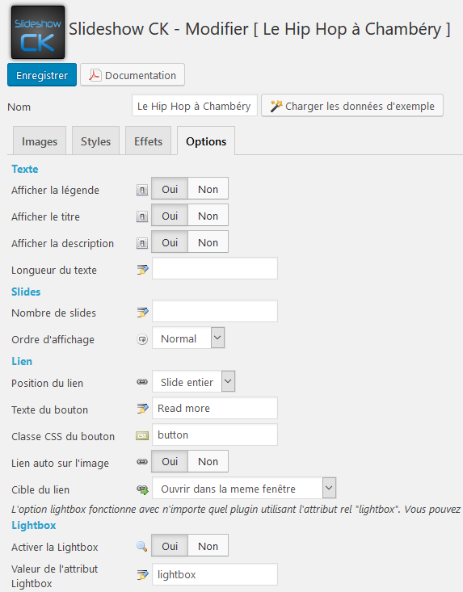

Utilisation dans une Page/Article
Slideshow CK>Tous les slideshows, sélectionnez le short code et copiez le
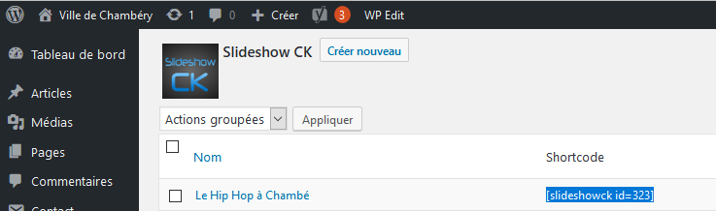
Ouvrez la page/l’article dans lequel vous voulez utiliser le diaporama
Demandez l’ajout d’un bloc
Demandez un bloc Code court
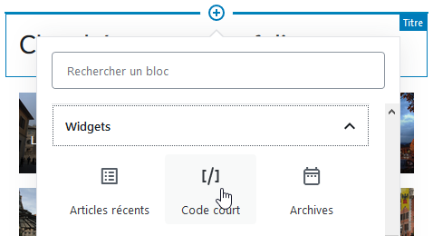

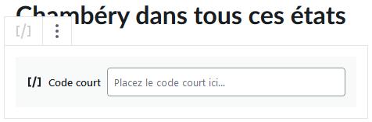
Coller le shortcode
Pensez à mettre à jour

Autre diaporama – Smart Slider

Site map et OVH

Recherche du site outils du webmaster – Partie Google
- Démarrez un navigateur et recherchez Google Search Console
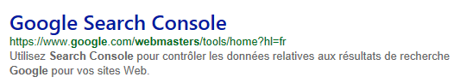
- Cliquez sur Commencez maintenant
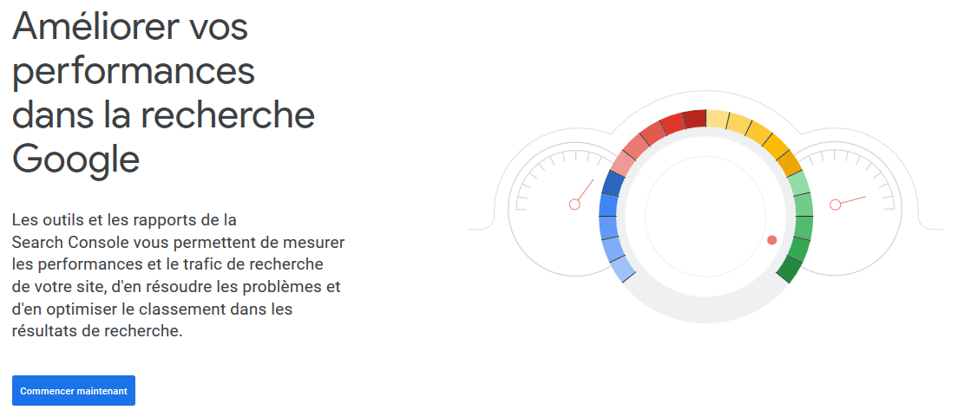
Cliquez ici

- Cliquez sur Commencez maintenant et créez un compte ou utilisez le votre si vous en avez un.
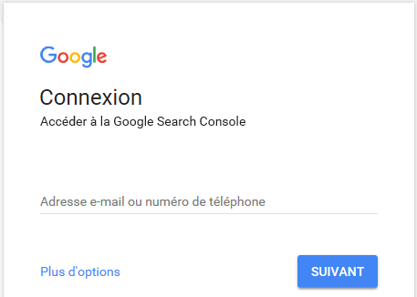

Inscription d’un site
- Vous obtenez
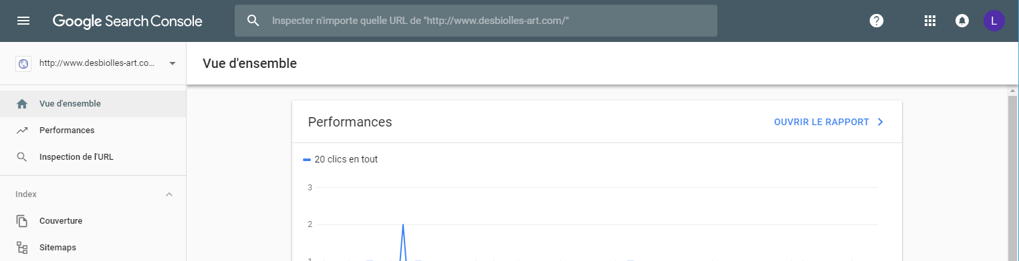

1) Cliquez ici

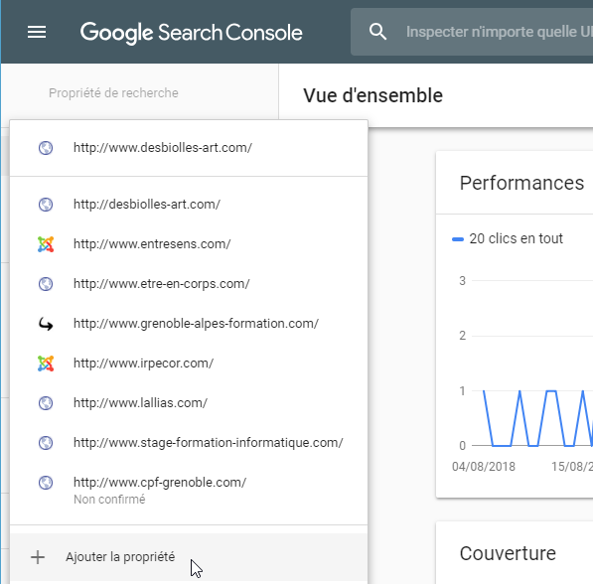
2) Cliquez sur Ajouter la propriété
Exemple pour le site : https://www.lallias-formation.com
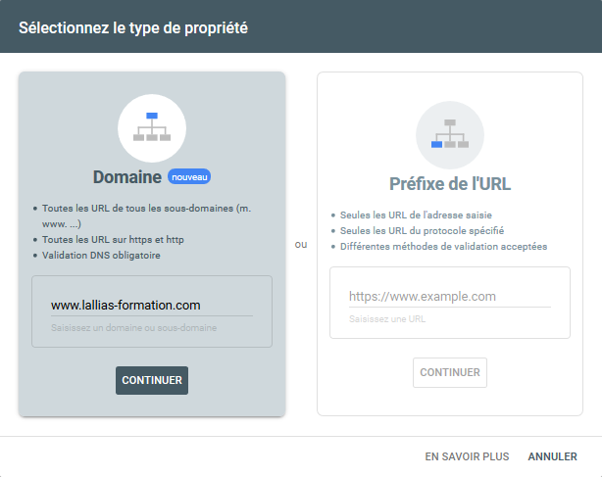
4) Cliquez sur « Continuer »
3) Tapez l’url du site à gérer

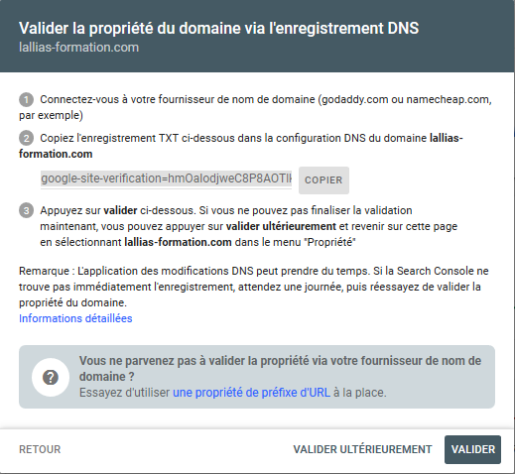
5) Copier ce texte

Ne fermez pas la page.
Ouvrez un autre onglet de votre navigateur et connectez-vous à l’espace client de votre hébergeur (ici OVH)
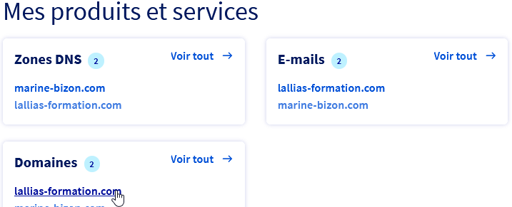
1) Sur la page d’accueil de votre hébergeur OVH, Cliquez sur votre domaine
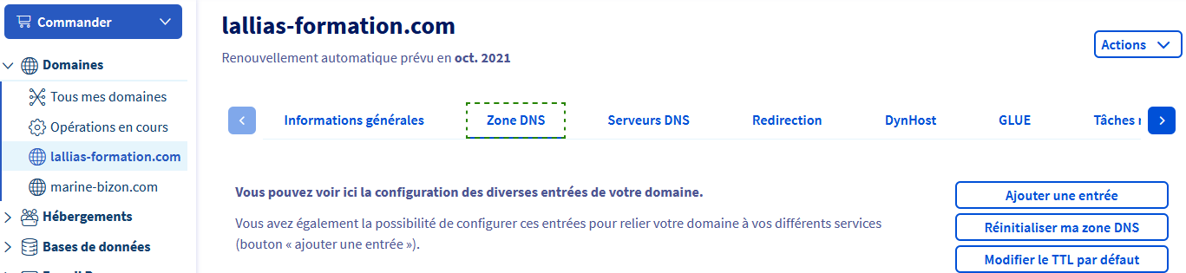
4) Cliquez ici sur Ajouter une entrée
3) Cliquez ici sur Zone DNS
2) Si besoin, cliquez ici, sur votre nom de domaine

- Vous obtenez
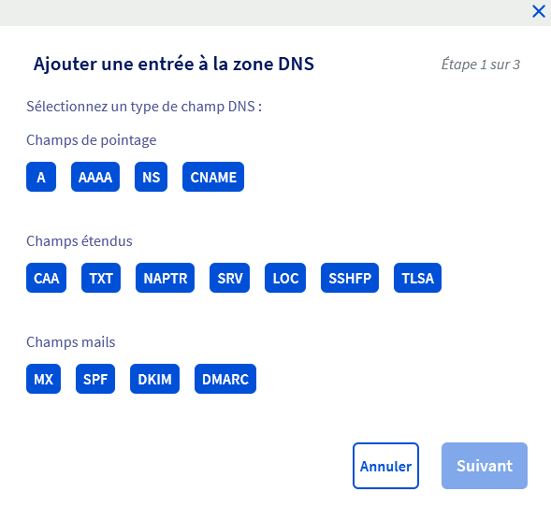
5) Cliquez ici sur TXT
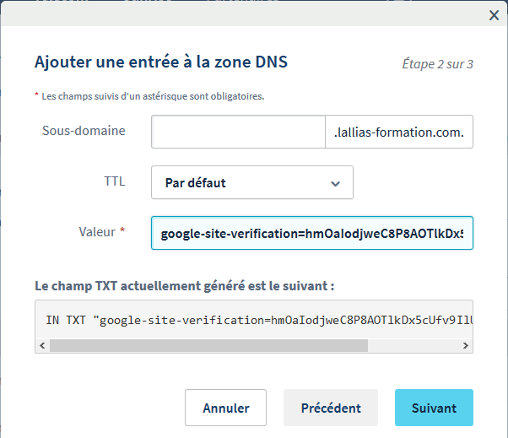
6) Laissez vide
7) Copiez collez le code fourni par Google dans la fenêtre Outils du webmaster
google-site-verification=…………

8) Cliquez sur Suivant puis sur Valider
9) Vous pouvez quitter l’administration d’OVH
10) Retournez dans la fenêtre des Outils du webmaster et venez cliquer sur …
Normalement Google devrait reconnaître le code tapé et en déduire que vous êtes le propriétaire du site.
Vous obtenez
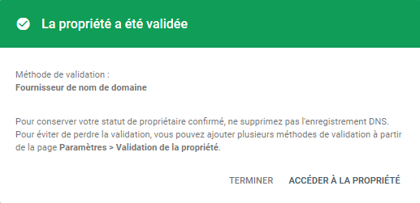
11) Cliquez sur Accéder à la proprièté
Vous êtes sur le tableau de bord du site
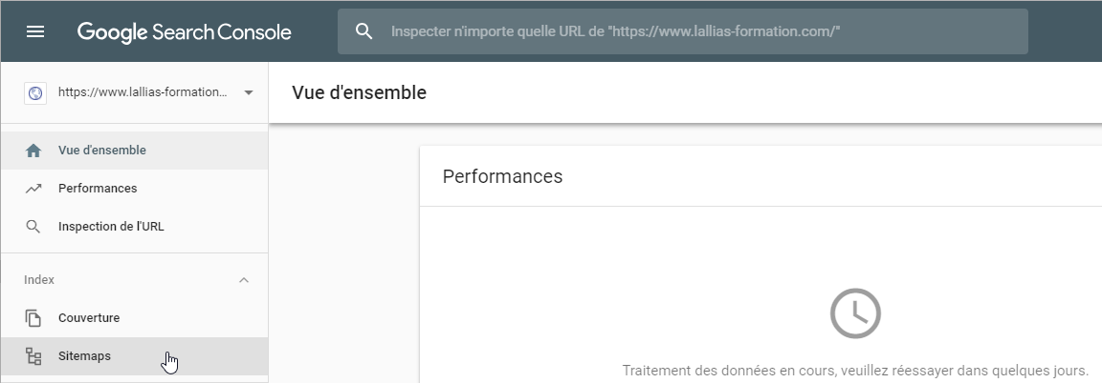
Aucun message, ni infos… c’est normal. Dans quelques temps cela devrait ressembler à cela
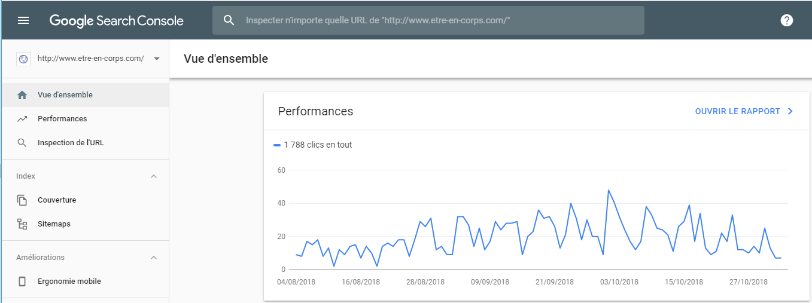

Ajouter un sitemap
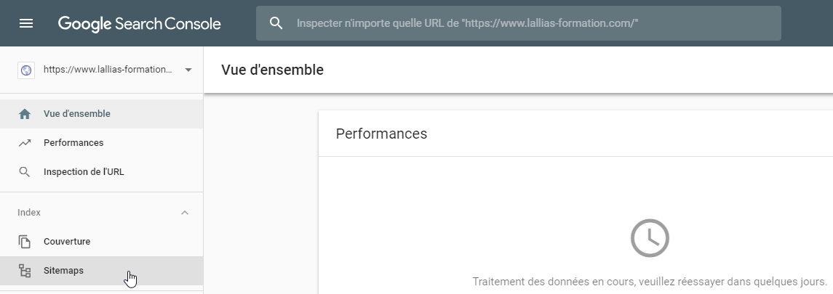
Dans le tableau de bord, venez cliquer Sitemaps
Précisez le fichier concerné
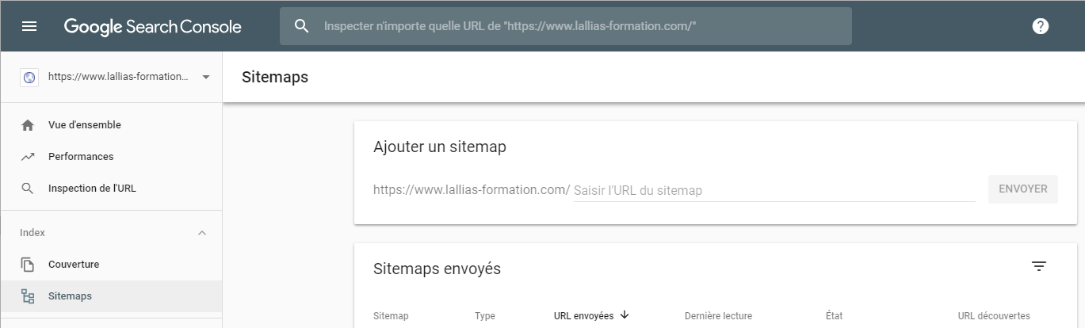
Il faut copier/coller le nom du sitemap que vous avez généré dans YOAST

Ne fermez pas la page.

Sitemap pour moteurs – Partie WordPress
1) Cliquez sur SEO 2) cliquez sur Fonctionnalités
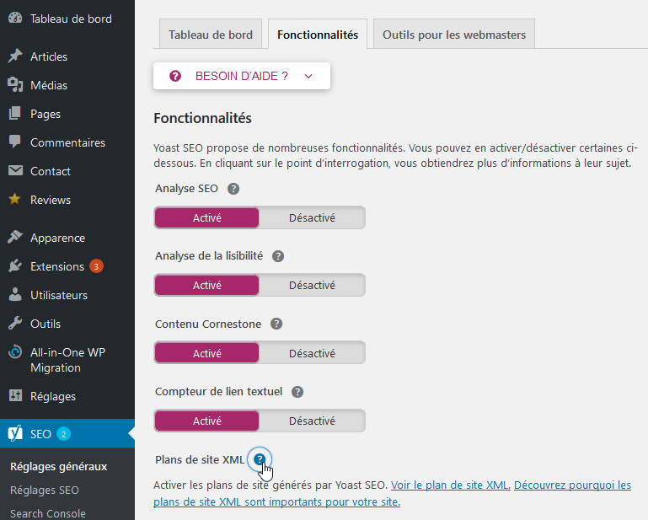
3) Cliquez sur

4) Cliquez sur Voir le plan du site XML

Vous obtenez.
5) Sélectionnez et copiez la fin de l’url
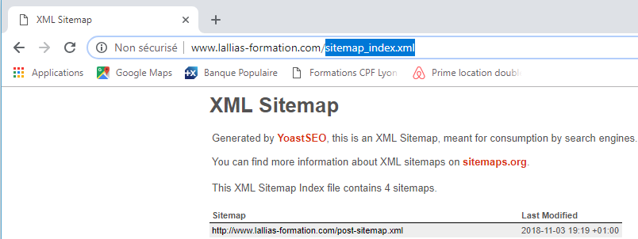

C’est cette URL que vous devrez donner comme fichier sitemap aux divers moteurs.

Bien évidemment cette manipulation se fait lorsque le site est en ligne…
6) Retournez dans Google Seach Console, collez le nom du sitemap et cliquez sur Envoyer
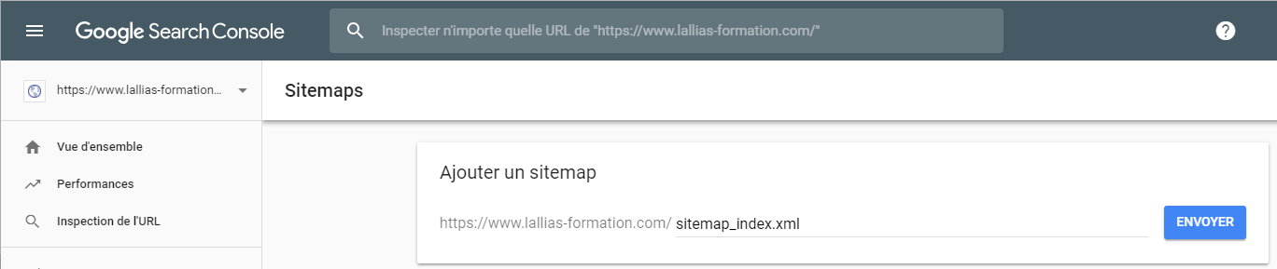

Référencement

Conseil 1 : Pensez N.A.T.
- Nom
- Adresse
- Téléphone
Lorsque vous communiquez, livrez vos informations toujours de la même façon.

Conseils 2 : Pensez mots clés prioritaires

Recherche de mots clés - Utilisation de Google - Suggestions de recherche
Vous commencez à saisir votre recherche… Google suggère… des recherches populaires
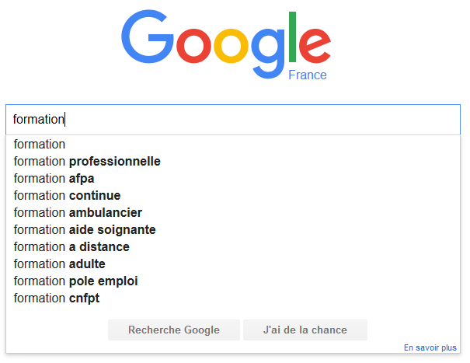
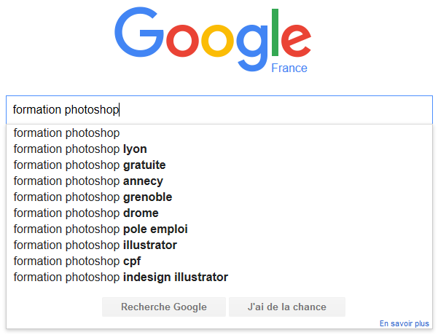
Vous devez trouver de 5 à15 mots clés par pages prévues

Google adwords – Outil de planification Google Adwords

Recherche de l’outil de planification
1) Faites une recherche de « générateur de mots clés »




2) Descendez dans la page et cliquez sur
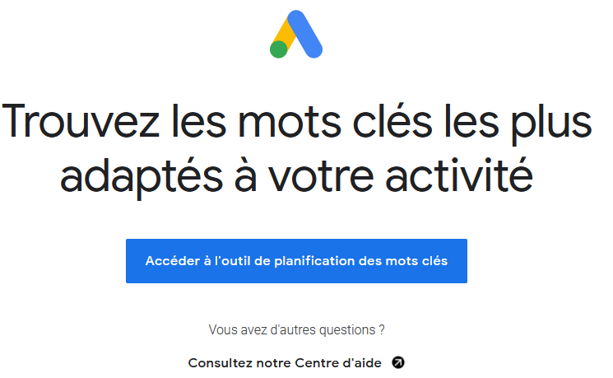

Accès jusqu’à l’outil de planification
2) Connectez-vous avec vos identifiants Gmail
Il est possible que vous ayez à préciser que vous recherchez l’Outil de planification des mots clés
- Cliquez sur
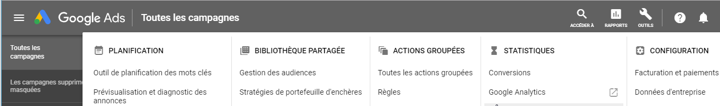
3) Cliquez sur Outil de planification des mots clés Cliquez sur Trouver de nouveaux mots clés
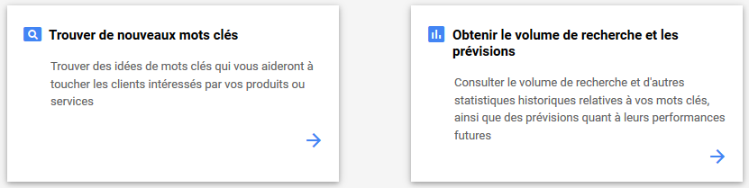
4) Tapez les mots clés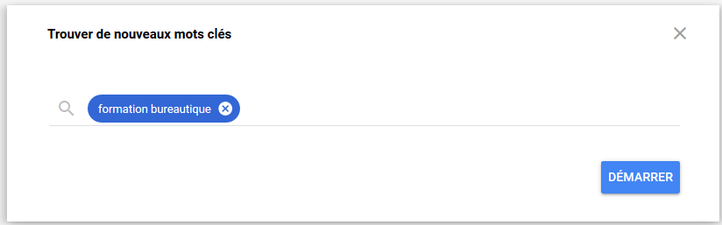
Cliquez sur Démarrer
Vous obtenez
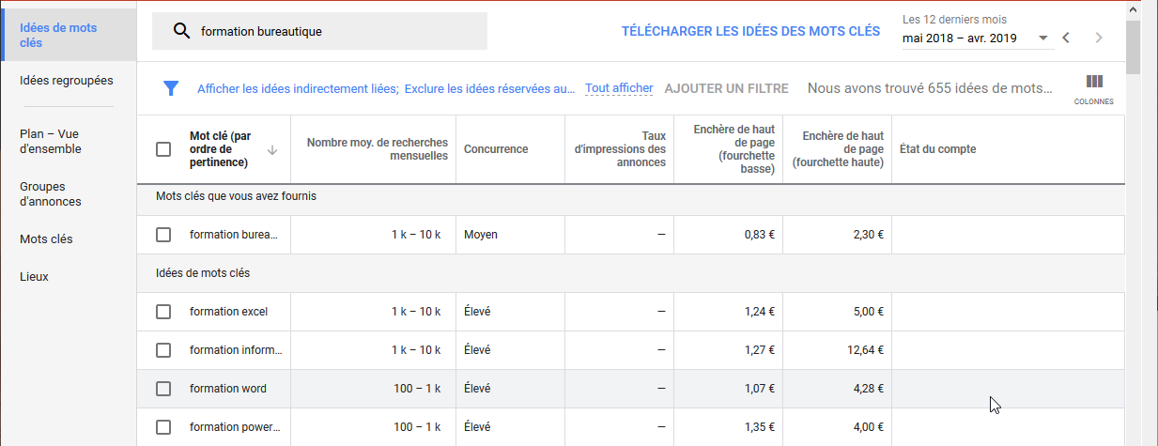

Analyse de page
Pour analyser vos pages, pensez aussi à alyze.com
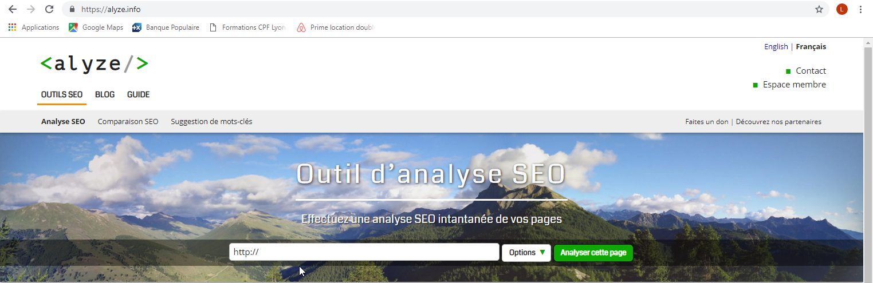

Google my business

Présentation
Google My Business est un outil gratuit qui vous permet de gérer la façon dont votre établissement local est présenté dans les produits Google, comme Maps et la recherche Google.

Mise en œuvre
1) Dans votre moteur de recherche tapez Google my business
2) Cliquez sur le lien qui correspond
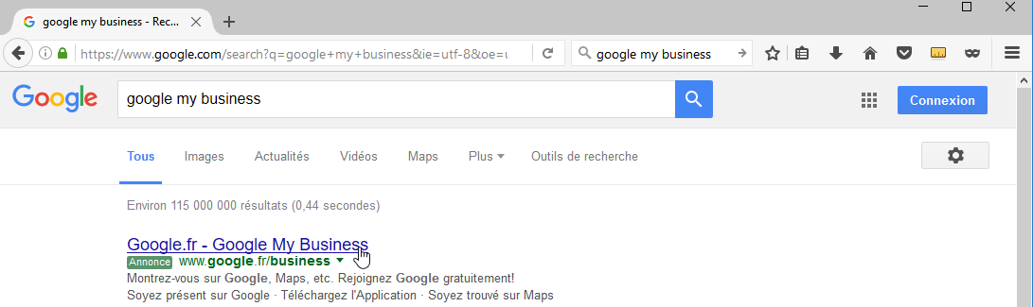
3) Cliquez sur COMMENCER
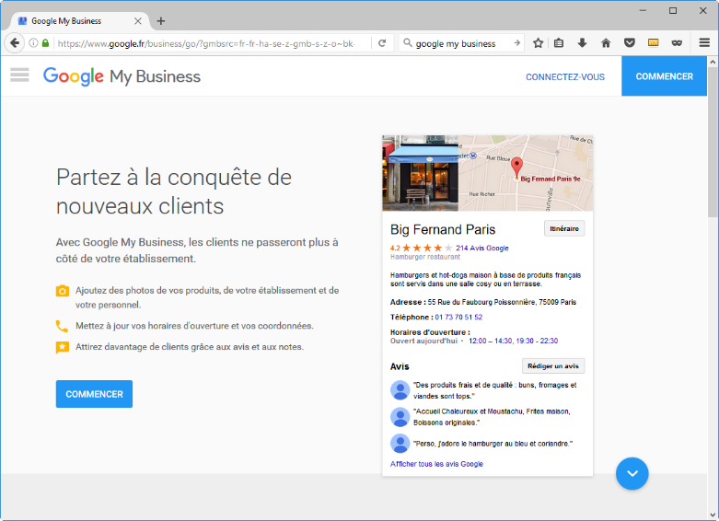
4) Connectez-vous avec votre compte
5) Renseignez les fiches
Google vous enverra un code de validation par courrier postal.
Lorsque vous aurez reçu ce code de validation, vous devrez compléter votre inscription.

Générateurs
de mentions légales

Liste des obligations
La page mention légale du site doit contenir : Site internet édité par une personne morale
(entreprise, association,…)
- La raison sociale
- Le siège social
- Le numéro de téléphone ou adresse e-mail
- Le nom du directeur de la publication ou du responsable de la rédaction
- S’il y a lieu, le capital social et le numéro d’inscription au registre du commerce et des sociétés (RCS)
- Nom de l’hébergeur
- Adresse de l’hébergeur
- Numéro de téléphone de l’hébergeur

1. SubDelirium
https://www.subdelirium.com/generateur-de-mentions-legales/
Grâce à sa simplicité et son ancienneté, SubDelirium est de loin le générateur de mentions légales le plus populaire sur le web. En effet, l’agence du même nom a été une des premières à proposer ce type d’outil et ceux de manière entièrement gratuite. De plus, ils ont su le faire évoluer pour le rendre encore plus pratique et complet. Une fois le formulaire rempli, vous recevez vos mentions légales sur votre adresse mail au format HTML et vous n’avez plus qu’à les coller sur votre site.

2. Orson.io
https://fr.orson.io/1371/generateur-mentions-legales
L’avantage du générateur de mentions légales développé par Orson.io est qu’il tient compte du nouveau Règlement Général sur la Protection des Données (RGPD) de la CNIL qui est entrée en vigueur le 25 mai 2018. En plus de cela, il faut noter que l’outil est entièrement gratuit, très intuitif et bien sûr conforme à la loi.

3. Generer-mentions-legales.com
https://www.generer-mentions-legales.com/generateur-mentions-legales.html
Comme son nom l’indique Generer-mentions-legales.com est un site dont le but est uniquement de vous aider à créer vos mentions légales. L’interface est plutôt moderne et vous pouvez générer votre texte en même pas deux minutes. Vous recevez le tout sur votre adresse mail afin de pouvoir intégrer vos mentions légales sur votre site web.

4. Generateur-de-mentions-legales.com
http://generateur-de-mentions-legales.com/generateur/
Generateur-de-mentions-legales.com est un autre site crée exclusivement pour cela. Que vous soyez un particulier ou une entreprise, il suffit de remplir les différents champs demandés puis d’exporter les informations légales afin de les copier-coller sur votre site web. On regrette toutefois l’interface un peu dépassée.

5. CreaNico
https://www.creanico.fr/generation-des-mentions-legales/
Pour terminer, CreaNico est un indépendant du web qui a développé son propre générateur de mentions légales fait maison. L’avantage est qu’il est relativement simple et rapide à remplir avec le minimum d’informations demandées.

RGPD avec Orson.io
https://fr.orson.io/1371/generateur-mentions-legales


Cliquez sur Commencer

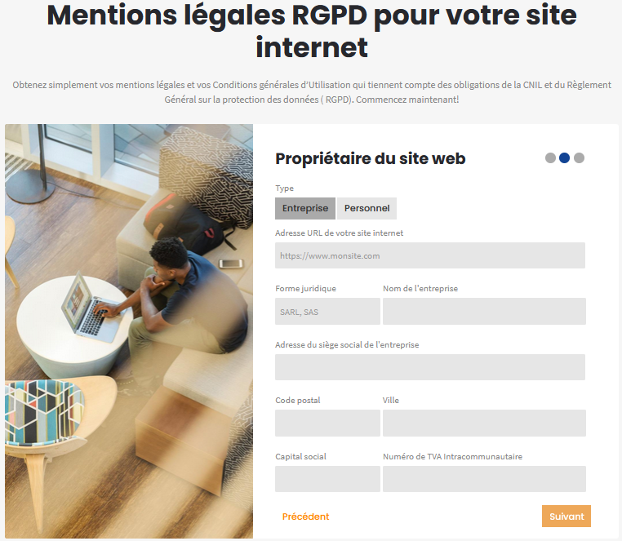

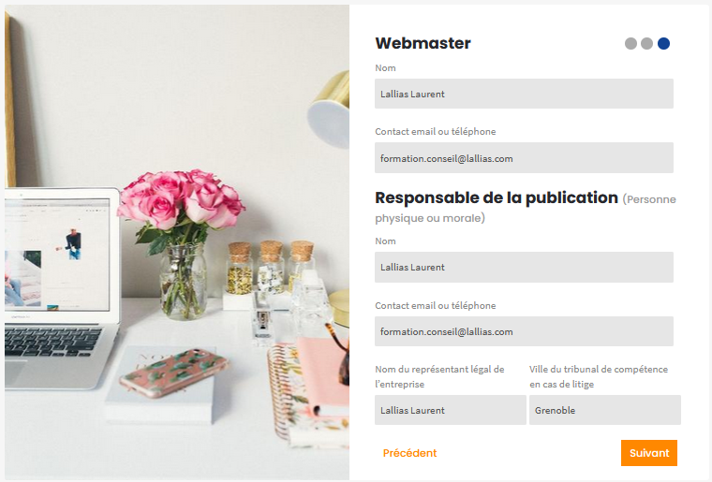
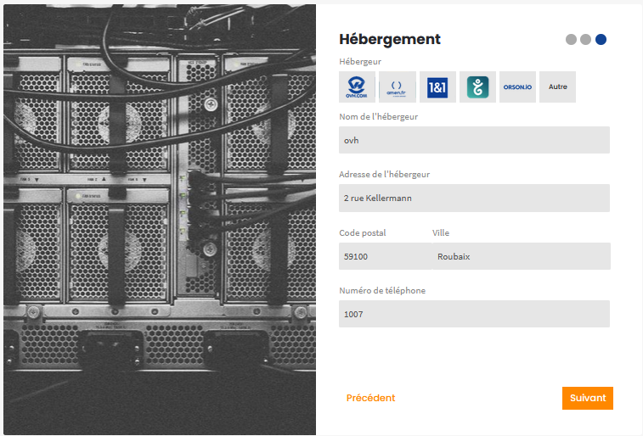
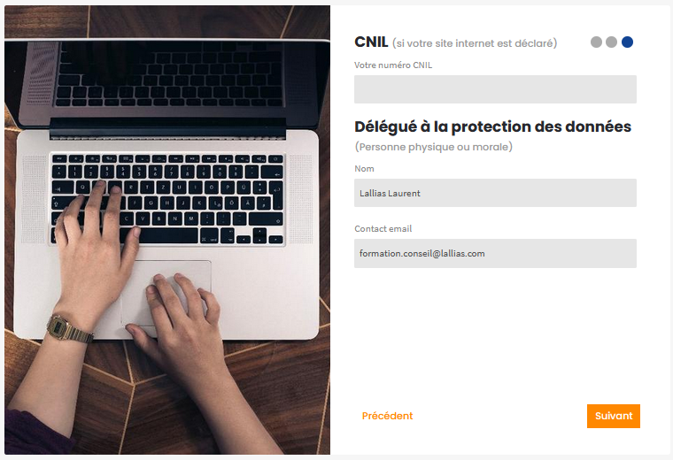
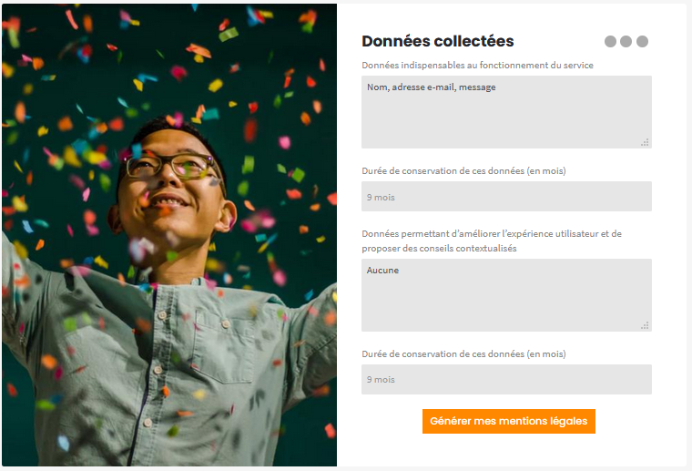
Cliquez sur Générer mes mentions légales

Vous pouvez sélectionner le texte mis en forme…
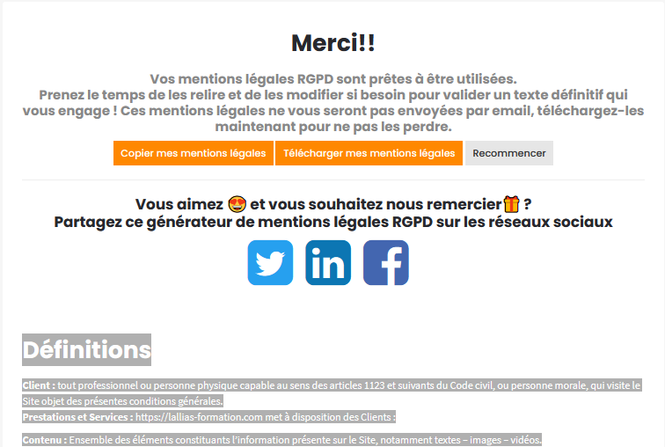

le copier et le coller dans une page que vous allez créer sur WordPress. Pensez à mettre un lien vers cette page dans votre menu.

Extension Sauvegarde – All in one WP

Principe
Il faut Installer et activer une extension. Cette manipulation devra être réalisée sur le site en ligne
Extensions>Ajouter et recherchez l’extension nommée : All in one Wp migration. Pensez ensuite à Installer & Activer

Migration

Etape 1 : exportation
Sur le site en ligne vous allez exporter l’ensemble des données.
All in one WP Migration>Export
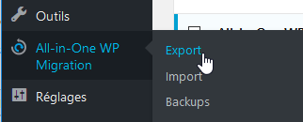
1) Choisissez File/Fichier dans la liste proposée
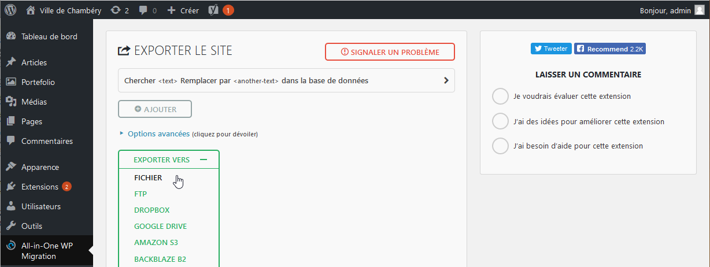
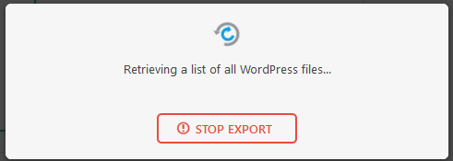
2) L’exportation est en train de se faire
L’exportation est finie
3) Cliquez sur Télécharger/Download
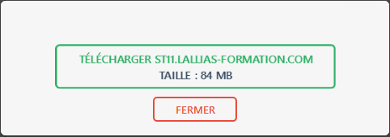

On vous propose d’enregistrer le fichier
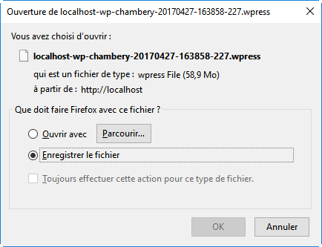
4) Cliquez sur Ok
Vous pouvez fermer
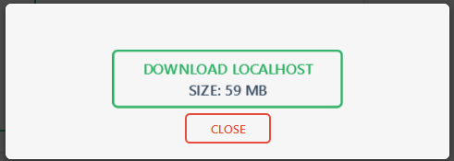
5) Cliquez sur Fermer/Close

Augmenter la taille du téléchargement
Par défaut le téléchargement est limité en taille. Vous pouvez l’augmenter en téléchargeant et en installant le plug-ins suivant :
https://import.wp-migration.com
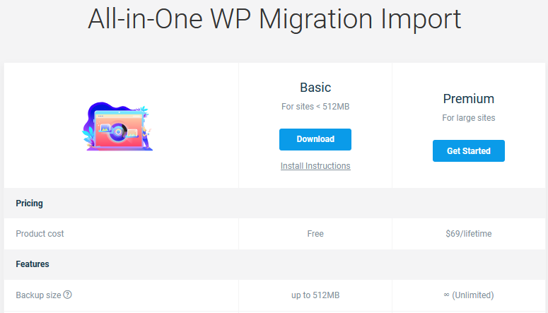

Etape 2 : Importation d’une sauvegarde
Sur le site en ligne vous allez importer l’ensemble des données. IL FAUT BIEN SUR QUE VOUS AYEZ FAIT UNE SAUVEGARDE DANS LE PASSÉ
All in one WP Migration>Import
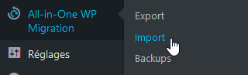
Choisissez File dans la liste proposée
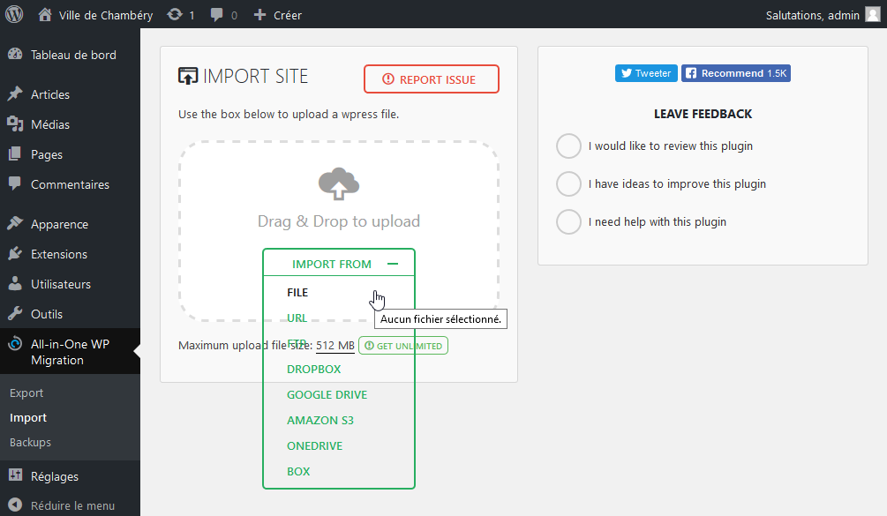
Désignez le fichier sauvegardé précédemment. L’importation commence…
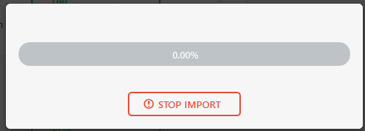
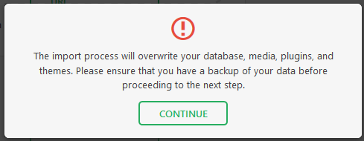
Quand l’installation est terminée
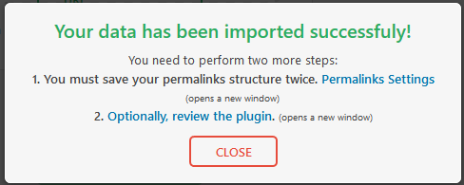
Il va falloir mettre à jour les permaliens. Cliquez sur
Il vous demande de vous connecter. Attention les paramètres de connexions sont ceux que vous avez définis en DANS LA SAUVEGARDE !!! | 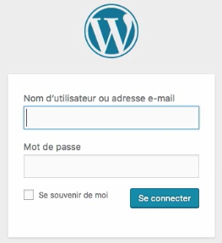
A priori rien à faire…
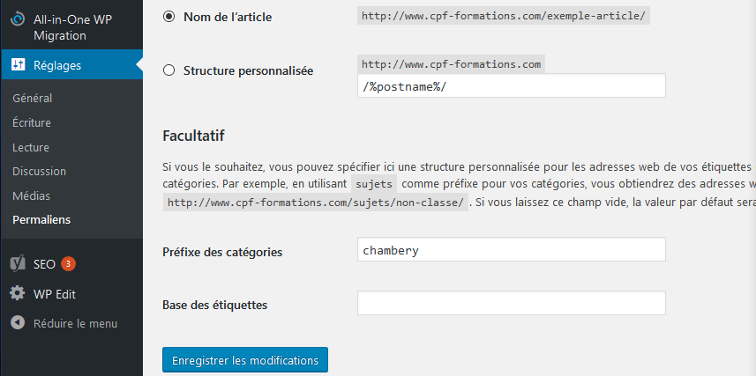

Extension Site en construction – maintenance

Installation de l’extension
Installez et activez le plugin Maintenance
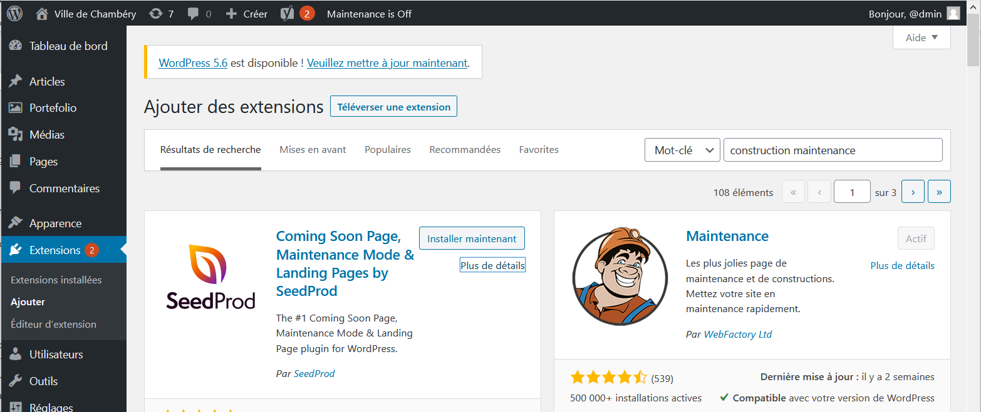
Voir aussi - SeedProd

Extension Favicon

Objectif
Fabriquez /Téléchargez une image carrée. Elle correspond à votre favicon.

Installation
Installez Favicon de RealFaviconGenerator. Pensez ensuite à Activer
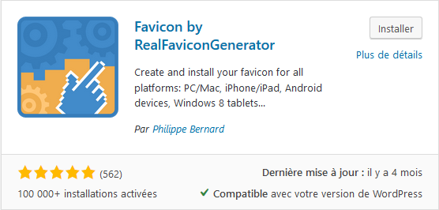

Utilisation
Apparence>Favicon
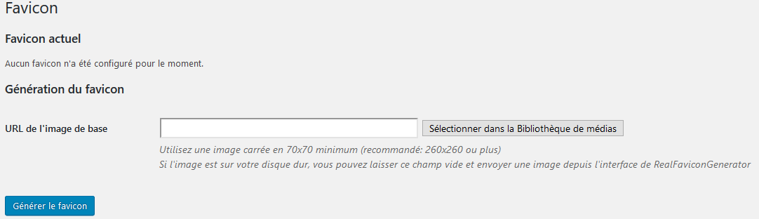
Précisez l’image concernée
Cliquez sur Générer le favicon
Vous vous retrouvez sur le site Real Favicon Generator
On précise si besoin les paramètres
Cliquez sur Générer,
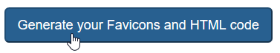
Vous vous retrouvez sur notre site.

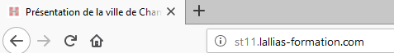

Widget Social Buttons

Widget – Social Warfare
Extensions>Ajouter et tapez Social warfare
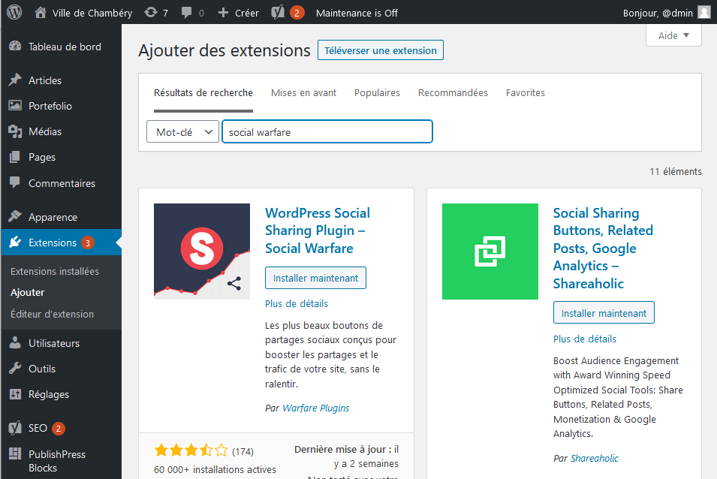
Cliquez sur Installer Cliquez sur Activer
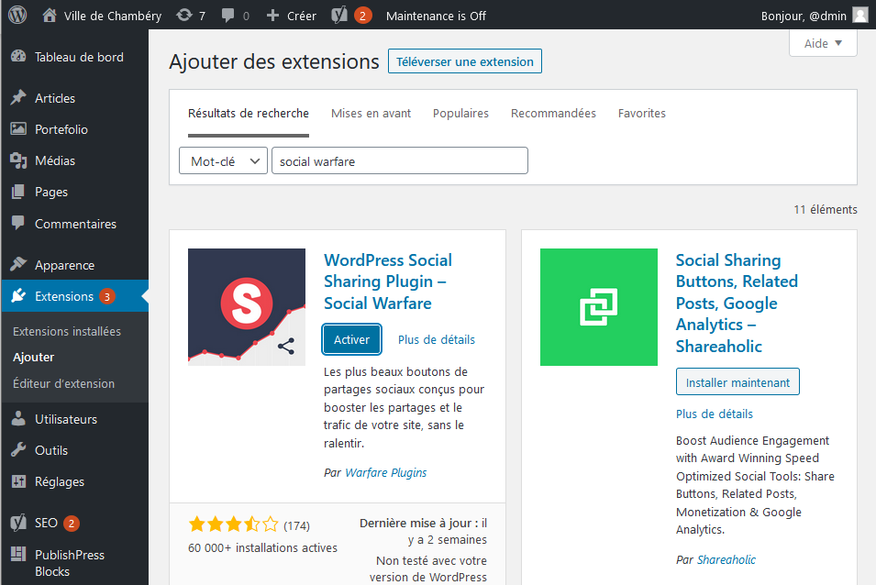

Configuration
Cliquez sur Social Warshare
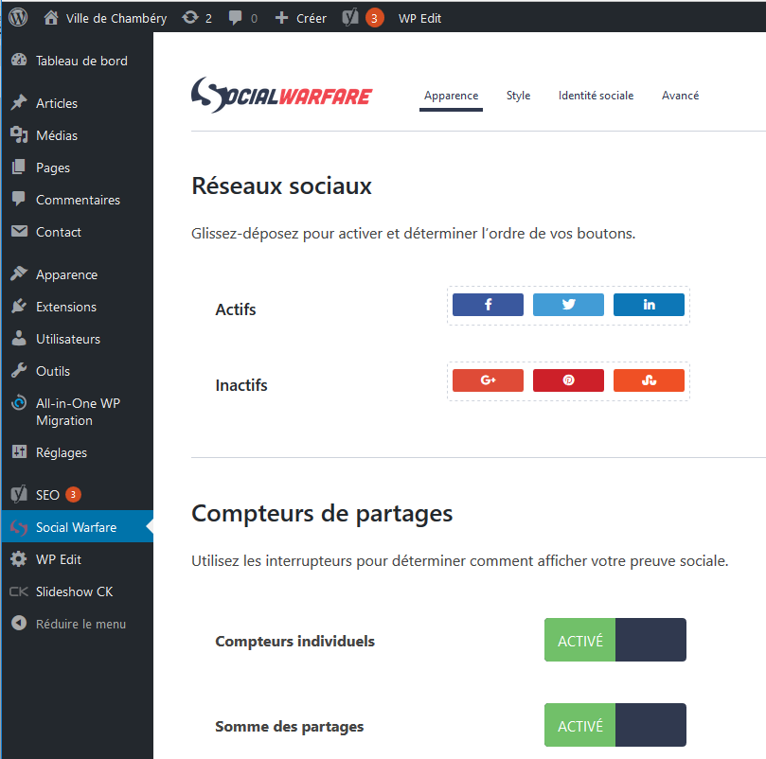
Glissez les boutons à activer de cette zone à celle ci

Pensez à régler la position des boutons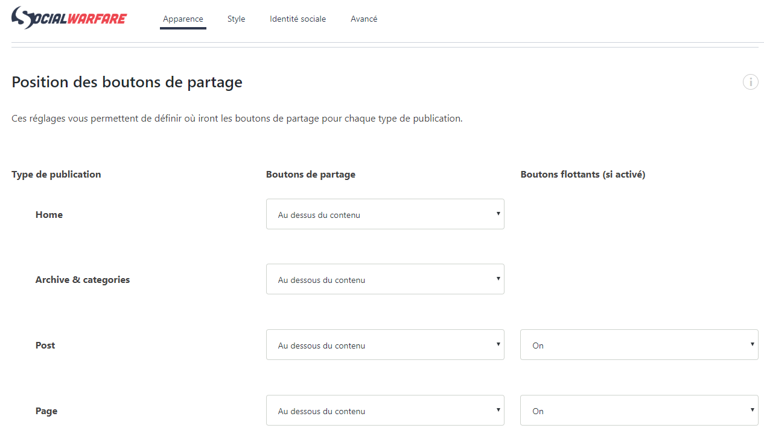

Cliquez sur Identité sociale et remplissez les champs avec vos adresses de réseaux sociaux
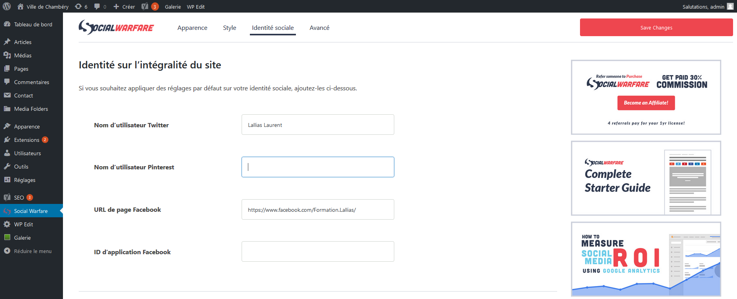

Pour Facebook :
- Vous devez commencer par vous rendre sur votre propre profil
- Une fois sur votre propre profil, copiez l’url dans la barre d’url en haut de la page :

Pour Twitter :
- Tapez votre nom et prénom

Puis cliquez sur Save Changes

Lorsqu’un internaute cliquera sur le lien Facebook, on lui demandera de se connecter si cela n’est pas déjà fait et cela ajoutera un extrait de votre page web avec un lien vers celui-ci

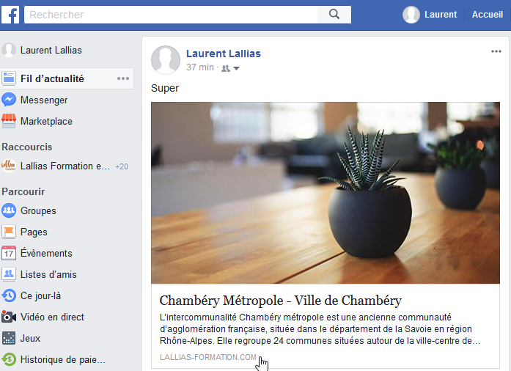

Lorsqu’un internaute cliquera sur le lien Twitter cela générera un tweet. On lui demandera de se connecter si cela n’est pas déjà fait
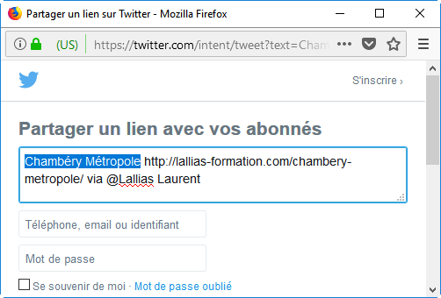

Lorsqu’un internaute cliquera sur un lien Linkedin cela générera une nouvelle. On lui demandera de se connecter si cela n’est pas déjà fait
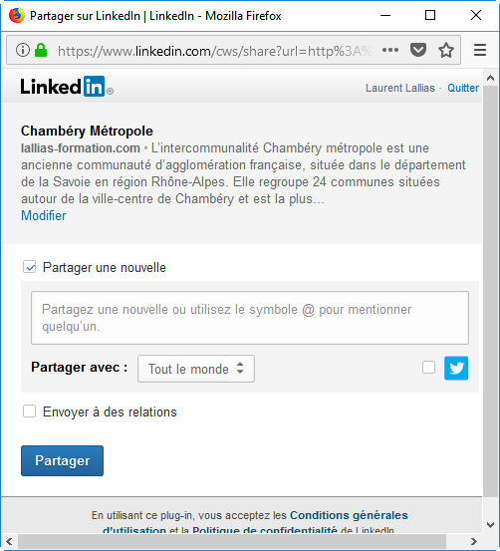

Les Rich Snippets

Les rich snippets c’est quoi ?
Le « rich snippet » est traduisible en français par « extrait enrichi » et représente un descriptif de page ou d’article apparaissant dans les pages de résultats de Google appelées SERP pour Search Engine Result Page. L’extrait correspondant à la meta description dans l’affichage classique est dans ce cas enrichi par rapport aux trois ou quatre lignes habituelles. Google utilise les rich snippets pour présenter des avis, des recettes de cuisine, des entreprises, des événements, de la musique, des applications, des produits, des personnes. Cela fait partie de de ce que l’on définit comme des données structurées.
Pour bénéficier de rich snippets dans les résultats de recherche de Google, il apparaît nécessaire d’optimiser les contenus de votre site Internet avec ce que l’on nomme le balisage de données structurées. Ce balisage, s’il n’est pas prouvé qu’il apporte un meilleur positionnement des résultats, permet assurément d’améliorer le taux de clic (Click-trough rate) sur la page de résultat de Google puisque le lien bleu est ainsi rendu plus visible.

Installation de l’extension kk Star Ratings
Recherchez, installez et activez l’extension : kk Star Ratings 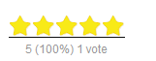

Utilisation
kk Star Ratings> Settings
Venez choisir sur quelle partie du site vous voulez SYSTEMATQUEMENT mettre ces étoiles
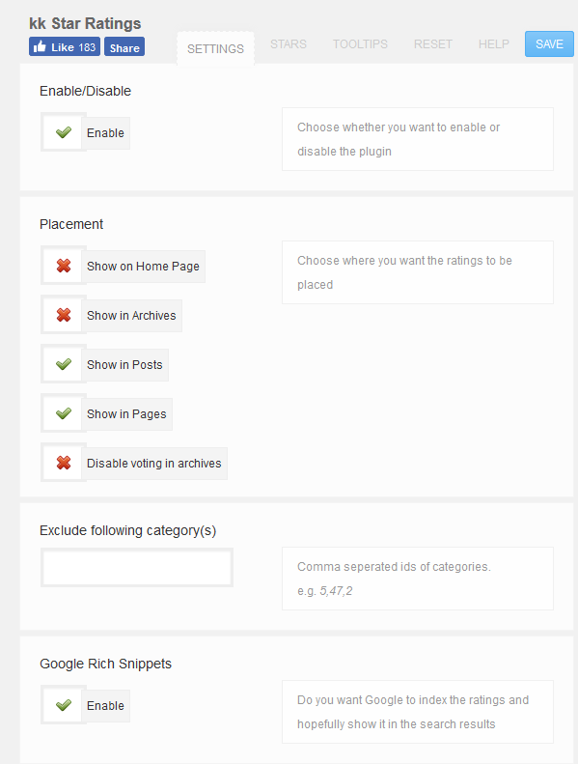
Sur les Pages – Vous pouvez aussi ne pas activer ici et activer articles par article…
Sur les Articles – Vous pouvez aussi ne pas activer ici et activer articles par article…
Transmis à Google
Sur la page d’accueil
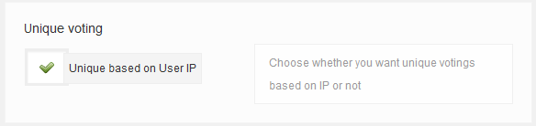
Un seul vote par visiteur
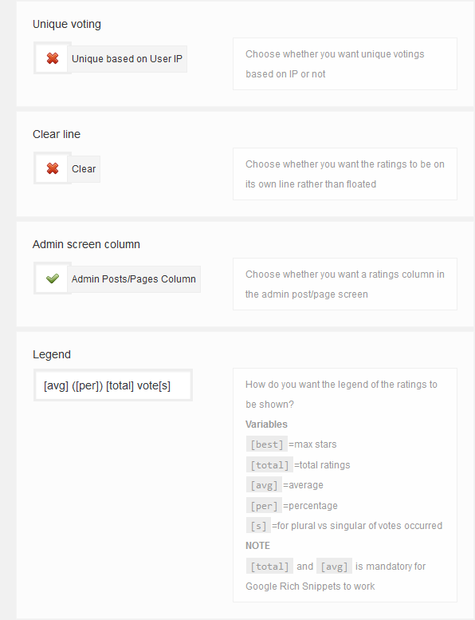
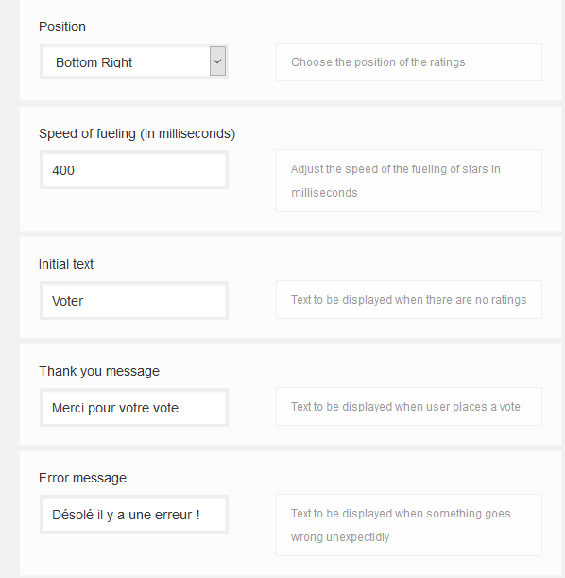
Francisez les textes

Utilisation au coup par coup
Si vous n’avez pas demandé que ces étoiles apparaissent systématiquement sur la page d’accueil ou les articles ou les pages vous pouvez pour chacun de ces éléments choisir la présence ou pas de ces étoiles.
Exemple : mettre des étoiles uniquement sur la page Galerie photos
1) Ouvrez la page Galerie Photos (Pages>Toutes les pages…)
2) Ajouter un bloc de Mise en forme Classique
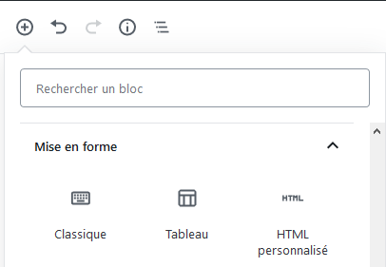
3) Placez vous là où vous voulez faire apparaitre les étoiles, cliquez sur vous obtenez
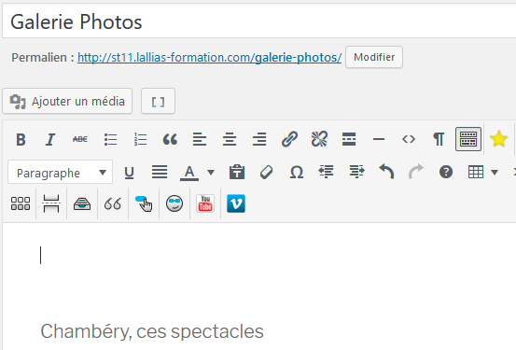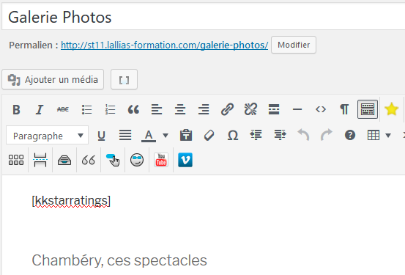

Supprimer la référence au droit d’auteur

Pour Enlever ou modifier la référence au droit d’auteur dans le pied de page/footer
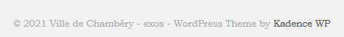
Apparence>Options du thème>Réglages divers>Avis de protection du droit d’auteur du pied de page
Venez modifier le texte se trouvant ici
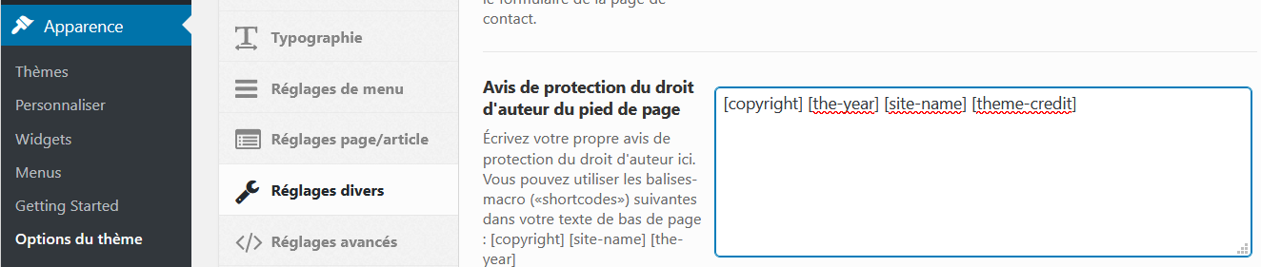

Changement Nom administrateur/Mot de passe

Sécurisation du nom d’administrateur et du mot de passe
Les paramètres de connexions sont ceux que vous avez définis dans votre sauvegarde !!! Pour vous simplifier la vie vous aviez défini un nom d’administrateur et un mot de passe basique… ou qui a été piraté
Il faut créer un nouvel administrateur avec un nom sophistiqué et un mot de passe redoutable
( ItH!b^jUhoAbORL#i6ksPRiI ) et supprimer le précédent
Utilisateur>Ajouter
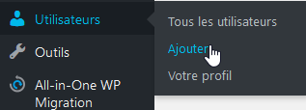
Remplissez le formulaire
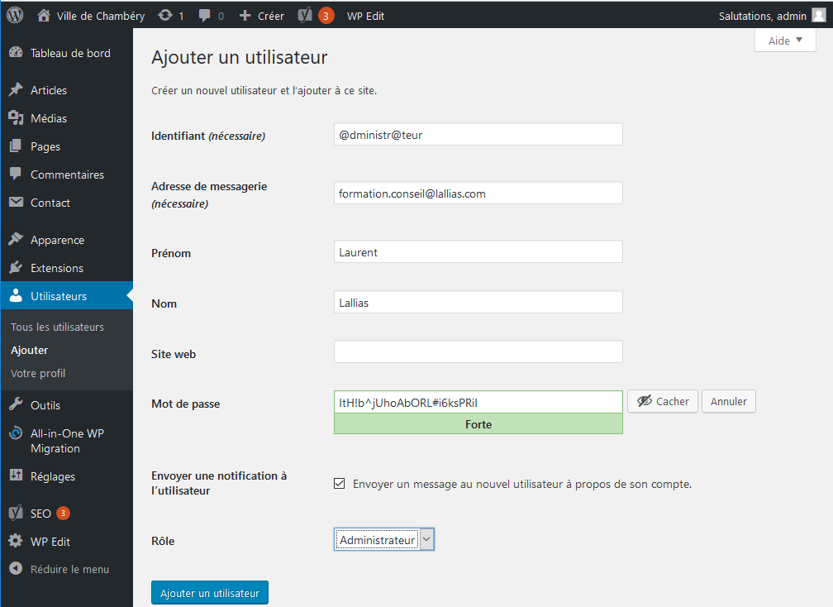
Cliquez sur Ajouter un utilisateur
oJCzusCMgOK6*HB*iE

Suppression de l’ancien administrateur
Il faut dans un premier temps se déconnecter (de l’ancien administrateur)
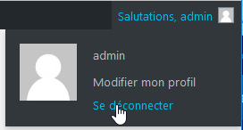
Puis se reconnecter avec le nouveau compte administrateur
Vous pourrez alors supprimer l’ancien compte.
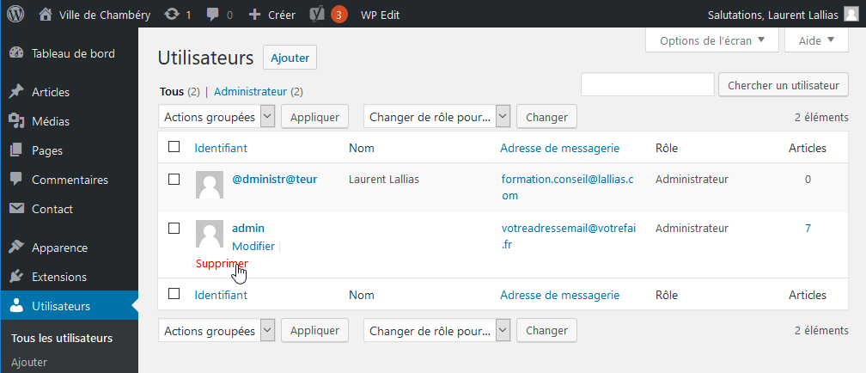
Pensez à attribuer l’ancien contenu au nouvel administrateur
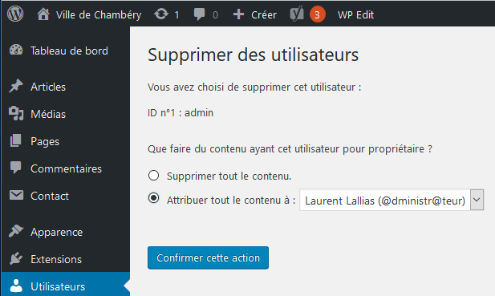
Confirmez

Changer l’adresse de connexion à l’administration
Par défaut, l’URL de connexion de votre site WordPress est domain.com/wp-admin.
Pour changer votre URL de connexion WordPress, nous vous recommandons d’utiliser l’extension gratuite WPS Hide login
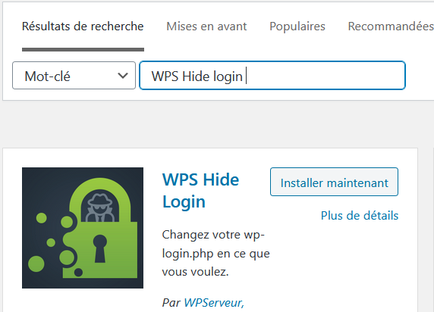
Comme d’habitude Installez puis activez
Cliquez ensuite sur Extensions > Réglages
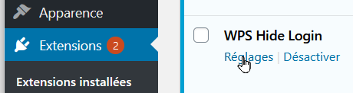
Changez ensuite l’url de connexion
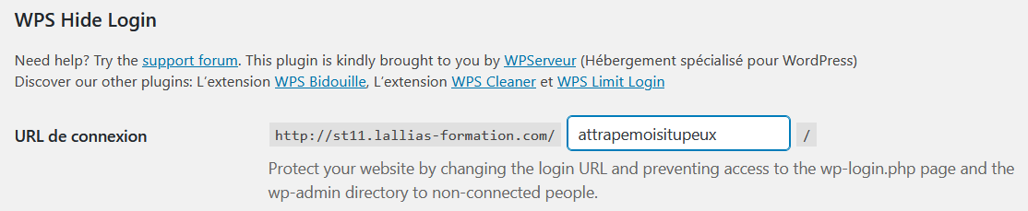
Enregistrer

htaccess

Redirection d’un site web vers un autre
Vous avez un site web avec une url du style http://mon-site-a-moi.ext et vous désirez rediriger cette url vers un autre site du style https://mon-autre-site.ext
Pensez à télécharger et installer un éditeur web exemple Brackets
Pensez à télécharger et installer, configurer un logiciel ftp exemple Filezilla
Grâce à Brackets, vous devez créer un fichier .htaccess que vous mettrez dans la racine du site http://mon-site-a-moi.ext (grâce à filezilla) et dans lequel vous écrirez
Redirect 301 / https://mon-autre-site.ext/

http vers https

Installation d’une extension
Installez et activez le plugin Really simple SSL
